TRƯỜNG ĐẠI HỌC GIAO THÔNG VẬN TẢI
KHOA CÔNG NGHỆ THÔNG TIN



ĐỒ ÁN TỐT NGHIỆP
ĐỀ TÀI
XÂY DỰNG WEBSITE ỨNG DỤNG CÔNG NGHỆ BLOCKCHAIN VÀO QUẢN LÝ CHUỖI CŨNG ỨNG – TRUY XUẤT NGUỒN GỐC HÀNG HOÁ

Giảng viên hướng dẫn | : Bùi Ngọc Dũng
Sinh viên thực hiện | : Nguyễn Duy Khánh
Mã sinh viên | : 211202428
Lớp | : Công Nghệ Thông Tin 2
Khóa | : 62

Hà Nội - 2025
1
TRƯỜNG ĐẠI HỌC GIAO THÔNG VẬN TẢI
KHOA CÔNG NGHỆ THÔNG TIN

ĐỒ ÁN TỐT NGHIỆP
ĐỀ TÀI
XÂY DỰNG WEBSITE ỨNG DỤNG CÔNG NGHỆ BLOCKCHAIN VÀO QUẢN LÝ CHUỖI CŨNG ỨNG – TRUY XUẤT NGUỒN GỐC HÀNG HOÁ

Giảng viên hướng dẫn | : Bùi Ngọc Dũng
Sinh viên thực hiện | : Nguyễn Duy Khánh
Mã sinh viên | : 211202428
Lớp | : Công Nghệ Thông Tin 2
Khóa | : 62

Hà Nội - 2025
1
1

LỜI CẢM ƠN
Trước hết, tôi xin gửi lời cảm ơn chân thành đến Trường Đại học Giao Thông Vận Tải và Khoa Công Nghệ Thông Tin đã cho tôi cơ hội tham gia vào chương trình đào tạo và hoàn thiện đồ án tốt nghiệp "Xây dựng Website ứng dụng công nghệ Blockchain vào quản lý chuỗi cung ứng, truy xuất nguồn gốc hàng hoá.". Đặc biệt, tôi xin gửi lời cảm ơn sâu sắc đến Ths. Bùi Ngọc Dũng, người đã làm giảng viên hướng dẫn tận tâm và đồng hành cùng tôi trong suốt quá trình nghiên cứu và phát triển đồ án này.
Tôi muốn bày tỏ lòng biết ơn đến gia đình và bạn bè của tôi vì sự động viên và hỗ trợ không ngừng suốt thời gian tôi dành cho việc nghiên cứu và hoàn thiện đồ án này. Sự ủng hộ và tình yêu thương của họ đã truyền động lực và giúp tôi vượt qua những thử thách trong quá trình hoàn thành dự án này. Tôi cũng muốn gửi lời cảm ơn đến các giảng viên, bạn bè và đồng nghiệp đã cùng tôi chia sẻ kiến thức, kinh nghiệm và ý kiến quan trọng. Những đóng góp và những cuộc thảo luận hữu ích đã giúp tôi cải thiện dự án và đảm bảo tính đầy đủ và chất lượng của trang web ứng dụng công nghệ Blockchain vào quản lý chuỗi cung ứng, truy xuất nguồn gốc hàng hoá.
Cuối cùng, tôi muốn gửi lời cảm ơn đến tất cả những người đã sử dụng trang web ứng dụng công nghệ Blockchain trong quản lý chuỗi cung ứng, truy suất nguồn gốc hàng hoá trong quá trình thử nghiệm. Phản hồi và đề xuất của các bạn đã cung cấp thông tin quý giá để tôi có thể cải thiện và tối ưu hoá trang web. Một lần nữa, tôi xin chân thành cảm ơn tất cả mọi người đã đóng góp và hỗ trợ trong quá trình hoàn thiện đồ án tốt nghiệp này.
Tôi xin chân thành cảm ơn.

MỤC LỤC

LỜI CẢM ƠN 1
MỤC LỤC 2
DANH MỤC VÀ CÁC TỪ VIẾT TẮT 4
DANH MỤC BẢNG BIỂU 5
DANH MỤC HÌNH ẢNH 6
GIỚI THIỆU 8
CHƯƠNG 1. KHẢO SÁT NGHIỆP VỤ BÀI TOÁN ỨNG DỤNG CÔNG NGHỆ BlockchainVÀO QUẢN LÝ CHUỖI CUNG ỨNG, TRUY SUẤT NGUỒN GỐC HÀNG HOÁ 9
1.1. Mở đầu 9
1.2. Thực trang trong quản lý chuỗi cung ứng và truy suất nguồn gốc hàng hoá 9
1.3. Khảo sát nghiệp vụ 10
1.3.1. Câu hỏi khảo sát 10
1.3.2. Kết quả khảo sát 11
1.4. So sánh các hình thức quản lý chuỗi cung ứng truy suất nguồn gốc hàng hoá khác 12
1.5.1. Hình thức quản lý truyền thống 12
1.5.2. Hình thức quản lý qua Web 2.0 12
1.5. Công nghệ sử dụng 16
a. Giới thiệu 16
b. Mục đích sử dụng 16
1.5.2. MeshJS và Cbor 17
a. Giới thiệu 17
b. Mục đích sử dụng 17
1.5.3. Aiken và Plutus 18
a. Giới thiệu 18
b. Mục đích 19
1.5.4. Postgresql và Prisma 19
a. Giới thiệu 19
b. Mục đích sử dụng 20
1.6. Kết luận 20
CHƯƠNG 2. PHÂN TÍCH THIẾT KẾ HỢP ĐỒNG THÔNG MINH CỦA ỨNG DỤNG 22
2.1. Công nghệ áp dụng 22
2.2. Thiết kế các điều kiện của hợp đồng thông minh 23
2.3. Phân tích các luồng xử lý dữ liệu của hợp đồng thông minh 26
2.3.1. Chức năng tạo sản phẩm 26
2.3.2. Chức năng cập nhật sản phẩm 30
2.3.3. Chức năng xoá sản phẩm 33
2.4. Kiểm thử các trường hợp có thể xảy ra của hợp đồng thông minh 37
2.4.1. Kiểm thử chức năng thêm sản phẩm 37
2.4.2. Kiểm thử chức năng cập nhật sản phẩm 40
2.4.3. Kiểm thử chức năng xoá sản phẩm 44
2.5. Các kết quả chính đạt được từ hợp đồng 46
2.5.1. Tạo sản phẩm 46
2.5.2. Đọc dữ liệu trên sổ cái 47
2.5.3. Giao dịch xoá sản phẩm 48
CHƯƠNG 3. PHÂN TÍCH THIẾT KẾ TRANG WEB ỨNG DỤNG CÔNG NGHỆ BlockchainVÀO QUẢN LÝ CHUỖI CUNG ỨNG TRUY SUẤT NGUỒN GỐC HÀNG HOÁ 49
3.1. Thiết kế use case 49
3.2. Thiết kế cơ sở dữ liệu 65
i. Bảng certification - Chứng nhận sản phẩm 69
CHƯƠNG 4. CÀI ĐẶT VÀ THỰC NGHIỆM WEBSITE ỨNG DỤNG CÔNG NGHỆ BLOCKCHAIN VÀO QUẢN LÝ CHUỖI CUNG ỨNG TRUY XUẤT NGUỒN GỐC HÀNG HOÁ 74
4.1. Giao diện kết nối ví 74
4.2. Giao diện landing 74
4.3. Giao diện dashboard 75
4.4. Giao diện quản lý dịch vụ 76
4.4.1. Giao diện danh sách các chức năng của dịch vụ 76
4.4.2. Giao diện danh sách dịch vụ 76
4.4.3. Giao diện thanh toán dịch vụ 77
4.4.4. Giao diện dịch vụ hiện tại 77
4.4.5. Giao diện quản lý dịch vụ 78
4.5. Giao diện quản lý sản phẩm 78
4.6. Giao diện quản lý kho 81
4.7. Giao diện quản lý nhà cung cấp 82
4.8. Giao diện quản lý nguyên liệu của nhà cung cấp 82
4.9. Giao diện quản lý công cụ 83
4.9.1. Giao diện quản lý bộ sưu tập dữ liệu 83
4.9.2. Giao diện quản lý dữ liệu trong bộ sưu tập 84
4.9.3. Giao diện hiển thị dữ liệu của bộ sưu tập 84
4.9.4. Giao diện tạo bộ sưu tập sản phẩm 85
4.9.5. Giao diện hiển thị dữ liệu của bộ sưu tập 85
4.9.6. Giao diện hiển thị dữ liệu của bộ sưu tập 86
4.10. Giao diện tạo sản phẩm trên blockchain 86
4.10.1. Giao diện hiển thị dữ liệu của bộ sưu tập 87
4.10.2. Giao diện hiển thị dữ liệu của bộ sưu tập 87
4.10.3. Giao diện hiển thị dữ liệu của bộ sưu tập 88
4.10.4. Giao diện hiển thị dữ liệu của bộ sưu tập 88
4.10.5. Giao diện hiển thị dữ liệu của bộ sưu tập 89
4.10.6. Giao diện hiển thị dữ liệu của bộ sưu tập 89
4.10.7. Giao diện hiển thị dữ liệu của bộ sưu tập 90
4.10.8. Giao diện hiển thị dữ liệu của bộ sưu tập 90
4.11. Giao diện hiển thị chi tiết sản phẩm trên Blockchain 91
4.12. Giao diện cập nhật dữ liệu của sản phẩm trên Blockchain 93
4.13. Giao diện xoá sản phẩm trên Blockchain 95
KẾT LUẬN VÀ KIẾN NGHỊ 97
DANH MỤC TÀI LIỆU THAM KHẢO 98
PHỤ LỤC 99

DANH MỤC VÀ CÁC TỪ VIẾT TẮT
Viết tắt | Ý nghĩa
QL&TX  NFT  Token  Smart Contract  UTxO  Datum  Redeemer  Parameters  CIP  Metadata | Quản lý và truy xuất  Non Fungible Token là một loại đơn vị dữ liệu trên Blockchain không thể thay thế. Đại diện cho một tài sản số độc nhất vô nhị.  Token là một đơn vị giá trị được phát hành và giao dịch trên các nền tảng phi tập trung.  Smart Contract là các chương trình chạy trên Blockchain, tự động thực hiện, kiểm soát và ghi lại những sự kiện, hành động có liên quan đến nhau về mặt pháp lý dựa theo những điều khoản của hợp đồng hoặc thoả thuận.  UTxO là viết tắt của Unspent Transaction Output, nghĩa là đầu ra giao dịch chưa được sử dụng. Đây là một khái niệm quan trọng trong các Blockchainsử dụng mô hình UTxO, như Bitcoin hoặc Cardano.  Datum là một phần dữ liệu được đính kèm vào một UTxO, giúp lưu trữ trạng thái cho hợp đồng thông minh trong mô hình EUTxO.  Redeemer là dữ liệu được người dùng cung cấp khi tiêu thụ một UTxO có gắn hợp đồng thông minh, giúp chỉ định hành động hoặc lựa chọn cụ thể mà họ đang thực hiện.  Parameters là các giá trị được truyền vào tại thời điểm khởi tạo (deploy) hợp đồng thông minh (validator), dùng để cấu hình trước cho hợp đồng — và không thể thay đổi sau đó.  CIP (Cardano Improvement Proposal) là một tài liệu thiết kế nhằm cung cấp một đề xuất mới để cải tiến Cardano, mô tả một tính năng mới, hoặc đưa ra các tiêu chuẩn và quy ước cho cộng đồng Cardano.  Metadata là một dạng dữ liệu có cấu trúc, được đính kèm vào transaction. Nó không được sử dụng để xác minh hay tính toán số dư, mà chỉ để lưu trữ thông tin tuỳ ý.

DANH MỤC BẢNG BIỂU
Bảng 1.1. Câu hỏi khảo sát. 13
Bảng 1.2. Kết quả khảo sát. 14
Bảng 3.1. User. 63
Bảng 3.2. Wallet Nonce. 63
Bảng 3.3. Collection. 63
Bảng 3.4. Metadata. 64
Bảng 3.5. Media. 64
Bảng 3.6. Product. 65
Bảng 3.7. Document. 65
Bảng 3.8. Product Process. 66
Bảng 3.9. Certification. 66
Bảng 3.10. Feedback. 67
Bảng 3.11. Supplier. 67
Bảng 3.12. Raw Marterial. 68
Bảng 3.13. Service. 68
Bảng 3.14. Subscription. 68
Bảng 3.15. Payment. 69
Bảng 3.16. Warehouse. 69
Bảng 3.17. Warehouse Storage. 70

DANH MỤC HÌNH ẢNH
Hình 1.1. Hình ảnh Web Oracle Supply Chain Management. 15
Hình 1.2. Hình ảnh quản lý qua TraceOne. 16
Hình 1.3. Hình ảnh quản lý Microsoft Dynamics 365 Supply Chain Management. 17
Hình 2.1. Luồng xử lý khi tạo sản phẩn trên hợp đồng thông minh 30
Hình 2.2. Luồng xử lý khi cập nhật sản phẩm trên hợp đồng thông minh 33
Hình 2.3. Sơ đồ luồng xử lý khi xoá sản phẩm trên hợp đồng thông minh 36
Hình 2.4. Giao dịch tạo sản phẩm trên sổ cái Cardano. 49
Hình 2.5. Metadata được lưu trên sổ cái blockchain. 49
Hình 2.6. Cập nhật lại dữ liệu được lưu trên sổ cái. 50
Hình 2.7. Xoá tài sản được lưu trên sổ cái. 50
Hình 3.1. Use case tổng quát 51
Hình 3.2. Use case kết nối ví 51
Hình 3.3. Use case quản lý dịch vụ. 53
Hình 3.4. Use case quản lý bộ sưu tập 54
Hình 3.5. Use case truy suất nguồn gốc. 56
Hình 3.6. Database Diagram 61
Hình 4.1. Đăng nhập - Kết nối Ví. 70
Hình 4.2. Landing page. 71
Hình 4.3. Dashboard. 71
Hình 4.4. Dashboard. 72
Hình 4.5. Danh sách dịch vụ. 72
Hình 4.6. Thanh toán dịch vụ. 73
Hình 4.7. Thông tin đã thanh toán. 73
Hình 4.8. Quản lý dịch vụ. 74
Hình 4.9. Quản lý sản phẩm. 74
Hình 4.10. Danh sách chức năng của sản phẩm. 75
Hình 4.11. Quản lý tài liệu sản phẩm. 75
Hình 4.12. Quản lý kho của sản phẩm. 76
Hình 4.13. Quản lý tiến trình sản xuất của sản phẩm. 76
Hình 4.14. Quản lý tiến chứng nhận của sản phẩm. 77
Hình 4.15. Quản lý tài liệu sản phẩm. 77
Hình 4.16. Quản lý nhà cung cấp. 78
Hình 4.17. Quản lý nguyên liệu. 78
Hình 4.18. Các chức năng của công cụ. 79
Hình 4.19. Các chức năng tạo bộ sưu tập dữ liệu sản phẩm. 79
Hình 4.20. Các chức năng tạo bộ sưu tập dữ liệu sản phẩm. 80
Hình 4.21. Các chức năng tạo bộ sưu tập dữ liệu sản phẩm. 80
Hình 4.22. Các chức năng tạo bộ sưu tập dữ liệu sản phẩm. 81
Hình 4.23. Các chức năng tạo bộ sưu tập dữ liệu sản phẩm. 81
Hình 4.24. Các chức năng tạo bộ sưu tập dữ liệu sản phẩm. 82
Hình 4.25. Các chức năng tạo bộ sưu tập dữ liệu sản phẩm. 82
Hình 4.26. Các chức năng tạo bộ sưu tập dữ liệu sản phẩm. 83
Hình 4.27. Các chức năng tạo bộ sưu tập dữ liệu sản phẩm. 83
Hình 4.28. Các chức năng tạo bộ sưu tập dữ liệu sản phẩm. 84
Hình 4.29. Các chức năng tạo bộ sưu tập dữ liệu sản phẩm. 84
Hình 4.30. Các chức năng tạo bộ sưu tập dữ liệu sản phẩm. 85
Hình 4.31. Các chức năng tạo bộ sưu tập dữ liệu sản phẩm. 85
Hình 4.32. Các chức năng tạo bộ sưu tập dữ liệu sản phẩm. 86
Hình 4.33. Các chức năng tạo bộ sưu tập dữ liệu sản phẩm. 86
Hình 4.34. Chi tiết thông tin sản phẩm. 87
Hình 4.35. Lịch sử giao dịch của sản phẩm. 87
Hình 4.36. Sự thay đổi dữ liệu của sản phẩm. 88
Hình 4.37. Kí để xóa sản phẩm. 88
Hình 4.38. Kí để xóa sản phẩm. 89
Hình 4.39. Kí để xóa sản phẩm. 89
Hình 4.40. Cập nhật sản phẩm thành công. 90
Hình 4.41. Chọn số lượng xóa sản phẩm. 90
Hình 4.42. Kí để xóa sản phẩm. 91
Hình 4.43. Xóa sản phẩm thành công. 91

GIỚI THIỆU
Trong thời đại toàn cầu hoá và sự phát triển không ngừng của công nghệ thông tin, việc quản lý chuỗi cung ứng và đảm bảo tính minh bạch trong quá trình sản xuất, phân phối hàng hoá ngày càng trở nên quan trọng. Sự phức tạp của các chuỗi cung ứng hiện đại đòi hỏi các doanh nghiệp phải đổi mới và áp dụng những giải pháp công nghệ tiên tiến nhằm tăng cường hiệu quả vận hành, giảm thiểu rủi ro và đáp ứng nhu cầu ngày càng cao của người tiêu dùng về nguồn gốc và chất lượng sản phẩm. Tuy nhiên, các phương pháp quản lý truyền thống đang bộc lộ nhiều hạn chế, đặc biệt là trong việc kiểm soát thông tin và đảm bảo tính minh bạch trong toàn bộ quy trình. Gian lận thương mại, hàng giả, và sự thiếu minh bạch trong sản xuất, vận chuyển đã trở thành những vấn đề nhức nhối, ảnh hưởng đến uy tín của doanh nghiệp và quyền lợi của người tiêu dùng.
Trong bối cảnh đó, công nghệ chuỗi khối đã nổi lên như một giải pháp đầy tiềm năng, mang lại những cải tiến đột phá trong việc quản lý chuỗi cung ứng và truy xuất nguồn gốc hàng hoá. Với đặc tính phi tập trung, tính minh bạch, khả năng bảo mật cao và dữ liệu không thể thay đổi sau khi được ghi nhận, Blockchaingiúp các bên tham gia dễ dàng giám sát và xác thực thông tin về sản phẩm từ khâu sản xuất, lưu trữ, vận chuyển, đến tay người tiêu dùng cuối cùng. Ứng dụng Blockchainkhông chỉ giúp hạn chế rủi ro gian lận và hàng giả mà còn tối ưu hoá quy trình vận hành, giảm thiểu chi phí quản lý và nâng cao hiệu quả hoạt động của doanh nghiệp. Đặc biệt, trong bối cảnh các tiêu chuẩn quốc tế về an toàn và chất lượng ngày càng được siết chặt, Blockchainđóng vai trò quan trọng trong việc hỗ trợ doanh nghiệp tuân thủ các quy định pháp lý, đồng thời tăng cường uy tín và khả năng cạnh tranh trên thị trường quốc tế.
Xuất phát từ thực tế đó, đề tài "Ứng dụng công nghệ Blockchaintrong quản lý chuỗi cung ứng và truy xuất nguồn gốc hàng hoá" được thực hiện nhằm mục tiêu nghiên cứu và đề xuất các giải pháp ứng dụng Blockchainvào quản lý chuỗi cung ứng. Đề tài sẽ tập trung vào việc đánh giá tiềm năng và hiệu quả của công nghệ này trong việc tăng cường tính minh bạch, nâng cao hiệu quả quản lý và đảm bảo an toàn thông tin trong suốt quá trình vận hành của doanh nghiệp. Thông qua nghiên cứu này, chúng tôi kỳ vọng sẽ xây dựng một hệ thống quản lý chuỗi cung ứng dựa trên nền tảng Blockchain, mang lại giải pháp thực tiễn và hiệu quả cho doanh nghiệp trong việc giám sát, kiểm soát và truy xuất nguồn gốc sản phẩm. Đồng thời, đề tài cũng hướng đến việc thúc đẩy quá trình chuyển đổi số trong lĩnh vực quản lý chuỗi cung ứng, góp phần tạo dựng một môi trường kinh doanh công bằng, minh bạch và bền vững trong thời kỳ công nghiệp 4.0.

CHƯƠNG 1. KHẢO SÁT NGHIỆP VỤ BÀI TOÁN ỨNG DỤNG CÔNG NGHỆ BlockchainVÀO QUẢN LÝ CHUỖI CUNG ỨNG, TRUY SUẤT NGUỒN GỐC HÀNG HOÁ

Mở đầu
Sự phát triển của công nghệ chuỗi khối đã mở ra nhiều cơ hội mới trong việc tối ưu hoá quản lý chuỗi cung ứng và truy xuất nguồn gốc hàng hoá. Công nghệ này mang lại tính minh bạch, bảo mật và hiệu quả cao hơn trong việc theo dõi và xác minh nguồn gốc sản phẩm từ khâu sản xuất đến tay người tiêu dùng.
Khảo sát nghiệp vụ này được thực hiện với mục tiêu nghiên cứu, đánh giá và tìm hiểu sâu hơn về bài toán ứng dụng Blockchaintrong quản lý chuỗi cung ứng và truy xuất nguồn gốc hàng hoá. Chúng tôi muốn xác định những yêu cầu và nhu cầu của các doanh nghiệp, nhà sản xuất và các bên liên quan trong việc sử dụng Blockchain, đồng thời tìm hiểu về những thách thức và vấn đề mà họ đang gặp phải.
Phạm vi của khảo sát bao gồm:
- Khảo sát quy trình chuỗi cung ứng: Chúng tôi sẽ tìm hiểu về cách vận hành của chuỗi cung ứng, các khâu sản xuất, vận chuyển, lưu trữ và phân phối hàng hoá.
- Xác định yêu cầu và nhu cầu sử dụng: Chúng tôi sẽ nghiên cứu và phân tích những yêu cầu cụ thể mà các doanh nghiệp đặt ra khi ứng dụng Blockchainvào quản lý chuỗi cung ứng. Điều này có thể bao gồm việc theo dõi nguồn gốc hàng hoá, quản lý dữ liệu minh bạch, giảm thiểu gian lận và tự động hóa quy trình thông qua hợp đồng thông minh (Smart Contract).
- Đánh giá thách thức và vấn đề hiện tại: Chúng tôi sẽ tìm hiểu những thách thức và vấn đề mà các doanh nghiệp đang gặp phải khi triển khai công nghệ Blockchainvào chuỗi cung ứng. Những vấn đề có thể liên quan đến chi phí đầu tư, khả năng mở rộng, tích hợp với hệ thống hiện có, tính bảo mật và tốc độ giao dịch.
- Tìm hiểu tiềm năng và lợi ích: Chúng tôi sẽ nghiên cứu các lợi ích mà Blockchaincó thể mang lại, bao gồm nâng cao độ tin cậy và minh bạch trong chuỗi cung ứng, giảm chi phí vận hành, tối ưu hoá quy trình kiểm tra và xác thực hàng hoá.
Mục tiêu cuối cùng của khảo sát nghiệp vụ này là đề xuất các giải pháp và khung phát triển hợp lý cho việc ứng dụng Blockchainvào quản lý chuỗi cung ứng và truy xuất nguồn gốc hàng hoá, giúp các doanh nghiệp nâng cao hiệu quả hoạt động, tăng tính cạnh tranh và đáp ứng các yêu cầu ngày càng cao của thị trường.

Thực trang trong quản lý chuỗi cung ứng và truy suất nguồn gốc hàng hoá
Hiện nay, việc quản lý chuỗi cung ứng và truy xuất nguồn gốc hàng hoá đang gặp phải nhiều thách thức, bao gồm:
- Quy trình quản lý thủ công: Nhiều doanh nghiệp vẫn sử dụng phương pháp ghi chép thủ công hoặc hệ thống không đồng bộ, dẫn đến khó khăn trong việc theo dõi và xác minh thông tin hàng hoá.
- Thiếu minh bạch và dễ bị giả mạo: Hàng giả, hàng nhái và gian lận trong chuỗi cung ứng là vấn đề nghiêm trọng, gây mất niềm tin cho người tiêu dùng và đối tác kinh doanh.
- Hạn chế trong chia sẻ dữ liệu: Việc chia sẻ dữ liệu giữa các bên trong chuỗi cung ứng còn nhiều hạn chế, thiếu sự đồng bộ và dễ xảy ra sai sót.
- Khó khăn trong tuân thủ quy định: Các doanh nghiệp phải đáp ứng nhiều tiêu chuẩn và quy định khác nhau về xuất xứ, an toàn thực phẩm, môi trường, nhưng việc quản lý và chứng minh tuân thủ còn phức tạp.
- Tốc độ xử lý và truy xuất thông tin chậm: Hệ thống truyền thống thường mất nhiều thời gian để truy xuất thông tin sản phẩm từ nhà sản xuất đến điểm bán hàng.

Khảo sát nghiệp vụ

Câu hỏi khảo sát
Bảng 1.1. Câu hỏi khảo sát.
Câu 1: Xin vui lòng giới thiệu về doanh nghiệp của ông/bà, bao gồm lĩnh vực hoạt động và quy mô. | Trả lời:
Câu 2: Doanh nghiệp hiện đang quản lý chuỗi cung ứng theo phương thức nào? | Trả lời:
Câu 3: Những khó khăn lớn nhất trong việc quản lý chuỗi cung ứng của doanh nghiệp là gì? | Trả lời:
Câu 4: Hiện tại, doanh nghiệp có yêu cầu truy xuất nguồn gốc sản phẩm không? | Trả lời:
Câu 5: Doanh nghiệp đang sử dụng phương pháp nào để lưu trữ thông tin truy xuất nguồn gốc? | Trả lời:
Câu 6: Những thông tin nào doanh nghiệp đang theo dõi trong hệ thống truy xuất nguồn gốc? | Trả lời:
Câu 7: Doanh nghiệp có gặp khó khăn khi chia sẻ dữ liệu chuỗi cung ứng với đối tác không? | Trả lời:
Câu 8: Doanh nghiệp có từng tìm hiểu về Blockchaintrong quản lý chuỗi cung ứng chưa? | Trả lời:
Câu 9: Blockchaincó thể giúp ích gì cho doanh nghiệp của ông/bà? | Trả lời:
Câu 10: Những rào cản nào khiến doanh nghiệp chưa ứng dụng blockchain? | Trả lời:
Câu 11: Nếu có giải pháp Blockchainphù hợp, doanh nghiệp có sẵn sàng triển khai không? | Trả lời:

Kết quả khảo sát
Bảng 1.2. Kết quả khảo sát.
Câu 1: Xin vui lòng giới thiệu về doanh nghiệp của ông/bà, bao gồm lĩnh vực hoạt động và quy mô. | Trả lời: Doanh nghiệp chúng tôi hoạt động trong lĩnh vực phân phối thực phẩm hữu cơ với mạng lưới gồm 50 nhà cung cấp và hơn 200 điểm bán lẻ trên toàn quốc.
Câu 2: Doanh nghiệp hiện đang quản lý chuỗi cung ứng theo phương thức nào? | Trả lời: Hiện tại, chúng tôi sử dụng hệ thống ERP kết hợp với ghi chép truyền thống để theo dõi hàng hoá.
Câu 3: Những khó khăn lớn nhất trong việc quản lý chuỗi cung ứng của doanh nghiệp là gì? | Trả lời: Thiếu minh bạch trong dữ liệu giữa các bên. Khó kiểm soát hàng giả, hàng nhái trên thị trường. Mất nhiều thời gian để xác minh nguồn gốc sản phẩm khi có khiếu nại từ khách hàng.
Câu 4: Hiện tại, doanh nghiệp có yêu cầu truy xuất nguồn gốc sản phẩm không? | Trả lời: Có. Khách hàng ngày càng quan tâm đến xuất xứ và chất lượng sản phẩm, đặc biệt là thực phẩm hữu cơ.
Câu 5: Doanh nghiệp đang sử dụng phương pháp nào để lưu trữ thông tin truy xuất nguồn gốc? | Trả lời: Mã QR Code trên bao bì sản phẩm. Ghi chép trong hệ thống nội bộ (không chia sẻ dữ liệu với đối tác).
Câu 6: Những thông tin nào doanh nghiệp đang theo dõi trong hệ thống truy xuất nguồn gốc? | Trả lời: Nguồn gốc nguyên liệu (nhà cung cấp, khu vực sản xuất). Quy trình kiểm định chất lượng trước khi phân phối. Hành trình vận chuyển từ nhà sản xuất đến cửa hàng.
Câu 7: Doanh nghiệp có gặp khó khăn khi chia sẻ dữ liệu chuỗi cung ứng với đối tác không? | Trả lời: Có. Dữ liệu hiện tại chủ yếu được quản lý riêng lẻ bởi từng công ty, gây khó khăn khi đối chiếu thông tin giữa các bên.
Câu 8: Doanh nghiệp có từng tìm hiểu về Blockchaintrong quản lý chuỗi cung ứng chưa? | Trả lời: Chúng tôi đã tìm hiểu nhưng chưa triển khai, vì còn lo ngại về chi phí và tính khả thi.
Câu 9: Blockchaincó thể giúp ích gì cho doanh nghiệp của ông/bà? | Trả lời: Minh bạch hoá thông tin giữa các bên trong chuỗi cung ứng. Chống giả mạo dữ liệu, giúp bảo vệ thương hiệu trước vấn nạn hàng giả. Tăng niềm tin của khách hàng bằng hệ thống truy xuất nguồn gốc minh bạch.
Câu 10: Những rào cản nào khiến doanh nghiệp chưa ứng dụng Blockchain? | Trả lời: Chi phí đầu tư ban đầu cao. Nhân sự chưa đủ kiến thức về Blockchain. Chưa có quy định pháp lý rõ ràng về truy xuất nguồn gốc trên Blockchain.
Câu 11: Nếu có giải pháp Blockchainphù hợp, doanh nghiệp có sẵn sàng triển khai không? | Trả lời: Có, nếu chi phí hợp lý và dễ tích hợp với hệ thống hiện có.

So sánh các hình thức quản lý chuỗi cung ứng truy suất nguồn gốc hàng hoá khác

Hình thức quản lý truyền thống
- Ghi chép thủ công: Doanh nghiệp sử dụng sổ sách hoặc hệ thống nội bộ để ghi lại thông tin về nguồn gốc, vận chuyển, lưu kho và phân phối hàng hoá. Việc này dễ dẫn đến sai sót, mất dữ liệu và khó kiểm tra khi cần.
- Giao tiếp qua trung gian: Dữ liệu thường được truyền đạt thông qua nhiều bên trung gian (như nhà cung cấp, đơn vị vận chuyển, nhà phân phối), dẫn đến chậm trễ và thiếu tính minh bạch.
- Lưu trữ dữ liệu phân tán: Mỗi bên trong chuỗi cung ứng có hệ thống quản lý riêng, gây khó khăn khi đồng bộ và xác minh thông tin.
- Rủi ro gian lận và giả mạo: Do dữ liệu không được bảo vệ và xác thực chặt chẽ, nguy cơ hàng giả, gian lận hoặc thay đổi thông tin trong chuỗi cung ứng là rất cao.
- Chi phí cao và khó mở rộng: Các hệ thống truyền thống thường yêu cầu nhiều nhân lực, thời gian để kiểm tra, xác nhận dữ liệu và tuân thủ quy định pháp lý.

Hình thức quản lý qua Web 2.0
- Oracle Supply Chain Management (SCM)
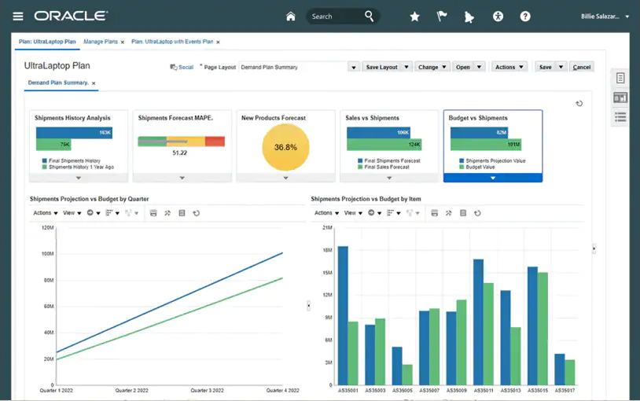
Hình 1.1. Hình ảnh Web Oracle Supply Chain Management.
Ưu điểm:
- Tích hợp toàn diện: Oracle SCM Cloud cung cấp một giải pháp toàn diện cho quản lý chuỗi cung ứng, bao gồm lập kế hoạch, quản lý hàng tồn kho, logistics, mua sắm và sản xuất.
- Khả năng mở rộng linh hoạt: Là một nền tảng đám mây, Oracle SCM Cloud có thể dễ dàng mở rộng để phù hợp với quy mô doanh nghiệp từ nhỏ đến lớn mà không cần đầu tư nhiều vào hạ tầng.
- Tự động hoá và tối ưu hoá: Hệ thống giúp tự động hoá nhiều quy trình trong chuỗi cung ứng, giảm thiểu sai sót thủ công và tối ưu hoá hiệu suất vận hành.
- Phân tích dữ liệu mạnh mẽ: Oracle SCM Cloud sử dụng AI và phân tích dữ liệu để cung cấp thông tin chuyên sâu giúp cải thiện ra quyết định.
- Tích hợp tốt với các hệ thống khác: Có thể kết nối với ERP, CRM và các công cụ khác để đảm bảo luồng thông tin xuyên suốt.
- Bảo mật cao: Dữ liệu được lưu trữ trên nền tảng đám mây với các tiêu chuẩn bảo mật nghiêm ngặt của Oracle.
Nhược điểm:
- Chi phí cao: Oracle SCM Cloud là một giải pháp mạnh mẽ nhưng đi kèm với chi phí triển khai và vận hành không hề rẻ, có thể là rào cản đối với các doanh nghiệp nhỏ.
- Yêu cầu kỹ năng kỹ thuật: Việc triển khai và quản lý hệ thống có thể phức tạp, đòi hỏi đội ngũ IT có kinh nghiệm.
- Phụ thuộc vào kết nối internet: Vì là một nền tảng đám mây, hệ thống yêu cầu kết nối internet ổn định để hoạt động hiệu quả.
- Tuỳ chỉnh hạn chế: So với các giải pháp tuỳ chỉnh theo nhu cầu doanh nghiệp, Oracle SCM Cloud có thể gặp một số hạn chế trong việc tuỳ chỉnh sâu.
- Quản lý qua TraceOne
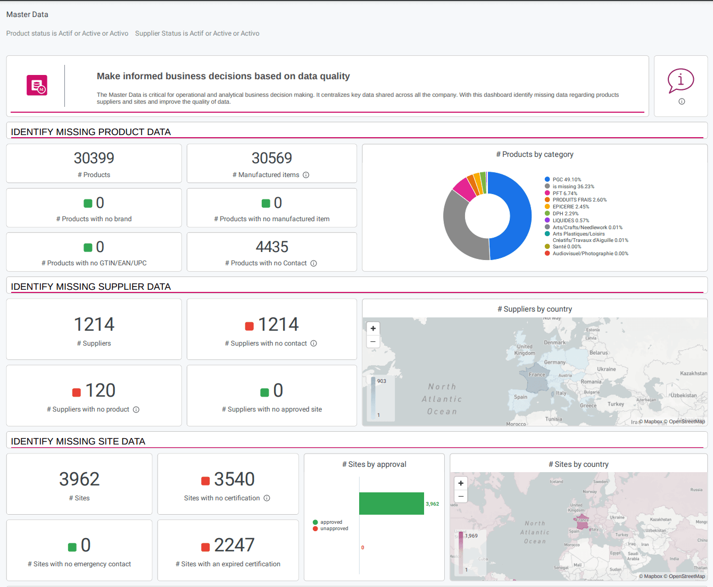
Hình 1.2. Hình ảnh quản lý qua TraceOne.
Ưu điểm:
- Minh bạch và truy xuất nguồn gốc: Trace One cung cấp khả năng theo dõi và truy xuất nguồn gốc sản phẩm từ nguyên liệu đầu vào đến thành phẩm, giúp nâng cao độ tin cậy và tuân thủ quy định.
- Cải thiện quản lý nhà cung cấp: Hệ thống giúp doanh nghiệp quản lý mối quan hệ với nhà cung cấp hiệu quả hơn, đảm bảo chất lượng và tính nhất quán của nguyên vật liệu.
- Hỗ trợ tuân thủ quy định: Trace One giúp doanh nghiệp đáp ứng các tiêu chuẩn an toàn thực phẩm, kiểm định chất lượng và các quy định pháp lý khác.
- Tự động hóa quy trình: Hệ thống giảm bớt công việc thủ công trong việc theo dõi dữ liệu sản phẩm, giúp tiết kiệm thời gian và giảm thiểu sai sót.
- Giao diện trực quan và dễ sử dụng: Người dùng có thể dễ dàng truy cập và quản lý thông tin qua nền tảng Trace One mà không cần quá nhiều kiến thức kỹ thuật.
- Cải thiện hiệu suất chuỗi cung ứng: Nhờ vào việc chia sẻ thông tin minh bạch, các bên liên quan trong chuỗi cung ứng có thể phối hợp tốt hơn, tối ưu hóa thời gian giao hàng và quản lý hàng tồn kho.
Hạn chế:
- Chi phí sử dụng cao: Trace One có thể có chi phí đăng ký và vận hành cao, đặc biệt đối với các doanh nghiệp vừa và nhỏ.
- Phụ thuộc vào nền tảng đám mây: Hệ thống hoạt động trực tuyến, nên cần có kết nối internet ổn định để đảm bảo hiệu suất làm việc.
- Khả năng tùy chỉnh hạn chế: Mặc dù hỗ trợ nhiều tính năng, nhưng một số doanh nghiệp có nhu cầu đặc thù có thể gặp khó khăn trong việc tùy chỉnh hệ thống theo yêu cầu riêng.
- Yêu cầu đào tạo ban đầu: Người dùng cần được đào tạo để tận dụng hết các tính năng của Trace One, điều này có thể mất thời gian và nguồn lực ban đầu.
- Quản lý qua Microsoft Dynamics 365 Supply Chain Management
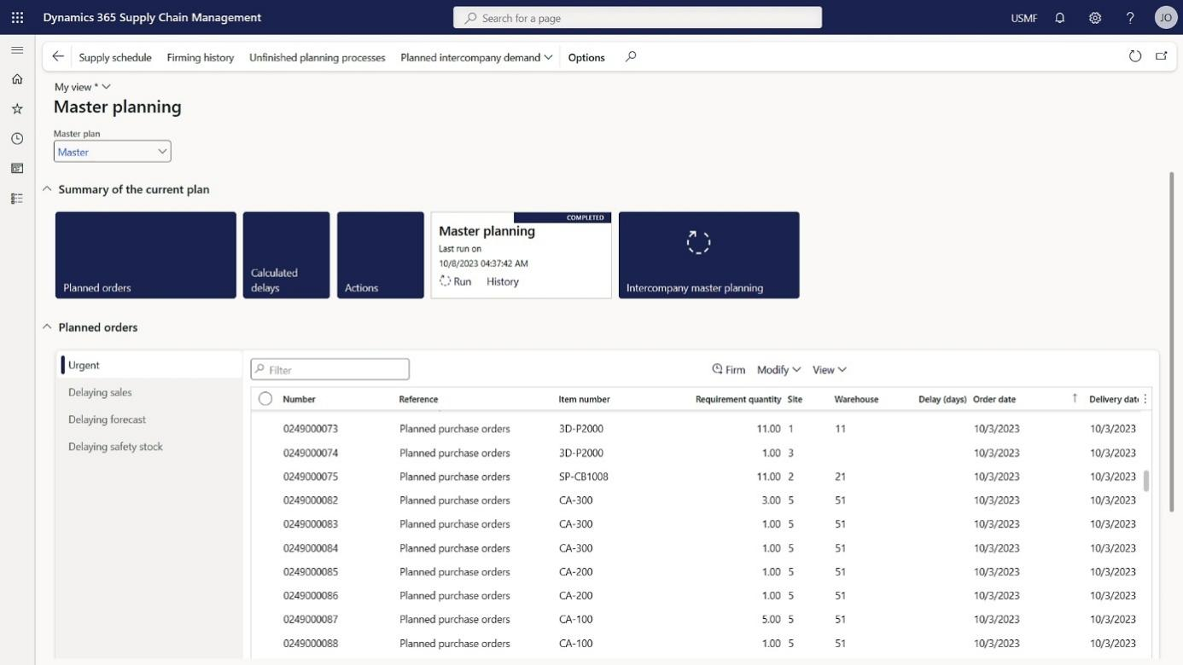
Hình 1.3. Hình ảnh quản lý Microsoft Dynamics 365 Supply Chain Management.
Ưu điểm:
- Tích hợp toàn diện: Hệ thống kết nối dễ dàng với các giải pháp khác của Microsoft như Azure, Power BI, Office 365, giúp quản lý chuỗi cung ứng hiệu quả và thống nhất.
- Tự động hoá và tối ưu hoá quy trình: Công nghệ AI và IoT (Internet of Thing) giúp tự động hoá các hoạt động quản lý kho, sản xuất và vận chuyển, giảm sai sót và tối ưu năng suất.
- Dự báo nhu cầu chính xác: Sử dụng AI và phân tích dữ liệu để dự đoán nhu cầu hàng hoá, giúp doanh nghiệp chuẩn bị hàng tồn kho hợp lý và tránh tình trạng thiếu hụt hoặc dư thừa.
- Quản lý kho thông minh: Hỗ trợ theo dõi hàng tồn kho theo thời gian thực, giúp nâng cao độ chính xác và hiệu suất vận hành kho.
- Khả năng mở rộng cao: Phù hợp cho cả doanh nghiệp vừa và lớn, có thể dễ dàng mở rộng tính năng và quy mô sử dụng khi cần thiết.
- Tuân thủ quy định và bảo mật: Được xây dựng trên nền tảng đám mây Microsoft Azure, đảm bảo tuân thủ các tiêu chuẩn bảo mật và quy định quốc tế về dữ liệu.
Hạn chế:
- Chi phí cao: Hệ thống có chi phí triển khai và bảo trì khá lớn, không phù hợp với các doanh nghiệp nhỏ hoặc startup.
- Yêu cầu đào tạo chuyên sâu: Nhân sự cần được đào tạo bài bản để sử dụng tối ưu các tính năng nâng cao của hệ thống.
- Cấu hình phức tạp: Quá trình triển khai và tuỳ chỉnh có thể mất nhiều thời gian do hệ thống có nhiều tính năng phức tạp.
- Phụ thuộc vào đám mây: Dù cung cấp nhiều lợi ích, nhưng việc vận hành trên nền tảng đám mây cũng đòi hỏi kết nối internet ổn định để đảm bảo hiệu suất.

Công nghệ sử dụng

Next.js
- Giới thiệu
Next.js là một framework mã nguồn mở dựa trên thư viện React, được phát triển và duy trì bởi công ty Vercel. Đây là một công cụ mạnh mẽ hỗ trợ xây dựng các ứng dụng web hiện đại, với khả năng kết hợp hiệu quả giữa nhiều phương pháp render như Server-Side Rendering (SSR), Static Site Generation (SSG), và Client-Side Rendering (CSR). Next.js cung cấp một hệ sinh thái phát triển toàn diện, tích hợp sẵn các tính năng như tối ưu hóa SEO, tự động chia nhỏ mã, hỗ trợ preload dữ liệu, và khả năng routing không cần cấu hình (file-based routing).
Ngoài ra, framework này còn hỗ trợ xây dựng API ngay trong cùng một project thông qua API Routes – giúp giảm thiểu sự phụ thuộc vào các backend riêng biệt trong giai đoạn đầu phát triển. Với sự hỗ trợ mạnh mẽ từ cộng đồng và khả năng triển khai dễ dàng thông qua nền tảng Vercel hoặc các dịch vụ đám mây khác như AWS, Google Cloud, Netlify…, Next.js đã và đang trở thành lựa chọn hàng đầu của nhiều cá nhân và doanh nghiệp khi phát triển các ứng dụng web quy mô từ nhỏ đến lớn.
- Mục đích sử dụng
Trong dự án này, Next.js được sử dụng làm công nghệ chính để phát triển giao diện người dùng cho ứng dụng web. Mục tiêu là xây dựng một hệ thống có hiệu suất cao, tốc độ tải nhanh, giao diện thân thiện với người dùng và dễ dàng mở rộng trong tương lai. Việc sử dụng Next.js cho phép đội ngũ phát triển tận dụng được các lợi thế của cả SSR và SSG nhằm cải thiện thời gian phản hồi và tăng cường khả năng SEO – yếu tố quan trọng đối với các hệ thống yêu cầu hiển thị thông tin công khai trên internet.
Với khả năng render phía server, dữ liệu có thể được tải và hiển thị một cách nhanh chóng, đồng thời giúp các công cụ tìm kiếm như Google có thể dễ dàng thu thập và đánh chỉ mục nội dung.Bên cạnh đó, với tính năng routing linh hoạt và khả năng tích hợp trực tiếp với backend hoặc Blockchainthông qua các API nội bộ, Next.js giúp rút ngắn thời gian phát triển và giảm thiểu độ phức tạp trong quản lý dữ liệu và luồng tương tác. Nhờ vào kiến trúc hiện đại và khả năng tương thích tốt với TypeScript, Tailwind CSS, GraphQL, cũng như các công cụ CI/CD, Next.js góp phần tạo nên một quy trình phát triển phần mềm hiệu quả, đồng thời nâng cao trải nghiệm người dùng cuối và đảm bảo tính ổn định cho toàn bộ hệ thống.

MeshJS và Cbor
- Giới thiệu
MeshJS là một thư viện JavaScript mã nguồn mở được thiết kế nhằm đơn giản hoá việc phát triển các ứng dụng phi tập trung trên nền tảng BlockchainCardano. MeshJS cung cấp một bộ API mạnh mẽ và thân thiện với nhà phát triển, cho phép thực hiện các thao tác như tạo ví, truy xuất thông tin giao dịch, tạo và ký giao dịch, tương tác với hợp đồng thông minh, và đọc dữ liệu trực tiếp từ BlockchainCardano. Thư viện này hỗ trợ nhiều tính năng quan trọng của Cardano như multi-asset, metadata, script validation và tích hợp dễ dàng với các ví phổ biến như Nami, Eternl, và Lace. Với kiến trúc linh hoạt, MeshJS đóng vai trò là cầu nối giữa ứng dụng web và mạng Blockchain, giúp giảm đáng kể độ phức tạp trong việc xử lý các hoạt động liên quan đến Blockchain, đồng thời giúp các nhà phát triển ứng dụng phi tập trung tiết kiệm thời gian và công sức trong giai đoạn phát triển.
CBOR (Concise Binary Object Representation) là một định dạng dữ liệu nhị phân được tiêu chuẩn hoá theo RFC 8949, chuyên dùng để mã hoá dữ liệu một cách hiệu quả và nhỏ gọn. Trong hệ sinh thái Cardano, CBOR đóng vai trò quan trọng trong việc biểu diễn các giao dịch Blockchain, đặc biệt trong quá trình xây dựng, ký và truyền tải các giao dịch hoặc hợp đồng thông minh. Việc sử dụng CBOR thay vì các định dạng văn bản thông thường như JSON giúp giảm đáng kể kích thước dữ liệu, tăng tốc độ truyền tải và tối ưu hoá tài nguyên mạng – yếu tố quan trọng trong môi trường Blockchaincó chi phí giao dịch và giới hạn kích thước khối.
- Mục đích sử dụng
Trong dự án này, MeshJS được chọn làm thư viện cốt lõi để xây dựng phần giao tiếp với BlockchainCardano. Cụ thể, MeshJS được sử dụng để quản lý kết nối và tương tác với ví của người dùng. Tạo và ký các giao dịch phức tạp (transaction construction & signing). Gửi giao dịch lên mạng lưới Cardano và theo dõi trạng thái. Truy xuất dữ liệu từ Blockchainnhư token, asset, metadata, v.v. Tích hợp các chức năng liên quan đến smart contracts một cách đơn giản và hiệu quả. Việc sử dụng MeshJS giúp giảm thiểu sự phụ thuộc vào backend riêng biệt để xử lý logic Blockchain, cho phép ứng dụng hoạt động như một ứng dụng phi tập trung thực thụ – nơi người dùng có toàn quyền kiểm soát ví và giao dịch.
Song song đó, CBOR được sử dụng như định dạng dữ liệu mặc định trong các quá trình xử lý liên quan đến giao dịch và dữ liệu. CBOR đảm bảo rằng các giao dịch được mã hóa hiệu quả, nhỏ gọn, và tương thích với chuẩn kỹ thuật của Cardano. Điều này không chỉ giúp tiết kiệm chi phí (do kích thước giao dịch nhỏ hơn) mà còn đảm bảo hiệu suất khi xử lý khối lượng lớn dữ liệu trong hệ thống chuỗi cung ứng hoặc truy xuất nguồn gốc. Tóm lại, sự kết hợp giữa MeshJS và CBOR đóng vai trò then chốt trong việc đảm bảo rằng các chức năng Blockchaincủa hệ thống hoạt động trơn tru, bảo mật, và hiệu quả – đáp ứng các yêu cầu kỹ thuật và nghiệp vụ của ứng dụng truy xuất nguồn gốc dựa trên công nghệ blockchain.

Aiken và Plutus
- Giới thiệu
Aiken là một ngôn ngữ lập trình hiện đại được thiết kế chuyên biệt cho việc phát triển hợp đồng thông minh (smart contracts) trên BlockchainCardano. Không giống như Plutus vốn được xây dựng dựa trên Haskell – một ngôn ngữ mạnh nhưng phức tạp – Aiken được xây dựng với triết lý "đơn giản hoá cho nhà phát triển" nhằm giảm độ phức tạp khi viết và triển khai hợp đồng thông minh. Aiken có cú pháp gọn gàng, dễ đọc và được tối ưu hoá cho hiệu suất, đồng thời hỗ trợ hệ thống kiểm tra và phân tích tĩnh (static analysis) giúp phát hiện lỗi sớm trong quá trình phát triển. Một trong những điểm mạnh của Aiken là khả năng tương tác linh hoạt với các ngôn ngữ lập trình khác, cho phép viết contract logic bằng Aiken, nhưng tích hợp với frontend hoặc backend sử dụng TypeScript, JavaScript, hay Rust một cách dễ dàng. Aiken không nhằm thay thế Plutus mà hoạt động song song và hướng tới nhóm nhà phát triển có kinh nghiệm hạn chế với Haskell nhưng vẫn muốn xây dựng smart contract an toàn và hiệu quả trên Cardano. Plutus, mặt khác, là ngôn ngữ lập trình chính thức của Cardano để phát triển smart contracts, được phát triển bởi IOHK (Input Output Global). Plutus dựa trên ngôn ngữ Haskell – một ngôn ngữ lập trình hàm mạnh mẽ và an toàn, thích hợp cho các hệ thống đòi hỏi độ tin cậy và tính chính xác cao. Plutus cung cấp một bộ công cụ đầy đủ để phát triển, kiểm thử và triển khai các smart contract, bao gồm Plutus Core (ngôn ngữ ở cấp thấp hơn được thực thi trên chuỗi), Plutus Application Backend (PAB), và các thư viện tiêu chuẩn hỗ trợ nhiều kiểu logic phức tạp.
- Mục đích
Trong dự án này, cả Aiken và Plutus đều được xem xét và sử dụng tùy vào ngữ cảnh phát triển hợp đồng thông minh. Aiken được sử dụng để viết các smart contract có logic đơn giản đến trung bình, nơi yêu cầu về hiệu suất và tốc độ phát triển nhanh được ưu tiên. Với cú pháp rõ ràng và công cụ phát triển thân thiện, Aiken cho phép triển khai các contract như xác thực giao dịch đơn giản, quản lý token, và thực hiện các quy tắc nghiệp vụ với chi phí thấp và thời gian triển khai nhanh chóng. Aiken cũng giúp dễ dàng hơn trong việc debug và kiểm tra logic trước khi đưa vào sản xuất. Plutus được áp dụng trong các tình huống cần thiết kế những hợp đồng thông minh có logic phức tạp hơn, chẳng hạn như xử lý đa bước, các quy trình tài chính có tính kiểm soát cao, hoặc hệ thống yêu cầu tính bảo mật nghiêm ngặt. Với khả năng lập trình mạnh mẽ của Haskell, Plutus cho phép xác định rõ ràng các thuộc tính toán học và logic của hợp đồng – yếu tố rất quan trọng trong các ứng dụng tài chính phi tập trung (DeFi) hoặc các hệ thống truy xuất có quy tắc nghiêm ngặt. Tổng kết, việc kết hợp sử dụng Aiken và Plutus trong dự án mang lại sự cân bằng giữa tính linh hoạt, hiệu suất và độ an toàn. Aiken hỗ trợ nhanh chóng đưa sản phẩm ra thị trường trong khi Plutus đảm bảo rằng các phần cốt lõi của logic nghiệp vụ vẫn giữ được tính chính xác và bảo mật cần thiết trong môi trường chuỗi khối. Đây là một chiến lược phát triển thông minh, phù hợp với xu hướng hiện đại trong hệ sinh thái Cardano – nơi sự tối ưu, khả năng mở rộng và bảo mật luôn là trọng tâm.

Postgresql và Prisma
- Giới thiệu
PostgreSQL là một hệ quản trị cơ sở dữ liệu quan hệ (Relational Database Management System – RDBMS) mã nguồn mở nổi tiếng với tính ổn định, khả năng mở rộng cao và hiệu suất mạnh mẽ. Được phát triển liên tục trong nhiều thập kỷ, PostgreSQL hỗ trợ đầy đủ các chuẩn SQL, giao dịch ACID (Atomicity, Consistency, Isolation, Durability), và các tính năng tiên tiến như Stored Procedures, Trigger, Foreign Keys, Table Inheritance, cũng như khả năng mở rộng bằng các extension như PostGIS (dành cho dữ liệu không gian) hoặc pgcrypto (hỗ trợ mã hóa dữ liệu). PostgreSQL được sử dụng rộng rãi trong các hệ thống doanh nghiệp, các dịch vụ web quy mô lớn và các nền tảng cần khả năng xử lý dữ liệu linh hoạt, đáng tin cậy.
Prisma là một Object-Relational Mapping (ORM) hiện đại, được thiết kế để hoạt động hiệu quả với các hệ quản trị cơ sở dữ liệu như PostgreSQL, MySQL, SQLite, và SQL Server. Với sự hỗ trợ mạnh mẽ cho TypeScript và JavaScript, Prisma mang đến một trải nghiệm phát triển thân thiện và an toàn bằng cách tự động tạo ra các kiểu dữ liệu và truy vấn tương thích với cấu trúc cơ sở dữ liệu. Prisma bao gồm nhiều thành phần như:
- Prisma Client: Một thư viện tự động sinh ra giúp tương tác với cơ sở dữ liệu bằng cú pháp TypeScript trực quan, mạnh mẽ.
- Prisma Migrate: Hệ thống quản lý migration cho phép kiểm soát và thay đổi cấu trúc cơ sở dữ liệu một cách rõ ràng.
- Prisma Studio: Giao diện đồ họa trực quan giúp lập trình viên dễ dàng quản lý dữ liệu trong quá trình phát triển.
- Mục đích sử dụng
Trong dự án này, PostgreSQL đóng vai trò là hệ thống lưu trữ dữ liệu chính, được lựa chọn vì các ưu điểm vượt trội như: Tính nhất quán và an toàn dữ liệu cao thông qua hỗ trợ giao dịch ACID. Khả năng mở rộng linh hoạt, hỗ trợ xử lý hàng triệu bản ghi và truy vấn phức tạp. Hiệu suất truy vấn tốt và có thể tối ưu thêm bằng chỉ mục, phân vùng và caching. PostgreSQL phù hợp với các ứng dụng web hiện đại, nơi đòi hỏi tính ổn định, độ chính xác cao và hiệu quả trong việc truy xuất dữ liệu quan hệ. Prisma được tích hợp để giúp: Truy vấn dữ liệu một cách an toàn, rõ ràng nhờ tính năng gợi ý kiểu dữ liệu tự động của TypeScript. Rút ngắn thời gian phát triển thông qua việc giảm thiểu lỗi cú pháp và cung cấp API trực quan, dễ sử dụng. Quản lý migration hiệu quả, đảm bảo quá trình nâng cấp hoặc thay đổi mô hình dữ liệu được kiểm soát chặt chẽ và có thể rollback khi cần. Giao tiếp dễ dàng với PostgreSQL mà không cần viết các câu lệnh SQL thủ công, giảm thiểu sai sót và tăng tính bảo trì. Ngoài ra, Prisma còn hỗ trợ kiểm thử, đồng bộ dữ liệu, và tích hợp tốt trong các môi trường CI/CD hiện đại, giúp cải thiện quy trình phát triển tổng thể.

Kết luận
Dựa trên khảo sát nghiệp vụ về quản lý chuỗi cung ứng và truy xuất nguồn gốc hàng hoá, chúng tôi nhận thấy một số vấn đề quan trọng sau:
- Hiện tại, việc theo dõi và xác minh nguồn gốc hàng hoá vẫn gặp nhiều khó khăn do quy trình quản lý truyền thống còn rời rạc, thiếu minh bạch và dễ bị sai sót.
- Cần có một giải pháp hiện đại giúp cải thiện tính minh bạch, giảm gian lận và nâng cao độ tin cậy trong chuỗi cung ứng.
- Doanh nghiệp cần một hệ thống có khả năng lưu trữ và truy xuất dữ liệu một cách an toàn, không thể thay đổi, nhằm đảm bảo chất lượng và xuất xứ hàng hoá.
- Nhu cầu về một nền tảng có thể tự động hoá quy trình giám sát, cập nhật thông tin theo thời gian thực và cung cấp dữ liệu chính xác cho các bên liên quan ngày càng tăng.
- Việc tuân thủ các tiêu chuẩn và quy định về an toàn thực phẩm, môi trường và chất lượng sản phẩm là yếu tố quan trọng, đòi hỏi một hệ thống có thể hỗ trợ giám sát và báo cáo một cách hiệu quả.
Dựa trên những nhu cầu trên, ứng dụng công nghệ chuỗi khối vào quản lý chuỗi cung ứng và truy xuất nguồn gốc hàng hoá có thể là một giải pháp tối ưu. Công nghệ này giúp đảm bảo dữ liệu minh bạch, bảo mật và dễ dàng truy xuất, giúp các doanh nghiệp nâng cao khả năng quản lý, tối ưu hoá chuỗi cung ứng và xây dựng lòng tin với khách hàng.

CHƯƠNG 2. PHÂN TÍCH THIẾT KẾ HỢP ĐỒNG THÔNG MINH CỦA ỨNG DỤNG

Công nghệ áp dụng
              - Khái niệm CIP-68
CIP-68 (Cardano Improvement Proposal 68) là một tiêu chuẩn cải tiến trong hệ sinh thái BlockchainCardano, nhằm nâng cao khả năng quản lý và cập nhật metadata (siêu dữ liệu) của các tài sản số như NFT (Non-Fungible Token) hoặc native token. Khác với tiêu chuẩn CIP-25 vốn lưu trữ dữ liệu cố định trong giao dịch (không thể thay đổi sau khi phát hành token), CIP-68 cho phép dữ liệu được cập nhật linh hoạt theo thời gian.
Điểm đột phá của CIP-68 là sử dụng cơ chế lưu trữ metadata trong datum – một phần dữ liệu đi kèm với UTxO. Cách tiếp cận này cho phép:
- Dữ liệu có thể cập nhật được thông qua hợp đồng thông minh.
- Tách biệt giữa dữ liệu và quyền sở hữu tài sản.
- Duy trì khả năng xác minh, kiểm tra lịch sử và đảm bảo tính minh bạch.
- CIP-68 vận hành dựa trên hai loại token:
- Reference NFT (Label 100): Token chứa metadata được lưu trữ trong datum. Loại token này do smart contract kiểm soát và có thể cập nhật metadata theo quy tắc định sẵn.
- User Token: Đại diện cho quyền sở hữu tài sản (như lô hàng, thiết bị, thực phẩm…). Token này không chứa dữ liệu và được lưu trong ví của người sở hữu.
Mô hình này giúp đảm bảo dữ liệu có thể thay đổi mà không ảnh hưởng đến tài sản gốc, đồng thời giữ nguyên lịch sử giao dịch, tăng cường tính minh bạch và khả năng xác thực công khai trên chuỗi khối.
              - Luồng sử lý dữ liệu
Quy trình khởi tạo bắt đầu với việc phát hành một Reference NFT đi kèm metadata lưu trong datum, cùng một User Token đại diện cho quyền sở hữu tài sản. Metadata bao gồm các thông tin như nguồn gốc sản phẩm, nơi sản xuất, điều kiện vận chuyển, nhật ký kiểm tra chất lượng, vị trí hiện tại. Reference NFT được smart contract quản lý để đảm bảo metadata chỉ được cập nhật khi thỏa mãn các điều kiện xác định. Khi cần kiểm tra thông tin, hệ thống hoặc người dùng có thể truy vấn Reference NFT trên Blockchainđể lấy ra datum hiện tại – từ đó biết được trạng thái mới nhất của sản phẩm. Khi có sự thay đổi (chẳng hạn cập nhật kiểm định, chuyển kho, thay đổi quyền sở hữu), hệ thống sẽ thực hiện một giao dịch mới để cập nhật datum, trong khi User Token vẫn giữ nguyên, đảm bảo quyền sở hữu không bị thay đổi trái phép. Hợp đồng thông minh sẽ kiểm tra và từ chối mọi thay đổi nếu không hợp lệ hoặc không đúng thẩm quyền.
              - Lợi ích khi áp dụng vào truy suất nguồn gốc hàng hóa
Việc tích hợp CIP-68 vào hệ thống truy xuất nguồn gốc hàng hóa mang lại nhiều lợi ích rõ rệt:
- Minh bạch và xác thực nguồn gốc: Người tiêu dùng, nhà quản lý và các bên liên quan có thể truy vấn trực tiếp thông tin sản phẩm qua blockchain.
- Cập nhật linh hoạt: Không cần phát hành token mới – chỉ cập nhật metadata một cách có kiểm soát.
- Giữ nguyên quyền sở hữu: Việc cập nhật thông tin không ảnh hưởng đến quyền sở hữu tài sản của người dùng.
- Tự động hoá và đảm bảo tính hợp lệ: Hợp đồng thông minh điều phối toàn bộ quy trình, chỉ cho phép các thực thể được uỷ quyền cập nhật dữ liệu.
- Chống giả mạo: Mọi thay đổi đều được ghi nhận công khai và không thể chỉnh sửa trái phép.

Thiết kế các điều kiện của hợp đồng thông minh
- Hợp đồng thông minh để tạo sản phẩm
Hợp đồng đúc tài sản trong CIP 68 đảm bảo việc tạo ra các tài sản duy nhất bằng cách tách Tài sản tham chiếu và Tài sản người dùng để tăng cường bảo mật, minh bạch và khả năng mở rộng. Trong hợp đồng này, có các đầu vào và đầu ra cụ thể như Tham số, Dữ liệu và Người đổi thưởng được trình bày như sau.
Tham số (Parameters):
- Địa chỉ phí nền tảng: Đây là địa chỉ ví mà người dùng sẽ phải gửi tiền để trả phí bảo trì nền tảng khi thực hiện giao dịch trên nền tảng. Địa chỉ này thường được sử dụng để thu phí nền tảng khi người dùng tương tác với hợp đồng thông minh hoặc thực hiện các hoạt động như tạo, cập nhật hoặc xoá sản phẩm.
- Phí nền tảng: Phí này là số tiền tối thiểu mà người dùng cần phải trả cho sàn giao dịch mỗi khi thực hiện giao dịch. Phí này được sử dụng để duy trì hoạt động của nền tảng, bảo mật giao dịch và đảm bảo tính ổn định trong hệ sinh thái. Phí này có thể được tính theo phần trăm hoặc một số tiền cố định, tuỳ thuộc vào các điều khoản của sàn giao dịch.
- Địa chỉ lưu trữ: Đây là địa chỉ lưu trữ các mã thông báo tham chiếu trong sản phẩm được đúc theo CIP-68. Tất cả sản phẩm tham chiếu của người dùng sẽ được lưu trữ tại địa chỉ này, giúp đảm bảo tính toàn vẹn và bảo mật của các mã thông báo. Địa chỉ lưu trữ này cũng giúp người dùng và hệ thống kiểm tra trạng thái và siêu dữ liệu của tài sản khi cần thiết và hỗ trợ cập nhật và quản lý thông tin của các Tài sản này.
Dữ liệu được lưu (Datum): Không có dữ liệu
Điều kiện chuộc lại sản phẩm: Trình xác thực này được chia thành 2 trình xác thực cụ thể làm điều kiện để thực hiện 2 chức năng chính: Tạo và xóa sản phẩm trên BlockchainCardano.
Điều kiện để tạo sản phẩm trên hợp đồng:
- Được ký bởi tác giả: Khi người dùng tạo một sản phẩm, dữ liệu trình xác thực trong hồ sơ chứa trường tác giả và người dùng phải cung cấp chữ ký để xác định rằng đây là tác giả đã đúc tài sản. Điều kiện này được đáp ứng bằng cách so sánh chữ ký đã nhập với dữ liệu trình xác thực trong hồ sơ.
- Kiểm tra phí nền tảng: Kiểm tra đầu ra giao dịch để đảm bảo rằng có tồn tại UTxO chứa phí tối thiểu của sàn giao dịch và được gửi đến địa chỉ sàn giao dịch được chỉ định trong các tham số.
- Kiểm tra siêu dữ liệu định dạng: Kiểm tra đầu ra giao dịch để đảm bảo rằng có tồn tại UTxO chứa phí tối thiểu của sàn giao dịch và được gửi đến địa chỉ sàn giao dịch được chỉ định trong các tham số.
- Số lượng giao dịch đầu ra: số lượng đầu ra UTxO bằng bốn trong đó một UTxO cho địa chỉ phí nền tảng, một UTxO cho địa chỉ xác thực cửa hàng chứa tài sản tham chiếu và 2 địa chỉ người nhận UTxO trong đó 1 UTxO chứa tài sản của người dùng.
- Kiểm tra địa chỉ cửa hàng: Kiểm tra xem tham chiếu tài sản được gửi đến một địa chỉ có phải là địa chỉ xác thực cửa hàng hay không.
Điều kiện để xóa sản phẩm trên hợp đồng:
- Được ký bởi tác giả: Khi người dùng thực hiện ghi tài sản, dữ liệu xác thực lưu trữ sẽ chứa trường tác giả và người dùng phải cung cấp chữ ký để xác định rằng đây là tác giả đã thực hiện giao dịch ghi tài sản. Điều kiện này được triển khai bằng cách so sánh chữ ký đã nhập với dữ liệu xác thực lưu trữ.
- Số lượng giao dịch đầu ra: Giao dịch đầu ra là 2 (1 UTxO của địa chỉ trao đổi và 1 UTxO của địa chỉ người nhận).
- Kiểm tra phí nền tảng: Kiểm tra xem số lượng ADA được gửi đến sàn giao dịch có lớn hơn hoặc bằng số lượng ADA được chỉ định trong các tham số xác thực hay không.
- Kiểm tra số lượng: Kiểm tra xem số lượng mã thông báo người dùng mà người gửi muốn ghi có hợp lệ và không vượt quá số lượng họ sở hữu hay không.
- Kiểm tra ADA được đính kèm: Kiểm tra xem ADA được đính kèm với mã thông báo tham chiếu sẽ đi đến đâu (đến ví mà người dùng hiện đang sở hữu).
- Kiểm tra số lượng đốt: Tác giả sẽ đốt cả hai tài sản (Mã thông báo người dùng, Mã thông báo tham chiếu) với số lượng đã cho.
- Hợp đồng thông minh để cập nhật thông tin của sản phẩm
Sau khi tài sản được đúc thành công trong cơ chế CIP-68, Tài sản tham chiếu được gửi đến Store Validator để lưu trữ. Đây là một bước quan trọng trong quy trình, vì Store Validator hoạt động như một "hộp an toàn" lưu trữ siêu dữ liệu bất biến của tài sản, đảm bảo rằng nó luôn có sẵn để tham chiếu bất cứ khi nào cần. Store Validator không chỉ lưu trữ Tài sản tham chiếu mà còn hoạt động như một công cụ để thực hiện cập nhật siêu dữ liệu cho tài sản thông qua cơ chế.
Tham số (Parameter):
- Địa chỉ phí nền tảng: Đây là địa chỉ ví mà người dùng sẽ phải gửi tiền để trả phí bảo trì nền tảng khi thực hiện giao dịch trên nền tảng. Địa chỉ này thường được sử dụng để thu phí nền tảng khi người dùng tương tác với hợp đồng thông minh hoặc thực hiện các hoạt động như đúc, đốt, cập nhật hoặc xóa tài sản.
- Phí nền tảng: Phí này là số tiền tối thiểu mà người dùng cần phải trả cho sàn giao dịch mỗi khi thực hiện giao dịch. Phí này được sử dụng để duy trì hoạt động của nền tảng, bảo mật giao dịch và đảm bảo tính ổn định trong hệ sinh thái. Phí này có thể được tính theo tỷ lệ phần trăm hoặc một số tiền cố định, tùy thuộc vào các điều khoản của sàn giao dịch.
Dữ liệu được lưu trữ (Datum): Dưới đây là mô tả chi tiết về các trường siêu dữ liệu được xác định trong dữ liệu đính kèm vào UTxO được gửi đến trình xác thực cửa hàng:
- Tên: Trường này lưu trữ tên của tài sản. Đây là tên mà người dùng sẽ thấy khi truy cập thông tin của tài sản đó. Ví dụ: "CIP 68 Generator", v.v.
- Hình ảnh: Trường này chứa URL hoặc địa chỉ lưu trữ của hình ảnh đại diện cho tài sản. Đây là hình ảnh mà người dùng sẽ thấy khi xem hoặc tương tác với NFT. Hình ảnh có thể là hình ảnh, hình minh họa, biểu tượng hoặc thậm chí là video đại diện cho NFT.
- Loại phương tiện: Trường này lưu trữ loại hình ảnh hoặc phương tiện có trong trường hình ảnh. Các giá trị của trường này có thể bao gồm các định dạng hình ảnh (png, jpg, gif) hoặc định dạng video/âm thanh (mp4, mp3, v.v.). Trường này giúp hệ thống nhận dạng và xử lý đúng loại dữ liệu khi người dùng tương tác với NFT.
- Tác giả: Trường này lưu trữ địa chỉ của người tạo (hoặc nhà xuất bản) tài sản. Ngoài việc là thông tin về người tạo ra tài sản, trường này còn đóng vai trò quan trọng trong việc kiểm tra quyền sử dụng và sở hữu tài sản. Điều này đảm bảo rằng người dùng chỉ có thể sử dụng hoặc phân phối tài sản mà họ sở hữu hoặc đã được cấp phép.
Điều kiện chuộc lại sản phẩm (Redeemer): Trong trình xác thực này, có 2 trình xác thực cụ thể làm điều kiện để thực hiện 2 chức năng chính: Cập nhật và Xóa (Tham gia vào quá trình Đốt) tài sản.
Cập nhật:
- Được ký bởi tác giả: Khi người dùng cập nhật tài sản, có một trường tác giả trong dữ liệu trình xác thực lưu trữ. Đồng thời, người dùng cũng phải cung cấp chữ ký để cập nhật các trường trong dữ liệu để thay đổi siêu dữ liệu của tài sản.
- Số lượng giao dịch đầu ra: Kiểm tra đầu ra giao dịch có số lượng là 3 (1 UTxO được gửi đến trình xác thực lưu trữ, 1 UTxO được gửi đến địa chỉ trao đổi và UTxO là địa chỉ của tác giả).
- Kiểm tra địa chỉ lưu trữ: Kiểm tra xem mã thông báo tham chiếu được sử dụng để thay đổi siêu dữ liệu có tồn tại và được gửi đến địa chỉ của trình xác thực lưu trữ hay không.
- Kiểm tra siêu dữ liệu định dạng: Kiểm tra xem các trường được chỉ định như tên, hình ảnh, loại phương tiện và tác giả có tồn tại trong dữ liệu trình xác thực lưu trữ (hay còn gọi là siêu dữ liệu tài sản) hay không. Các trường này là bắt buộc. Không thể thay đổi giá trị tác giả.
- Kiểm tra phí nền tảng: Kiểm tra đầu ra giao dịch để xem UTxO có chứa phí trao đổi tối thiểu và được gửi đến địa chỉ trao đổi được chỉ định trong các tham số hay không.
- Kiểm tra mã thông báo tham chiếu: Kiểm tra tài sản tham chiếu để cập nhật siêu dữ liệu có trong đầu ra giao dịch.
- Xóa:
- Được ký bởi tác giả: Khi người dùng xóa một tài sản, dữ liệu xác thực lưu trữ sẽ chứa trường tác giả và người dùng phải cung cấp chữ ký để xác định rằng đây là tác giả đã thực hiện giao dịch đúc tài sản. Điều kiện này được đáp ứng bằng cách so sánh chữ ký đã nhập với dữ liệu xác thực lưu trữ.
- Kiểm tra phí nền tảng: Kiểm tra đầu ra giao dịch để đảm bảo rằng có tồn tại một UTxO chứa phí nền tảng tối thiểu và được gửi đến địa chỉ nền tảng được chỉ định trong các tham số.
- Đầu ra giao dịch số lượng: Đầu ra giao dịch có số lượng là 2 (1 UTxO của địa chỉ nền tảng, 1 UTxO của tác giả).

Phân tích các luồng xử lý dữ liệu của hợp đồng thông minh
Với các điều kiện được xác định trước, hợp đồng thông minh được cấu trúc thành ba chức năng cốt lõi nhằm quản lý toàn diện vòng đời của một đơn vị hàng hoá trong chuỗi cung ứng. Mỗi chức năng Mint, Burn và Update được thiết kế để đảm bảo rằng mỗi bước trong quá trình di chuyển và xử lý hàng hoá đều được ghi nhận một cách minh bạch, không thể chỉnh sửa, đồng thời hỗ trợ đầy đủ các yêu cầu về truy xuất nguồn gốc trong môi trường Blockchain. Việc tuân thủ tiêu chuẩn CIP-68 cho phép tách biệt dữ liệu tĩnh và động, nhờ đó tăng tính linh hoạt trong việc cập nhật thông tin mà không làm thay đổi mã định danh của hàng hoá.

Chức năng tạo sản phẩm
Quá trình đúc tài sản là một phần quan trọng của tiêu chuẩn CIP-68, được thiết kế nhằm đảm bảo rằng mỗi tài sản được tạo ra đều phản ánh một nhu cầu thực tế và tuân thủ nghiêm ngặt các chính sách đã được thiết lập trong quá trình phát triển hợp đồng thông minh. Trong bối cảnh quản lý chuỗi cung ứng và truy xuất nguồn gốc hàng hoá, quá trình này giữ vai trò như điểm khởi đầu của chu trình theo dõi sản phẩm từ khi được sản xuất cho đến khi tới tay người tiêu dùng cuối cùng. Thay vì chỉ tạo ra tài sản một cách tuỳ tiện, hệ thống yêu cầu xác minh trước nhu cầu đúc, từ đó đảm bảo rằng mỗi NFT đại diện cho một đơn vị sản phẩm, lô hàng hoặc tài sản cụ thể trong chuỗi cung ứng. Nhờ áp dụng tiêu chuẩn CIP-68, tài sản số có thể được cấu trúc với metadata tĩnh (chứa thông tin không thay đổi như mã sản phẩm, nhà sản xuất, ngày sản xuất...) và metadata động (phản ánh các thông tin có thể thay đổi trong quá trình vận chuyển như vị trí, tình trạng, kiểm định chất lượng...).
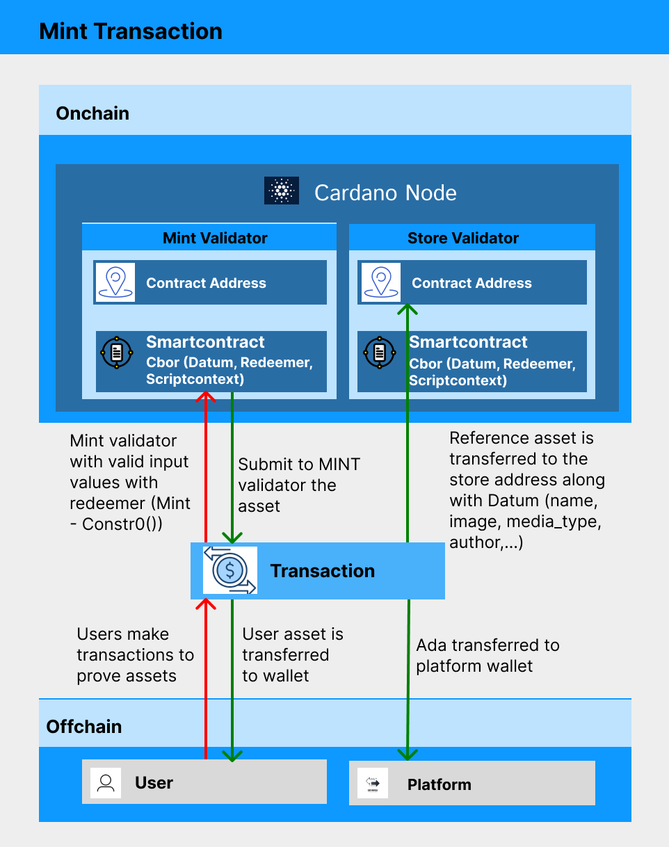
Hình 2.1. Luồng xử lý khi tạo sản phẩn trên hợp đồng thông minh
Trong hệ thống ứng dụng công nghệ Blockchainđể quản lý chuỗi cung ứng và truy xuất nguồn gốc hàng hóa, quá trình đúc tài sản không chỉ đơn giản là hành động tạo ra một NFT, mà là một phần trong chuỗi hoạt động có tổ chức,mang tính hệ thống cao. Mỗi bước được thiết kế nhằm đảm bảo sự minh bạch, an toàn, xác thực và dễ dàng kiểm tra lại thông tin trong suốt vòng đời sản phẩm – từ khâu sản xuất, vận chuyển đến tay người tiêu dùng cuối.
Bước | Tên bước | Mô tả chi tiết
1 | Khởi tạo điều kiện – Thiết lập nền tảng xác thực | Người dùng, bao gồm nhà sản xuất, đơn vị kiểm định hoặc nhà phân phối, khởi động quá trình bằng cách truy cập vào nền tảng chuỗi khối (qua ứng dụng phi tập trung hoặc hệ thống quản lý chuỗi cung ứng). Trong bước này, họ cần:  - Kết nối ví cá nhân với nền tảng để hệ thống có thể xác minh danh tính và kiểm tra điều kiện đúc tài sản.  - Xác thực danh tính: Hệ thống đảm bảo người thực hiện có quyền tạo tài sản trên chuỗi cho lô hàng tương ứng, thông qua xác minh ví và quyền truy cập.  - Kiểm tra điều kiện ví: Bao gồm việc kiểm tra số dư trong ví có đủ để thanh toán phí mạng và chi phí đúc tài sản (ví dụ: lượng ADA cần thiết trong mạng Cardano).  Chỉ khi cả hai điều kiện trên được đảm bảo, giao dịch đúc tài sản mới được cho phép, ngăn chặn nguy cơ thao túng hoặc gian lận. Đây là nền tảng đảm bảo độ tin cậy cho toàn bộ chuỗi cung ứng.
2 | Tạo tài sản – Xây dựng định danh số cho hàng hóa | Sau khi điều kiện được xác nhận, hệ thống tiến hành đúc tài sản trên Blockchaintheo tiêu chuẩn CIP-68. Có hai loại tài sản được tạo ra  - User Asset là định danh số đại diện cho chính sản phẩm vật lý. Tuỳ thuộc vào tính chất sản phẩm:  • NFT (Non-Fungible Token): Dành cho hàng hóa độc nhất như máy móc, thiết bị điện tử, linh kiện chuyên biệt, hay hàng thủ công mỹ nghệ.  • FT (Fungible Token): Phù hợp với sản phẩm sản xuất hàng loạt như thực phẩm đóng gói, đồ uống, hàng tiêu dùng.  → Tài sản này thuộc sở hữu của người dùng và có thể luân chuyển trong hệ thống như sản phẩm vật lý.  - Reference NFT – đây là NFT đặc biệt dùng để chứa metadata (siêu dữ liệu) của sản phẩm:  • Bao gồm thông tin như nơi sản xuất, thành phần, điều kiện bảo quản, tình trạng kiểm định, lịch sử vận chuyển,...  • Được khoákhóa tại một địa chỉ có Plutus Script, giúp hỗ trợ logic cập nhật metadata khi cần thiết mà không ảnh hưởng đến quyền sở hữu.  Việc chia metadata và asset riêng biệt giúp dễ dàng cập nhật, kiểm tra và minh bạch hóa dữ liệu.
3 | Gửi và phân phối tài sản – Xác lập quyền sở hữu và lưu trữ thông tin | Sau khi đúc xong, hệ thống thực hiện phân phối tài sản đến các địa chỉ tương ứng:  • User Asset:  - Được gửi đến ví người dùng tương ứng (ví dụ như nhà sản xuất, đơn vị vận chuyển hoặc đại lý phân phối).  - Tài sản này có thể được chuyển tiếp, giao dịch hoặc theo dõi trong toàn bộ chuỗi cung ứng, giống như sự di chuyển thực tế của sản phẩm.  • Reference NFT:  - Được chuyển đến Store Validator – một địa chỉ có smart contract dùng để xác minh và lưu trữ metadata của sản phẩm.  - Mọi thay đổi về metadata (ví dụ thay đổi vị trí, trạng thái, hoặc điều kiện vận chuyển) đều sẽ thông qua smart contract để đảm bảo tính minh bạch và bảo mật.  • Chi phí đúc và xử lý giao dịch:  - Một lượng ADA cũng được gửi kèm theo giao dịch để phục vụ cho chi phí đúc tài sản và phí xử lý mạng.  Nhờ vậy, sản phẩm trong chuỗi cung ứng giờ đây có thể được truy xuất nguồn gốc một cách chính xác và không thể chỉnh sửa tùy tiện, tạo niềm tin cho toàn bộ các bên liên quan.

Chức năng cập nhật sản phẩm
Việc cập nhật siêu dữ liệu (metadata) là một bước quan trọng nhằm đảm bảo rằng thông tin liên quan đến tài sản – như tình trạng sản phẩm, lịch sử kiểm định, hoặc vị trí hiện tại – luôn được duy trì chính xác, minh bạch và kịp thời. Trong tiêu chuẩn CIP-68, việc này được thực hiện một cách có tổ chức thông qua hợp đồng thông minh, bảo vệ tính bất biến của dữ liệu lịch sử đồng thời cho phép cập nhật khi cần thiết.
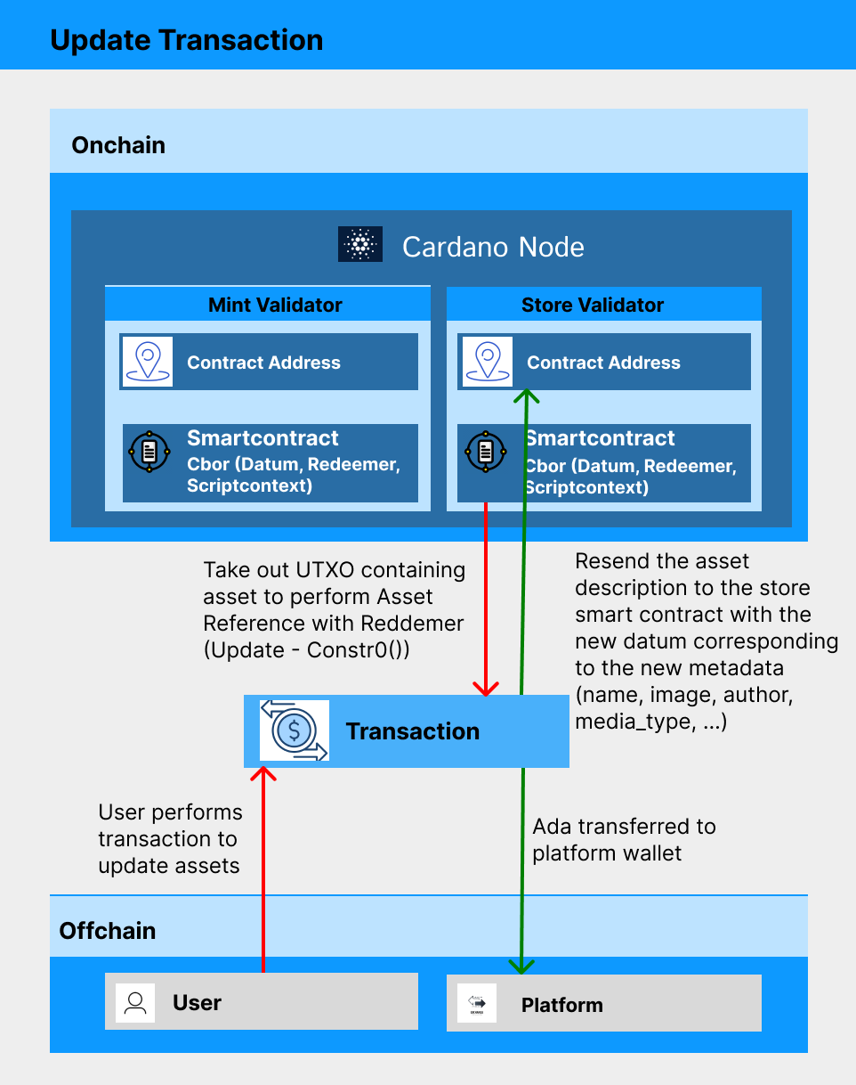
Hình 2.2. Luồng xử lý khi cập nhật sản phẩm trên hợp đồng thông minh
Quy trình cập nhật siêu dữ liệu tài sản trong chuỗi cung ứng sẽ được thực hiện qua các bước rõ ràng và có tính xác minh cao để đảm bảo tính chính xác và bảo mật của dữ liệu. Các thay đổi trong thông tin sản phẩm sẽ được ghi nhận trên blockchain, giúp mỗi sản phẩm có một lịch sử minh bạch mà không thể thay đổi hoặc làm giả.

Bước | Tên bước | Mô tả chi tiết
1 | Tạo Giao Dịch Cập Nhật (Update Transaction) | Đây là bước khởi đầu khi muốn thay đổi thông tin liên quan đến sản phẩm đã được ghi nhận trước đó trên blockchain.  Thông tin có thể cập nhật:  • Tình trạng sản phẩm (đã kiểm định, đang vận chuyển, bảo quản ra sao, v.v.)  • Thông tin vận chuyển (tên người giao, địa điểm nhận)  • Ngày sản xuất và ngày hết hạn (rất quan trọng với thực phẩm, dược phẩm)  Cấu trúc giao dịch:  • Chi tiêu UTxO cũ: Giao dịch sử dụng UTxO chứa tài sản gốc (Legacy Asset) có metadata cũ.  • Tạo UTxO mới: Sinh ra UTxO mới chứa metadata đã được cập nhật, đính kèm Datum mới.  • Sử dụng Redeemer: Được truyền vào để chỉ định mục đích cập nhật, giúp validator xác minh logic cập nhật.
2 | Gửi Reference Asset đến Store Validator | Sau khi tạo giao dịch, UTxO chứa Reference Asset được chuyển đến địa chỉ của Store Validator (hợp đồng thông minh chịu trách nhiệm lưu trữ).  Tác vụ thực hiện:  • Xác minh sự hợp lệ giữa metadata cũ và mới.  • So sánh sự thay đổi để đảm bảo không có dữ liệu sai lệch, giả mạo.  • Bảo vệ dữ liệu khỏi bị chỉnh sửa ngoài hợp lệ.  Vai trò: Store Validator là nơi bảo đảm các cập nhật tuân theo chính sách và tiêu chuẩn định sẵn.
3 | Xác Nhận & Ghi Nhận Trên Blockchain | Khi hợp đồng thông minh kiểm tra thấy tất cả điều kiện đã đúng (chữ ký, redeemer, logic...), giao dịch sẽ được xác nhận và ghi nhận vĩnh viễn trên blockchain.  Hành động tiếp theo:  • Ghi lại metadata mới thành bản ghi bất biến.  • Cập nhật trạng thái sản phẩm, vị trí, người phụ trách, thông tin kiểm định,...  Tính minh bạch: Mọi dữ liệu cập nhật được ghi công khai, không thể chỉnh sửa sau khi đã ghi. Tạo điều kiện cho truy xuất nguồn gốc đáng tin cậy.
4 | Hiển Thị Thông Tin Mới Cho Người Dùng | Sau khi quá trình ghi nhận hoàn tất:  Hệ thống hiển thị:  • Người dùng truy cập giao diện quản lý chuỗi cung ứng sẽ thấy thông tin mới về sản phẩm.  • Bao gồm: nguồn gốc sản phẩm, tình trạng hiện tại, hành trình vận chuyển.  Lợi ích:  • Nhà sản xuất, đơn vị vận chuyển và người tiêu dùng có thể kiểm chứng tính xác thực.  • Tăng độ tin cậy, giảm gian lận trong chuỗi cung ứng.  Giao diện minh bạch – truy xuất mọi lúc, mọi nơi.

Chức năng xoá sản phẩm
Quy trình xóa sản phẩm trong cơ chế CIP-68 được thiết kế để đảm bảo tính minh bạch, chính xác và an toàn khi một tài sản không còn cần thiết và cần phải loại bỏ khỏi hệ thống. Mục tiêu của quy trình này là đảm bảo rằng tài sản đã bị "đốt" không thể được sử dụng, chuyển nhượng, hay giao dịch trong bất kỳ tình huống nào, đồng thời giữ cho hệ thống Blockchainsạch sẽ và hiệu quả.

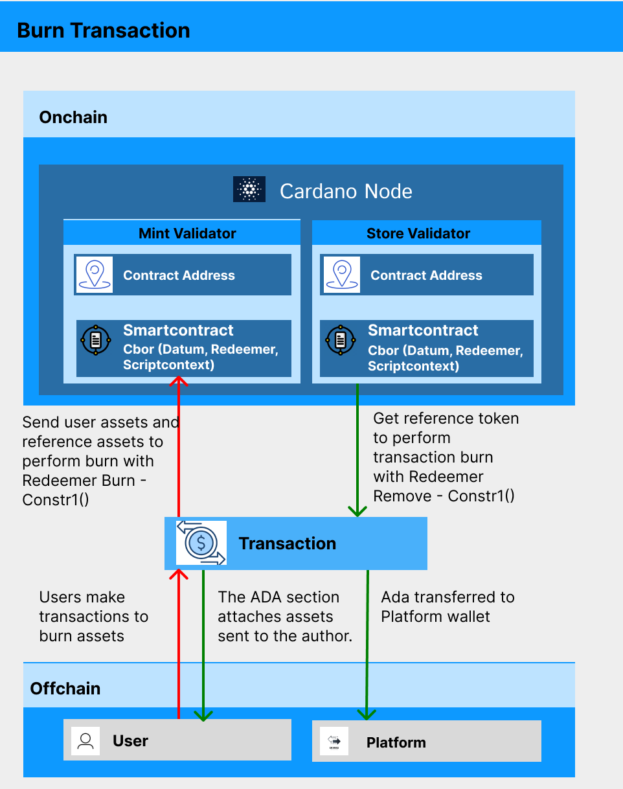
Hình 2.3. Sơ đồ luồng xử lý khi xoá sản phẩm trên hợp đồng thông minh

Bước | Tên bước | Mô tả chi tiết
1 | Tạo giao dịch để đốt tài sản | - Quy trình bắt đầu khi người dùng có nhu cầu loại bỏ một tài sản nhất định ra khỏi BlockchainCardano theo chuẩn CIP-68.  Hành động chính:  • Người dùng truy cập vào hệ thống ứng dụng hoặc nền tảng hỗ trợ giao dịch đốt tài sản.  • Chọn tài sản muốn đốt (NFT/FT/tài sản khác).  • Hệ thống yêu cầu chọn hai UTxO:  UTxO tài sản chính: chứa tài sản người dùng muốn đốt.  UTxO tài sản tham chiếu: là UTxO chứa thông tin metadata, chính sách đốt, hoặc script liên quan đến quá trình xác thực.  Kết quả: Giao dịch đốt được tạo và sẵn sàng gửi đến blockchain.
2 | Thực hiện xác thực giao dịch thông qua Mint Validator | - Giao dịch đốt khi gửi lên Blockchainsẽ được xử lý bởi smart contract được gọi là Mint Validator – thành phần có nhiệm vụ đảm bảo rằng mọi điều kiện đốt tài sản đều được tuân thủ nghiêm ngặt.  Hành động kiểm tra bao gồm:  • Tính hợp lệ của tài sản:  ◦ Tài sản không bị khóa trong các giao dịch khác.  ◦ Token vẫn đang tồn tại trên blockchain.  • Xác minh quyền sở hữu:  ◦ Địa chỉ ký giao dịch chính là chủ sở hữu tài sản.  ◦ Tài khoản đã được cấp quyền đốt theo quy tắc của CIP-68 (thường là có chữ ký hợp lệ hoặc có trong danh sách được phép).  • Kiểm tra chính sách đốt:  ◦ Validator sẽ kiểm tra rằng chính sách đốt được định nghĩa trong minting policy script có được thỏa mãn hay không (ví dụ: có thể yêu cầu đúng chữ ký, hoặc số lượng token bị đốt là một số cụ thể).  Kết quả: Nếu tất cả điều kiện được đáp ứng, giao dịch sẽ được đưa vào block và xử lý.
3 | Xử lý tài sản sau khi đốt thành công | - Khi giao dịch đã được xác nhận trên blockchain, hệ thống sẽ tiến hành xử lý kết quả của việc đốt tài sản.  Chi tiết hành động:  • Hủy token:  ◦ Tài sản sẽ bị xóa khỏi hệ thống blockchain, không thể truy cập, sử dụng hoặc phục hồi.  ◦ Tất cả metadata (nếu có) liên quan đến token cũng sẽ bị huỷ hoặc cập nhật lại trạng thái.  • Hoàn trả giá trị còn lại:  ◦ Nếu có ADA hoặc token khác trong UTxO tham chiếu, chúng sẽ được hoàn trả lại cho người gửi giao dịch như một phần thưởng.  ◦ Đây thường là phần tài sản còn sót lại sau khi token bị đốt.  • Khấu trừ phí nền tảng:  ◦ Một phần nhỏ ADA được trích ra làm phí để duy trì hạ tầng smart contract, validator, và hệ thống vận hành. Khoản phí này có thể cố định hoặc tính theo tỷ lệ cấu hình.
4 | Cập nhật hệ thống và xác nhận đốt thành công | Sau khi giao dịch được xác nhận hoàn tất, hệ thống và Blockchainsẽ ghi nhận đầy đủ thông tin về việc tài sản đã bị đốt.  Chi tiết hành động:  • Ghi nhận on-chain: Tình trạng mới của tài sản được cập nhật trên blockchain. Thường là tài sản sẽ biến mất hoàn toàn, hoặc được gắn trạng thái "burned".  • Cập nhật các thông tin liên quan: Nếu token có metadata được lưu trong datum hoặc trong IPFS, hệ thống sẽ cập nhật để phản ánh rằng tài sản không còn tồn tại.  • Giao diện người dùng: Người dùng sẽ được hiển thị thông báo "Burn successful", cùng số ADA (nếu có) được hoàn trả.  Kết quả cuối cùng: Tài sản bị đốt được ghi nhận là đã bị huỷ vĩnh viễn. Không còn tồn tại bất kỳ bản sao nào có thể sử dụng lại.

Kiểm thử các trường hợp có thể xảy ra của hợp đồng thông minh

Kiểm thử chức năng thêm sản phẩm
ID | Tên | Mô tả | Các bước thực hiện | Kết quả mong đợi | Kết quả
1 | Tạo sản phẩm với dữ liệu được định sẵn | Đúc tài sàn với số lượng mong muốn và dữ liệu có đủ các trường theo quy định. | 1. Vào trong thư mục contract trong file test với function mint. 2. Nhập các thông tin của một NFT của các trường mặc định như asset_name, medata (name, image, media_type, author), quantity.  3. Chạy câu lệnh 'npm run test' trên terminal | Giao dịch được thực hiện thành công chạy không bị lỗi và txHash được hiển thị trên terminal. và người chủ sở hữu có thể nhận Asset với số lượng và metadata được định nghĩa. | Passed
2 | Thiếu các dữ liệu bắt buộc | Đúc tài sản nhưng các trường mặc định trong metadata (name, image, media_type, author) không tồn tại. | 1. Vào trong thư mục contract file tests với function mint. 2. Để các trường metadata trống. 3. Chạy câu lệnh 'npm run test' trên terminal để xem kết quả. | Giao dịch xuất hiện lỗi ' Tx evaluation failed' giao dịch không build được và bị hủy. | Passed
3 | Dữ liệu không hợp lệ | Đúc tài sản với metadata được định nghĩa nhưng các khóa (name, image, media_type) đều tồn tại nhưng giá trị của các trường bị khuyển một phần hoặc toàn bộ. | 1. Vào thư mục contract file tests với function mint. 2. Định nghĩa metadata đủ các trường truy nhiên trường name bị trống giá trị hoặc các trường bị thiếu giá trị hoặc bị trống hoàn toàn. 3. Chạy câu lệnh npm run test trên terminal để kiểm tra kết quả. | Xuất hiện lỗi với 'Tx evaluation failed' với id là '8f8df621-42de-44f1-98d5-dd9fc401a57b' giao dịch bị build lỗi và giao dịch bị hủy. | Passed
4 | Dữ liệu được đưa lên sai địa chỉ của người tạo | Đúc tài sản với các dữ liệu được định nghĩa đẩy đủ cả về khoá và giá trị tuy nhiên địa chỉ tác giả bị trống hoặc bị sai địa chỉ. | 1. Vào thư mục contract/tests sau đó vào file cip68.test.ts 2. Định nghĩa metadata đẩy đủ tuy nhiên phần địa chỉ của author address bị chuyển thành 'addr_test1qq9my6zszlwfssdwv9au60ln8q3e79cn7l2nmz6u042fqzgdntvngdeudrnmxezylymnyt6nw33s3565vepdzjsn4rsqanrclv' và người kí với địa chỉ làm author là 'addr_test1qqk6p73fh30uq7ag89hya9cq0f2llugj68vp9xvs9cpjc20xug5mjfdyw5uy9wvs7w8xfw6wj8q84lht979j824l7drsfcjud7'. 3. Chạy câu lệnh 'npm run test' trên terminal để kiểm tra kêt quả. | Xuất hiện lỗi với ' Tx evaluation failed' với id là '34c042bb-a912-403c-bf38-dd7b7ffdecb7' build bị lỗi và giao dịch bị hủy. | Passed
5 | Phí giao dịch nhỏ hơn yêu cầu | Đúc tài sản với phí giao dịch nhỏ hơn số tiền quy định được đưa vào trong prameters của validator. | 1. Vào trong thư mục contract trong file test với function mint. 2. Gửi cho địa chỉ của sàn với số lương là 0.9ADA trong khi đó số lượng parameter truyền vào là 1ADA. 3. Chạy câu lệnh 'npm run test' trên terminal để xem kết quả. | Xuất hiện lỗi trên giao diện terminal là 'txBuildResult error: JsValue("Value 900000 less than the minimum UTXO value 969750")' toàn bộ giao dịch không thể xây dựng được giao dịch bị hủy. | Passed
6 | Địa chỉ sàn sai | Đúc tài sản với phí giao dịch đúng với params. tuy nhiên bị sai địa chỉ của sàn được định nghĩa trong params. | 1. Vào thư mục contract với file test function mint. 2. Gửi cho địa chỉ khác vơi địa chỉ là "addr_test1qqkyms8pahasv43q6mrthgs3f5f8jr7mguddkg27r0lryuwz4njvq57qjdqw22wuaqu4tkppsmnlf0wcg430skm5lvdqxm2d7r" trong khi đó địa chỉ của sản là "addr_test1qzwu6jcqk8f96fxq02pvq2h4a927ggn35f2gzdklfte4kwx0sd5zdvsat2chsyyjxkjxcg6uz2y46avd46mzqdgdy3dsckqxs4" 3. Chạy câu lênh 'npm run test' trên terminal để xem kết quả. | Xuất hiện lỗi Tx evaluation failed trên màn hình terminal, toàn bộ giao dịch không thể xây dựng được giao dịch bị huỷ. | Passed
7 | Địa chỉ store sai | Người tạo Token gửi sai địa chỉ của store address được đưa vào params. | 1. Vào thư mục contract/tests và function mint. 2. Địa chỉ store address gửi bị sai là một địa chỉ khác. 3. Chạy câu lệnh 'npm run test' và xem kết quả. | Xuất hiện lỗi 'Tx evaluation failed' trên terminal, Giao dịch không thể build được giao dịch và bị hủy. | Passed
8 | Sai prefix Token (CIP100) | Người tạo gửi Token với prefix_100 (CIP100) | 1. Vào thư mục contract/tests và function mint. 2. gửi vào địa chỉ của hợp đồng thông minh với token có prefix là 200 khác prefix 200. 3. Chạy câu lệnh 'npm run test' và xem kết quả, | Xuất hiện lỗi ' Tx evaluation failed' với id là '3ec61063-2c57-4494-9e7e-5d7ab38b28b4' giao dịch không thể build và bị hủy. | Passed
9 | Thiếu UTXO output cần thiết | Đầu ra các UTxO bị thiếu phần gửi cho hợp đồng thông minh địa chỉ lưu trữ hoặc gửi cho phí sàn bị thiếu | 1. Vào thư mục contract/test và function mint. 2. Gửi thực hiên không gửi cho địa chỉ của địa chỉ lưu trữ và địa chỉ phí nền tảng. 3. Chạy câu lệnh 'npm run test' và xem kết quả. | Xuất hiện lỗi ' Tx evaluation failed' với id là '3ec61063-2c57-4494-9e7e-5d7ab38b28b4' giao dịch không thể build và bị hủy. | Passed

Kiểm thử chức năng cập nhật sản phẩm
ID | Tên | Mô tả | Các bước thực hiện | Kết quả mong đợi | Kết quả
1 | Cập nhật sản phẩm thành công | Cập nhật tài sản thành công. Phí sàn được huyển cho địa chỉ sàn. Tài sản được cập nhật thành công. | 1. Vào thư mục contract/test và function update.  2. Thực hiện sao chép txHash vừa mint hoặc từ những lần update trước đó vào trong txHash params.  3. Sau đó thực hiện thay đổi các trường trong metadata thêm bớt tùy thích tuy nhiên các trường mặc định phải được điền đầy đủ đồng thời các author không được sửa.  4. Chạy câu lệnh 'npm run test'và xem kết quả update trên terminal | Chạy không bị lỗi và mã giao dịch hash được in ra màn hình trong giao dịch được gửi phí sàn cho địa chỉ của phí nền tảng, địa chỉ lưu trữ | Passed
2 | Thiếu metadata bắt buộc | Trong metadata thay đổi trường tác giả hoặc không có trường tác giả. | 1. Vào trong tư mục contract/test và function update  2. Thực hiện copy txhash vừa mint hoặc từ những lần update trước đó vào trong txHash Pasrams của function update  3. Nhập các metadata tuy nhiên trường author để trống hoặc không tồn tại hoặc bị sai địa chỉ của author hiện tại.  4. Chạy câu lệnh npm run test và kiểm tra kết quả trên terminal. | Xuất hiện lỗi ' Tx evaluation failed' với id là '3ec61063-2c57-4494-9e7e-5d7ab38b28b4' giao dịch không thể build và bị hủy. | Passed
3 | Tác giả không kí gửi | Tác giả không gửi chữ kí lên để xác nhận giao dịch. | 1. Vào trong thư mục contract/txbuilder trong function update thực hiện xóa bỏ đi phần chữ kí kèm theo.  2. Thực hiện copy TxHash từ lần cập nhật trước đó vào trong params để thực hiện giao dịch  3. Thực hiện nhập các params và metadata đúng định dạng yêu cầu.  4. Chạy câu lệnh npm run test và kiểm tra kết quả. | Xuất hiện lỗi ' Tx evaluation failed' với id là '3ec61063-2c57-4494-9e7e-5d7ab38b28b4' giao dịch không thể build và bị hủy. | Passed
4 | Metadata sai author address | Đúc tài sản với các metadata được định nghĩa đẩy đủ cả về kay và value tuy nhiên author address bị trống hoặc bị sai địa chỉ. | 1. Vào thư mục contract/tests sau đó vào file cip68.test.ts 2. Định nghĩa metadata đẩy đủ tuy nhiên phần địa chỉ của author address bị chuyển thành 'addr_test1qq9my6zszlwfssdwv9au60ln8q3e79cn7l2nmz6u042fqzgdntvngdeudrnmxezylymnyt6nw33s3565vepdzjsn4rsqanrclv' và người kí với địa chỉ làm author là 'addr_test1qqk6p73fh30uq7ag89hya9cq0f2llugj68vp9xvs9cpjc20xug5mjfdyw5uy9wvs7w8xfw6wj8q84lht979j824l7drsfcjud7'. 3. Chạy câu lệnh 'npm run test' trên terminal để kiểm tra kêt quả. | Xuất hiện lỗi với ' Tx evaluation failed' với id là '34c042bb-a912-403c-bf38-dd7b7ffdecb7' build bị lỗi và giao dịch bị hủy. | Passed
5 | Phí giao dịch nhỏ hơn yêu cầu | Đúc tài sản với phí giao dịch nhỏ hơn số tiền quy định được đưa vào trong prameters của validator. | 1. Vào trong thư mục contract trong file test với function mint. 2. Gửi cho địa chỉ của sàn với số lương là 0.9ADA trong khi đó số lượng parameter truyền vào là 1ADA. 3. Chạy câu lệnh 'npm run test' trên terminal để xem kết quả. | Xuất hiện lỗi trên giao diện terminal là 'txBuildResult error: JsValue("Value 900000 less than the minimum UTXO value 969750")' toàn bộ giao dịch không thể build được giao dịch bị hủy. | Passed
6 | Địa chỉ sàn sai | Đúc tài sản với phí giao dịch đúng với params. tuy nhiên bị sai địa chỉ của sàn được định nghĩa trong params. | 1. Vào thư mục contract với file test function mint. 2. Gửi cho địa chỉ khác vơi địa chỉ là "addr_test1qqkyms8pahasv43q6mrthgs3f5f8jr7mguddkg27r0lryuwz4njvq57qjdqw22wuaqu4tkppsmnlf0wcg430skm5lvdqxm2d7r" trong khi đó địa chỉ của sản là "addr_test1qzwu6jcqk8f96fxq02pvq2h4a927ggn35f2gzdklfte4kwx0sd5zdvsat2chsyyjxkjxcg6uz2y46avd46mzqdgdy3dsckqxs4" 3. Chạy câu lênh 'npm run test' trên terminal để xem kết quả. | Xuất hiện lỗi Tx evaluation failed trên màn hình terminal, toàn bộ giao dịch không thể build được giao dịch bị hủy. | Passed
7 | Địa chỉ store sai | Người tạo Token gửi sai địa chỉ của store address được đưa vào params | 1. Vào thư mục contract/tests và function mint. 2. Địa chỉ store address gửi bị sai là một địa chỉ khác. 3. Chạy câu lệnh 'npm run test' và xem kết quả. | Xuất hiện lỗi 'Tx evaluation failed' trên terminal, Giao dịch không thể build được giao dịch và bị hủy. | Passed
8 | Sai prefix Token (CIP100) | Người tạo gửi Token với prefix_100 (CIP100) | 1. Vào thư mục contract/tests và function mint. 2. gửi vào địa chỉ của hợp đồng thông minh với token có prefix là 200 khác prefix 200. 3. Chạy câu lệnh 'npm run test' và xem kết quả, | Xuất hiện lỗi ' Tx evaluation failed' với id là '3ec61063-2c57-4494-9e7e-5d7ab38b28b4' giao dịch không thể build và bị hủy. | Passed
9 | Sai điều kiện Redeemer | Đầu vào giao dịch lấy điều kiện của redeemer khác điều kiện của redeemer update | 1. Vào thư mục contract/script/txbuilder và function update của class CIP68Generator. 2.Thực hiện chuyển redeemer từ update thảnh redeemer remove. 3. Chạy câu lệnh "npm run test" và kiểm tra kết quả. | Xuất hiện lỗi "ScriptFailures" cùng với value "b8e7eabf-8821-4be1-9780-b68ed845e4b1" và in ra txHex của giao dịch. Giao dịch build lỗi và bị hủy. | Passed

Kiểm thử chức năng xoá sản phẩm
ID | Tên | Mô tả | Các bước thực hiện | Kết quả mong đợi | Kết quả
1 | Xóa sản phẩm thành công | Khi Thực hiện Burn User Asset và Reference Asset và thực hiện gửi ada cho platform fee thành công | 1. Vào thư mục contract/tests/cip68.test.ts. 2. Thực hiện nhập asset name đã mint từ trước đó để thực hiện burn tài sàn. 3. Chạy câu lệnh "npm run test" và kiểm tra kết quả. | Xuất hiên txHash được in ra trên màn hình. Quá trình burn tà sản được thực hiện thành công. | Passed
2 | Xoá sản phẩm nhưng thiếu các điều kiện đính kèm | Burn asset bị thiếu User Asset Hoặc Reference Asset Hoặc thiếu cả hai | 1. Vào thư mục contract/scripts/txbuilder/cip68.txbuilder.ts 2. Thực hiện nhập assetName đã mint từ trước để thực hiện kiểm tra. 3. Chạy câu lệnh "npm run test" và kiểm tra kết quả. | Xuất hiện lỗi "Tx evaluation failed" với Id là " 4b69e0c4-7110-403c-972e-cc4b14b987af" và in ra txHex của giao dịch. Quá trình Burn tài sản thất bại. | Passed
3 | Parameters không được đúng so với ban đầu | Burn tài sản nhưng phần ada được gửi cho nền tảng nhỏ hơn phần phí được định nghĩa trong params | 1. Vào trong thư mục contract trong file test với function burn. 2. Gửi cho địa chỉ của sàn với số lương là 0.9ADA trong khi đó số lượng parameter truyền vào là 1ADA. 3. Chạy câu lệnh 'npm run test' trên terminal để xem kết quả. | Xuất hiện lỗi trên giao diện terminal là 'txBuildResult error: JsValue("Value 900000 less than the minimum UTXO value 969750")' toàn bộ giao dịch không thể build được giao dịch bị hủy. | Passed
4 | Tài sản bị gửi sai địa chỉ | Burn tài sản nhưng địa chỉ được gửi trong platform khác địa chỉ của phí sàn được định nghĩa trong params. | 1. Vào thư mục contract với file test funcion burn. 2. Thực hiện gửi Số ada được định kèm trong referece asset với địa chỉ khác địa chỉ của địa chỉ tác giả. 3. Chạy câu lệnh "npm run test" để kiểm tra kết quả. | Xuất hiện lỗi "Tx evaluation failed" với Id là " 4b69e0c4-7110-403c-972e-cc4b14b987af" và in ra txHex của giao dịch. Quá trình Burn tài sản thất bại. | Passed
5 | Gửi tài sản đính kèm sai địa chỉ | Khi xóa giao dịch số ada đính kèm reference asset được gửi cho một địa chỉ khác hoặc không được gửi cho người dùng. | 1. Vào thư mục contract với file test funcion burn. 2. Thực hiện gửi Số ADA được định kèm trong tài sản tham chiếu với địa chỉ khác địa chỉ của địa chỉ tác giả. 3. Chạy câu lệnh "npm run test" để kiểm tra kết quả. | Xuất hiện lỗi "Tx evaluation failed" với Id là " 4b69e0c4-7110-403c-972e-cc4b14b987af" và in ra txHex của giao dịch. Quá trình Burn tài sản thất bại. | Passed
6 | Thêm một đầu ra đính kèm bị sai | Với mặc định yêu cầu là 2 đầu ra. Thực hiện thêm một đầu ra mới gửi cho địa chỉ khác. | 1. Vào thư mục contract với file test funcion burn. 2. Thêm một hay nhiều đầu ra mới với địa chỉ và số ADA kèm theo. 3. Chạy câu lệnh "npm run test" để kiểm tra kết quả. | Xuất hiện lỗi "Tx evaluation failed" với Id là " 4b69e0c4-7110-403c-972e-cc4b14b987af" và in ra txHex của giao dịch. Quá trình Burn tài sản thất bại. | Passed

Các kết quả chính đạt được từ hợp đồng
- Tạo sản phẩm
Dưới đây là kết quả đạt được khi triển khai tài sản phẩm được tạo theo CIP68. Đồng thời, luồng dữ liệu đầu vào và đầu ra cũng được đảm bảo. Kết quả của quá trình đúc:https://preview.cexplorer.io/tx/dee20e490dac9fb40d92d747972ed7f9efa48f67c3051e74d2a53ef64efbf2. Các dữ liệu liên quan không chỉ được tạo ra mà còn được phân bổ một cách có hệ thống đến các vị trí được chỉ định của chúng theo đúng luồng dữ liệu đã được nêu trong các giai đoạn trước của quy trình. Điều này đảm bảo rằng các tài sản được tổ chức hợp lý và tuân thủ cấu trúc và logic được xác định trước của khuôn khổ CIP-68.

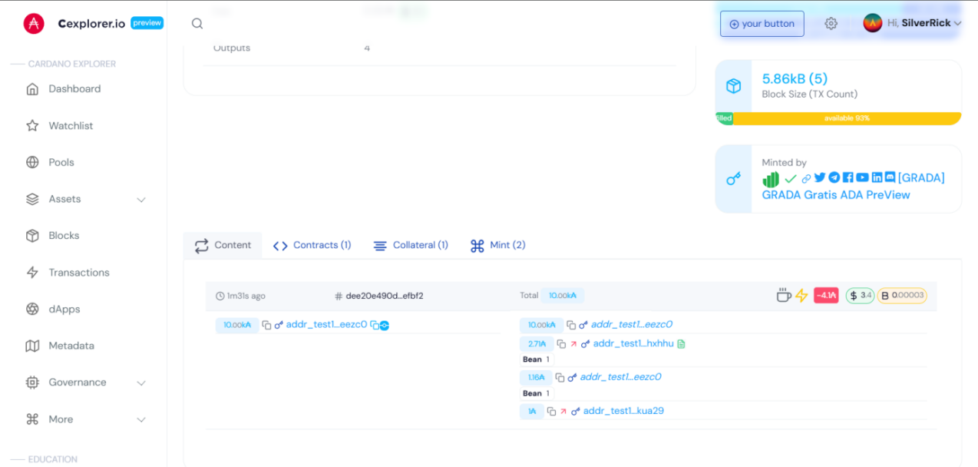
Hình 2.4. Giao dịch tạo sản phẩm trên sổ cái Cardano.
- Đọc dữ liệu trên sổ cái
Dưới đây là kết quả đạt được khi triển khai tạo sản phẩm được tạo theo CIP68. các dữ liệu được đưa lên sổ cái được hiển thị đúng với những định nghĩa khi tạo sản phẩm. Kết quả: https://preview.cexplorer.io/asset/asset103yjrda234cjhsd7krkpv2cfk7 dyu94dttfhw5/metadata#data.
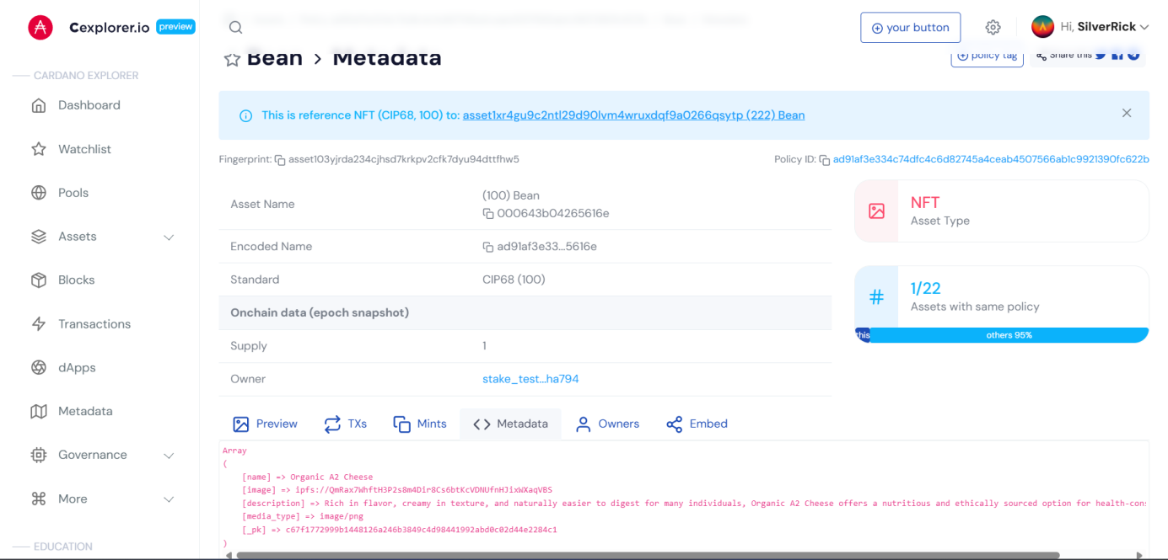
Hình 2.5. Metadata được lưu trên sổ cái blockchain.
Dưới đây là kết quả đạt được khi triển khai cập nhật thông tin của sản phẩm sản phẩm được tạo theo CIP68. Đồng thời, luồng dữ liệu đầu vào và đầu ra cũng được đảm bảo. Kết quả của quá trình cập nhật : https://preview.cexplorer.io/tx/a50f4 fa1f0e77c7a1c6f2bfad2235a7a0b1bf1bad5af1e8d3e87871148a1e349. Các dữ liệu liên quan không chỉ được tạo ra mà còn được phân bổ một cách có hệ thống đến các vị trí được chỉ định của chúng theo đúng luồng dữ liệu đã được nêu trong các giai đoạn trước của quy trình. Điều này đảm bảo rằng các tài sản được tổ chức hợp lý và tuân thủ cấu trúc và logic được xác định trước của khuôn khổ CIP-68.
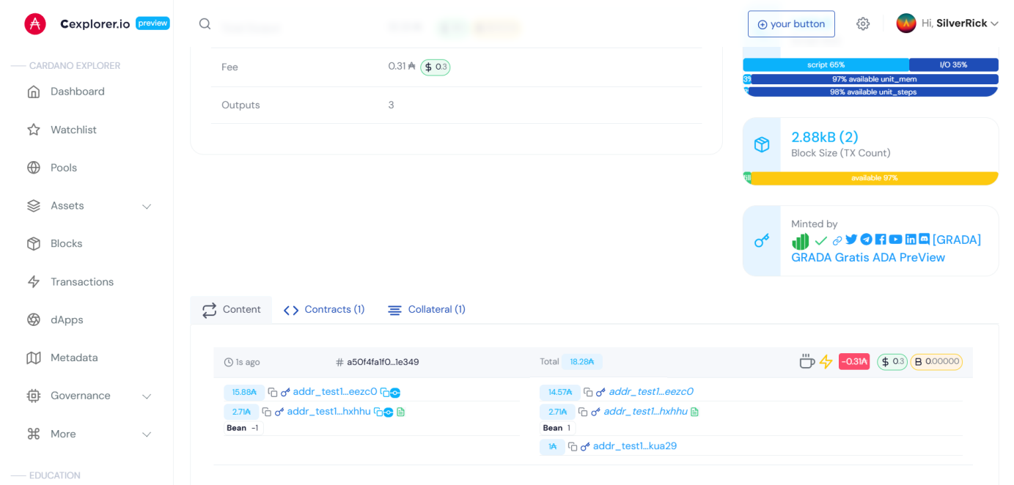
Hình 2.6. Cập nhật lại dữ liệu được lưu trên sổ cái.
- Giao dịch xoá sản phẩm
Dưới đây là kết quả đạt được khi triển khai xoá sản phẩm được tạo theo CIP68. Đồng thời, luồng dữ liệu đầu vào và đầu ra cũng được đảm bảo. Kết quả của quá trình đúc: https://preview.cexplorer.io/tx/c1e4554a070c86db96640734c6959b68e007d359 13d26c0ef5bbeae4859e4f9e. Các dữ liệu liên quan không chỉ được tạo ra mà còn được phân bổ một cách có hệ thống đến các vị trí được chỉ định của chúng theo đúng luồng dữ liệu đã được nêu trong các giai đoạn trước của quy trình. Điều này đảm bảo rằng các tài sản được tổ chức hợp lý và tuân thủ cấu trúc và logic được xác định trước của khuôn khổ CIP-68.

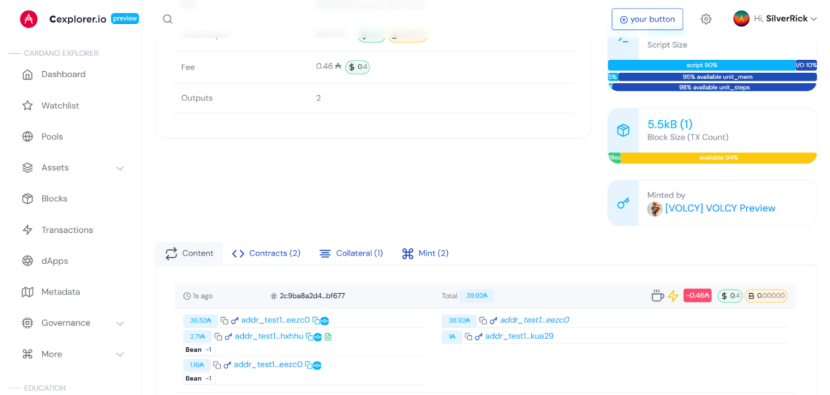
Hình 2.7. Xoá tài sản được lưu trên sổ cái.

CHƯƠNG 3. PHÂN TÍCH THIẾT KẾ TRANG WEB ỨNG DỤNG CÔNG NGHỆ BlockchainVÀO QUẢN LÝ CHUỖI CUNG ỨNG TRUY SUẤT NGUỒN GỐC HÀNG HOÁ

Thiết kế use case

Use case tổng quát
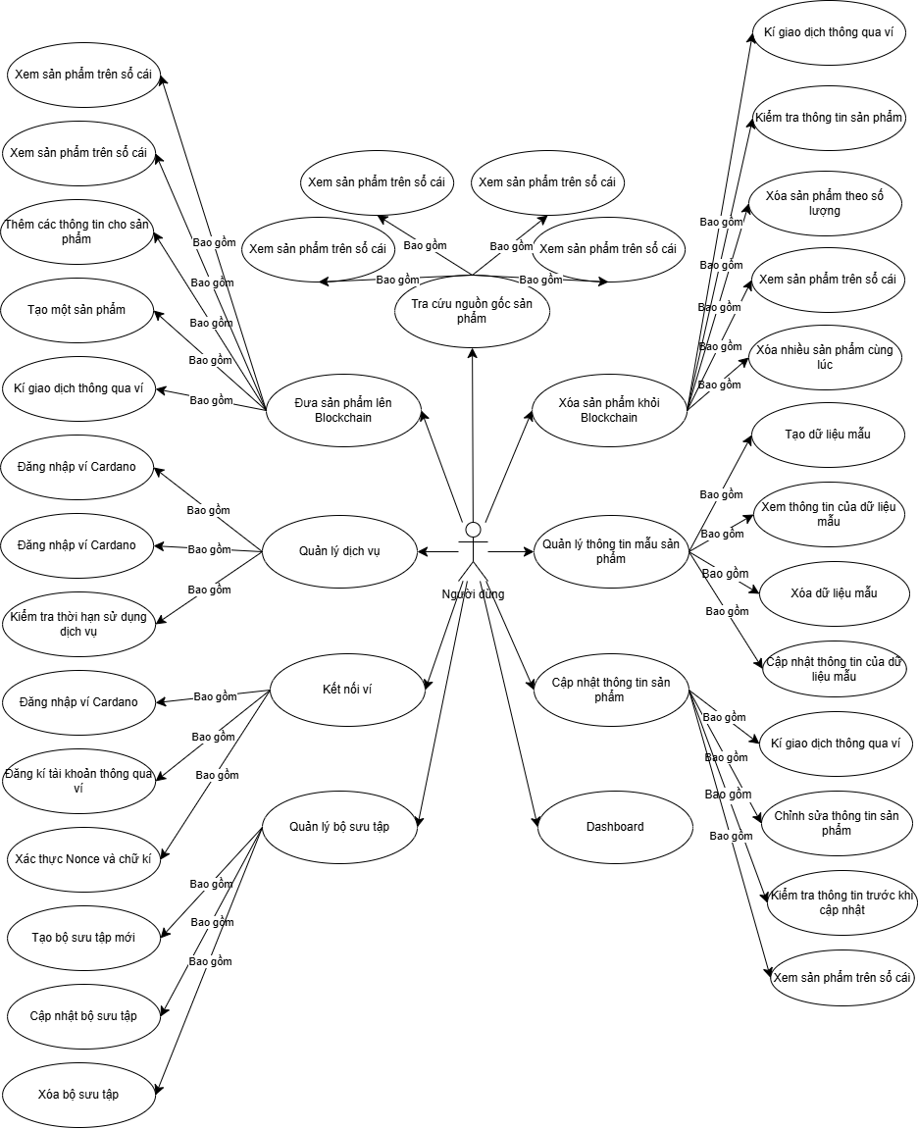
Hình 3.1. Use case tổng quát

Use case kết nối ví
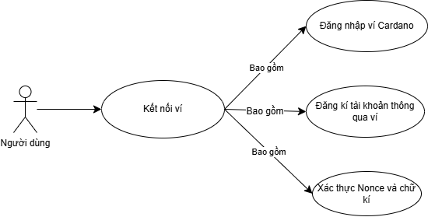
Hình 3.2. Use case kết nối ví
Tên use case | Kết nối ví
Mô tả | Người dùng thực hiện đăng nhập bằng cách kết nối ví của mình để thực hiện sử dụng dịch vụ của ứng dụng.
Actor | Người dùng
Điều kiện kích hoạt | Trong môi trường Browser tồn tại các module của ví được cài trên máy, người dùng kết nối ví BlockchainCardano (Eternl, Lace, …) để thực hiện kết nối vào trang web.
Tiền điều kiện | Người dùng đã tải ví và kích hoạt ví cho phép chúng có thể kết nối với mạng lưới chuỗi khối Cardano thông qua quyền truy cập của ví.
Hậu điều kiện | Người dùng kết nối ví thành công, hệ thống thực hiện xác minh bằng cách kí và ghi nhận thông tin.
Luồng sự kiện chính | - Người dùng truy cập trang web.  - Trước hết là chọn mạng lưới để kết nối sau đó chọn lệnh kết nối ví.  - Cửa sổ hiện lên yêu cầu người dùng cho phép kết nối ví với trang web.  - Người dùng thực hiện kí mật khẩu mà đã thiết lập trong ví.  - Hệ thống xác thực thông tin người dùng cho phép người dùng đăng nhập thành công.  - Hiển thị trang thông tin dashboard với những sản phẩm mà người dùng đã tạo.
Luồng sự kiện phụ | - Người dùng chọn lệnh “Huỷ” use case dừng lại.  - Nếu người dùng chọn sai mạng sẽ bị hủy đăng nhập  - Người dùng nhập sai mật khẩu của ví thì sẽ phải nhập lại mật khẩu.

Use case quản lý dịch vụ và gói đăng kí
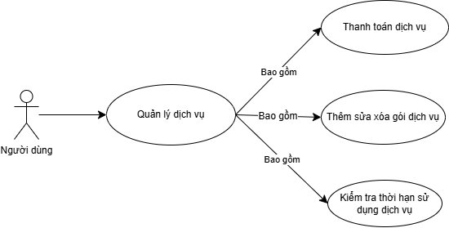
Hình 3.3. Use case quản lý dịch vụ.
Tên use case | Quản lý dịch vụ
Mô tả | Người dùng xem, mua, gia hạn và kiểm tra trạng thái các gói dịch vụ có sẵn trong hệ thống bằng ví Cardano.
Actor | Người dùng
Điều kiện kích hoạt | Người dùng có nhu cầu sử dụng dịch vụ: xem, mua, gia hạn hoặc kiểm tra thời hạn dịch vụ.
Tiền điều kiện | Truy cập hệ thống, Kết nối ví Cardano (đối với các chức năng thanh toán/gia hạn). Đã đăng nhập (đối với các chức năng cá nhân hoá)
Hậu điều kiện | Người dùng có thể sử dụng các dịch vụ theo gói, kiểm tra thời hạn hoặc nhận thông báo khi gói sắp hết hạn.
Luồng sự kiện chính | - Người dùng truy cập trang “Dịch vụ”  - Hệ thống hiển thị danh sách gói dịch vụ (tên, giá, tính năng)  - Người dùng chọn một trong các hành động:  - Xem chi tiết gói dịch vụ.  - Mua gói dịch vụ: kết nối ví → ký giao dịch ADA → hệ thống xác nhận  - Kiểm tra gói đang sử dụng: truy cập “Dịch vụ của tôi” → hệ thống hiển thị thông tin còn hạn  - Gia hạn/nâng cấp: chọn gói mới → thanh toán → cập nhật dịch vụ  - Nếu gói sắp hết hạn, hệ thống tự động gửi thông báo (email/thông báo hệ thống).
Luồng sự kiện phụ | Nếu ví không đủ ADA → thông báo lỗi “Số dư không đủ”.  Nếu người dùng chưa đăng nhập → chuyển hướng tới trang đăng nhập

Use case quản lý bộ sưu tập
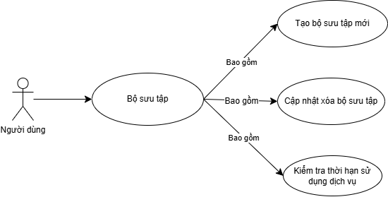
Hình 3.4. Use case quản lý bộ sưu tập
Tên use case | Quản lý bộ sưu tập
Mô tả | Người dùng tạo, cập nhật, xoá và liệt kê các bộ sưu tập là nguyên liệu để tạo các sản phẩm trong hệ thống
Actor | Người dùng
Điều kiện kích hoạt | Người dùng truy cập trang "Bộ sưu tập" và có nhu cầu quản lý bộ sưu tập của mình.
Tiền điều kiện | Người dùng đã kết nối và xác minh vào hệ thống. Còn thời hạn sử dụng dịch vụ (đối với chức năng tạo và cập nhật)
Hậu điều kiện | Bộ sưu tập được tạo mới, cập nhật, xoá hoặc hiển thị đúng theo quyền truy cập của người dùng.
Luồng sự kiện chính | - Người dùng truy cập trang “Bộ sưu tập của tôi”  - Hệ thống hiển thị danh sách bộ sưu tập đã tạo  - Người dùng chọn một trong các hành động:  - Tạo mới: nhập tên, mô tả, ảnh đại diện → gửi yêu cầu → hệ thống lưu và hiển thị  - Cập nhật: chọn bộ sưu tập → sửa thông tin → xác nhận → hệ thống lưu thay đổi  - Xoá: chọn bộ sưu tập → xác nhận xoá → hệ thống xoá và cập nhật danh sách  - Kết quả được phản hồi ngay lập tức cho người dùng
Luồng sự kiện phụ | - Nếu người dùng không có quyền chỉnh sửa/xoá bộ sưu tập → hệ thống hiển thị thông báo lỗi.  - Nếu chưa đăng nhập → chuyển hướng sang trang đăng nhập.  - Nếu hết hạn dịch vụ → thông báo và yêu cầu gia hạn để tiếp tục sử dụng tính năng.

Use case quản lý các tài nguyên media
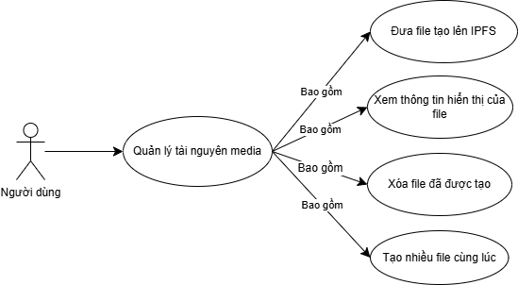
Hình 3.4. Use case quản lý bộ sưu tập
Tên use case | Quản lý sản phẩm
Mô tả | Người dùng quản lý quy trình đưa một sản phẩm thực tế lên Blockchainthông qua NFT, bao gồm tạo mới sản phẩm, mint NFT, bổ sung metadata, tài liệu, nguyên liệu, quy trình sản xuất, chứng nhận và lưu kho.
Actor | Người dùng
Điều kiện kích hoạt | Người dùng truy cập tính năng tạo/mint sản phẩm NFT từ giao diện quản lý sản phẩm.
Tiền điều kiện | Người dùng đã đăng nhập hệ thống bằng ví Cardano. Tài khoản còn hạn dịch vụ (gói dịch vụ còn hiệu lực). Ví người dùng có đủ ADA để chi trả phí giao dịch. Người dùng có bộ sưu tập đã tạo để liên kết sản phẩm
Hậu điều kiện | Sản phẩm được mint thành NFT và lưu trữ trên blockchain. Metadata, tài liệu, nguyên liệu, chứng nhận và thông tin sản xuất được lưu lại. NFT được gắn với bộ sưu tập tương ứng. Sản phẩm NFT được đánh dấu là đã lưu kho.
Luồng sự kiện chính | - Người dùng truy cập trang "Sản phẩm NFT"  - Chọn tạo mới sản phẩm  - Nhập thông tin:  - Metadata: tên, mô tả, hình ảnh đại diện  - Tài liệu liên quan: PDF, ảnh  - Nguyên liệu cấu thành sản phẩm  - Quy trình sản xuất  - Chứng nhận sản phẩm (nếu có)  - Gửi yêu cầu mint → hệ thống chuẩn bị giao dịch  - Ví người dùng hiển thị yêu cầu ký giao dịch mint  - Người dùng ký → hệ thống gửi giao dịch lên blockchain  - Lưu lại transaction hash (txHash) và thông tin sản phẩm
Luồng sự kiện phụ | - Ví không đủ ADA: Hiển thị thông báo lỗi, gợi ý nạp thêm ADA.  - Ký giao dịch thất bại: Cho phép thử lại hoặc hủy bỏ quá trình mint.  - Thông tin chưa đầy đủ: Hệ thống yêu cầu nhập đủ các trường cần thiết trước khi cho phép mint.  - Lỗi khi upload tài liệu hoặc chứng nhận: Hiển thị thông báo lỗi, yêu cầu người dùng tải lại file hợp lệ.

Use case quản lý thông tin mẫu của sản phẩm
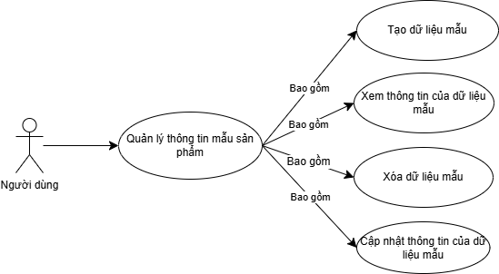

Hình 3.4. Use case quản lý bộ sưu tập
Tên use case | Quản lý thông tin mẫu của sản phẩm
Mô tả | Người dùng quản lý quy trình đưa một sản phẩm thực tế lên Blockchainthông qua NFT, bao gồm tạo mới sản phẩm, mint NFT, bổ sung metadata, tài liệu, nguyên liệu, quy trình sản xuất, chứng nhận và lưu kho.
Actor | Người dùng
Điều kiện kích hoạt | Người dùng truy cập tính năng tạo/mint sản phẩm NFT từ giao diện quản lý sản phẩm.
Tiền điều kiện | Người dùng đã đăng nhập hệ thống bằng ví Cardano. Tài khoản còn hạn dịch vụ (gói dịch vụ còn hiệu lực). Ví người dùng có đủ ADA để chi trả phí giao dịch. Người dùng có bộ sưu tập đã tạo để liên kết sản phẩm
Hậu điều kiện | Sản phẩm được mint thành NFT và lưu trữ trên blockchain. Metadata, tài liệu, nguyên liệu, chứng nhận và thông tin sản xuất được lưu lại. NFT được gắn với bộ sưu tập tương ứng. Sản phẩm NFT được đánh dấu là đã lưu kho.
Luồng sự kiện chính | - Người dùng truy cập trang "Sản phẩm NFT"  - Chọn tạo mới sản phẩm  - Nhập thông tin:  - Metadata: tên, mô tả, hình ảnh đại diện  - Tài liệu liên quan: PDF, ảnh  - Nguyên liệu cấu thành sản phẩm  - Quy trình sản xuất  - Chứng nhận sản phẩm (nếu có)  - Gửi yêu cầu mint → hệ thống chuẩn bị giao dịch  - Ví người dùng hiển thị yêu cầu ký giao dịch mint  - Người dùng ký → hệ thống gửi giao dịch lên blockchain  - Lưu lại transaction hash (txHash) và thông tin sản phẩm
Luồng sự kiện phụ | - Ví không đủ ADA: Hiển thị thông báo lỗi, gợi ý nạp thêm ADA.  - Ký giao dịch thất bại: Cho phép thử lại hoặc hủy bỏ quá trình mint.  - Thông tin chưa đầy đủ: Hệ thống yêu cầu nhập đủ các trường cần thiết trước khi cho phép mint.  - Lỗi khi upload tài liệu hoặc chứng nhận: Hiển thị thông báo lỗi, yêu cầu người dùng tải lại file hợp lệ.

Use case quản lý sản phẩm

Tên use case | Quản lý sản phẩm
Mô tả | Người dùng quản lý quy trình đưa một sản phẩm thực tế lên Blockchainthông qua NFT, bao gồm tạo mới sản phẩm, mint NFT, bổ sung metadata, tài liệu, nguyên liệu, quy trình sản xuất, chứng nhận và lưu kho.
Actor | Người dùng
Điều kiện kích hoạt | Người dùng truy cập tính năng tạo/mint sản phẩm NFT từ giao diện quản lý sản phẩm.
Tiền điều kiện | Người dùng đã đăng nhập hệ thống bằng ví Cardano. Tài khoản còn hạn dịch vụ (gói dịch vụ còn hiệu lực). Ví người dùng có đủ ADA để chi trả phí giao dịch. Người dùng có bộ sưu tập đã tạo để liên kết sản phẩm
Hậu điều kiện | Sản phẩm được mint thành NFT và lưu trữ trên blockchain. Metadata, tài liệu, nguyên liệu, chứng nhận và thông tin sản xuất được lưu lại. NFT được gắn với bộ sưu tập tương ứng. Sản phẩm NFT được đánh dấu là đã lưu kho.
Luồng sự kiện chính | - Người dùng truy cập trang "Sản phẩm NFT"  - Chọn tạo mới sản phẩm  - Nhập thông tin:  - Metadata: tên, mô tả, hình ảnh đại diện  - Tài liệu liên quan: PDF, ảnh  - Nguyên liệu cấu thành sản phẩm  - Quy trình sản xuất  - Chứng nhận sản phẩm (nếu có)  - Gửi yêu cầu mint → hệ thống chuẩn bị giao dịch  - Ví người dùng hiển thị yêu cầu ký giao dịch mint  - Người dùng ký → hệ thống gửi giao dịch lên blockchain  - Lưu lại transaction hash (txHash) và thông tin sản phẩm
Luồng sự kiện phụ | - Ví không đủ ADA: Hiển thị thông báo lỗi, gợi ý nạp thêm ADA.  - Ký giao dịch thất bại: Cho phép thử lại hoặc hủy bỏ quá trình mint.  - Thông tin chưa đầy đủ: Hệ thống yêu cầu nhập đủ các trường cần thiết trước khi cho phép mint.  - Lỗi khi upload tài liệu hoặc chứng nhận: Hiển thị thông báo lỗi, yêu cầu người dùng tải lại file hợp lệ.

Use case truy xuất nguồn gốc sản phẩm
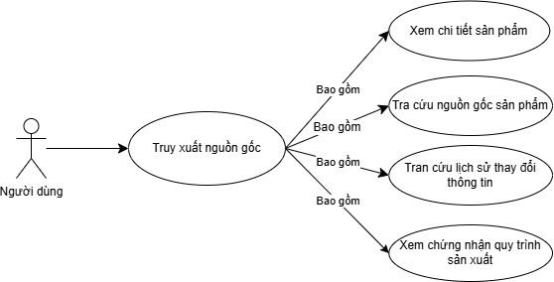
Hình 3.5. Use case truy suất nguồn gốc.
Tên use case | Truy suất nguồn gốc
Mô tả | Người dùng hoặc khách truy cập có thể xem chi tiết thông tin nguồn gốc của một sản phẩm đã được mint dưới dạng NFT: nguyên liệu, quy trình sản xuất, tài liệu liên quan, chứng nhận...
Actor | Người dùng, Khách truy cập (nếu sản phẩm công khai)
Điều kiện kích hoạt | Sản phẩm đã được tạo thành NFT và lưu thông tin đầy đủ. Có địa chỉ hoặc đường dẫn sản phẩm NFT. Sản phẩm được cấp quyền truy xuất công khai (hoặc người dùng là chủ sở hữu).
Tiền điều kiện | Người dùng đã đăng nhập hệ thống bằng ví Cardano. Tài khoản còn hạn dịch vụ (gói dịch vụ còn hiệu lực).
Hậu điều kiện | Người dùng xem được toàn bộ thông tin truy xuất nguồn gốc của sản phẩm NFT. Thông tin minh bạch, không thể chỉnh sửa sau khi mint giúp tăng độ tin cậy và xác thực.
Luồng sự kiện chính | - Người dùng truy cập trang "Sản phẩm NFT"  - Chọn tạo mới sản phẩm  - Nhập thông tin:  - Metadata: tên, mô tả, hình ảnh đại diện  - Tài liệu liên quan: PDF, ảnh  - Nguyên liệu cấu thành sản phẩm  - Quy trình sản xuất  - Chứng nhận sản phẩm (nếu có)  - Gửi yêu cầu mint → hệ thống chuẩn bị giao dịch  - Ví người dùng hiển thị yêu cầu ký giao dịch mint  - Người dùng ký → hệ thống gửi giao dịch lên blockchain  - Lưu lại transaction hash (txHash) và thông tin sản phẩm
Luồng sự kiện phụ | - Sản phẩm chưa mint hoặc bị xoá: thông báo "Không tìm thấy thông tin sản phẩm."  - Thông tin metadata không đầy đủ / bị lỗi: hiển thị cảnh báo và chỉ hiển thị phần có thể đọc được.  - Sản phẩm bị giới hạn truy cập: thông báo "Bạn không có quyền xem chi tiết sản phẩm này."

Use case tạo sản phẩm lên trên blockchain
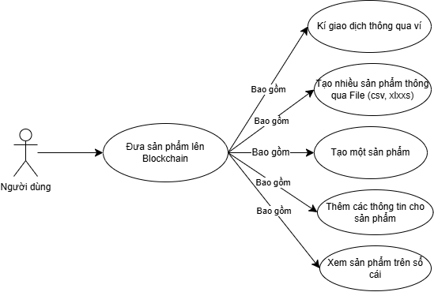

Hình 3.4. Use case đưa sản phẩm lên Blockchain
Tên use case | Tạo sản phẩm lên Blockchain
Mô tả | Người dùng tạo sản phẩm mới bằng cách nhập thông tin chi tiết, sau đó gửi yêu cầu để mint sản phẩm thành NFT lên BlockchainCardano. Thông tin bao gồm metadata, nguyên liệu, quy trình sản xuất, tài liệu và chứng nhận.
Actor | Người dùng (đăng nhập bằng ví Cardano)
Điều kiện kích hoạt | - Người dùng chọn tạo mới sản phẩm  - Đã đăng nhập bằng ví  - Gói dịch vụ còn hiệu lực
Tiền điều kiện | - Ví Cardano của người dùng đã kết nối  - Hệ thống nhận diện được người dùng là hợp lệ  - Người dùng có quyền mint sản phẩm NFT (theo gói dịch vụ hoặc quyền hệ thống)
Hậu điều kiện | - Sản phẩm được mint thành công trên blockchain  - Lưu lại transaction hash, thông tin NFT và cho phép truy xuất nguồn gốc  - Thông tin không thể thay đổi sau khi mint (trừ khi NFT hỗ trợ metadata động)
Luồng sự kiện chính | 1. Người dùng truy cập trang "Sản phẩm NFT"  2. Nhấn “Tạo sản phẩm mới”  3. Nhập đầy đủ thông tin sản phẩm:  - Metadata: tên, mô tả, hình ảnh đại diện  - Tài liệu liên quan: PDF, ảnh đính kèm  - Nguyên liệu cấu thành sản phẩm  - Quy trình sản xuất  - Chứng nhận sản phẩm (nếu có)  4. Nhấn "Gửi yêu cầu mint"  5. Hệ thống chuẩn bị giao dịch mint NFT  6. Ví người dùng hiển thị yêu cầu ký giao dịch  7. Người dùng ký xác nhận  8. Giao dịch được gửi lên blockchain  9. Hệ thống lưu lại transaction hash và thông tin sản phẩm
Luồng sự kiện phụ | - Nếu metadata thiếu thông tin bắt buộc: cảnh báo lỗi và yêu cầu người dùng bổ sung  - Nếu ví không ký giao dịch: thông báo “Giao dịch bị hủy”  - Nếu giao dịch Blockchainthất bại: thông báo “Mint thất bại. Vui lòng thử lại.”  - Nếu gói dịch vụ đã hết hạn: thông báo “Tài khoản của bạn không còn hiệu lực để tạo sản phẩm mới.”

Use case cập nhật thông tin sản phẩm trên blockchain
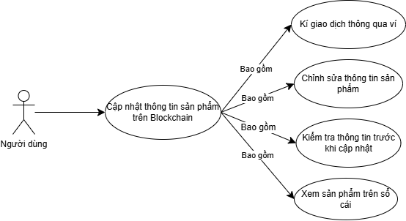
Hình 3.4. Use case cập nhật thông tin sản phẩm
Tên use case | Cập nhật thông tin sản phẩm trên Blockchain
Mô tả | Người dùng có thể cập nhật lại thông tin truy xuất nguồn gốc sản phẩm NFT (metadata, tài liệu, quy trình, chứng nhận...) bằng cách tạo một giao dịch cập nhật trên Blockchaintheo tiêu chuẩn hỗ trợ (như CIP-68). Việc này chỉ có thể thực hiện nếu sản phẩm hỗ trợ cập nhật metadata.
Actor | Người dùng (chủ sở hữu sản phẩm NFT).
Điều kiện kích hoạt | - Sản phẩm đã được mint dưới dạng NFT và hỗ trợ cập nhật thông tin (theo chuẩn NFT động như CIP-68)  - Có thông tin định danh sản phẩm (policy ID + asset name hoặc đường dẫn NFT)
Tiền điều kiện | - Người dùng đăng nhập hệ thống bằng ví Cardano  - Tài khoản còn hiệu lực  - Người dùng là chủ sở hữu sản phẩm
Hậu điều kiện | - Thông tin metadata của sản phẩm được cập nhật thành công trên Blockchain(hoặc trong trường hợp hybrid, là trên off-chain và được đồng bộ hóa)  - Lưu lại transaction hash mới phục vụ truy xuất và đối chiếu lịch sử
Luồng sự kiện chính | 1. Người dùng truy cập trang quản lý "Sản phẩm NFT"  2. Chọn một sản phẩm đã mint để cập nhật  3. Nhấn nút "Cập nhật thông tin"  4. Cập nhật thông tin sản phẩm:  - Metadata: tên, mô tả, hình ảnh mới nếu cần  - Tài liệu liên quan: PDF, ảnh bổ sung hoặc thay thế  - Nguyên liệu, quy trình, chứng nhận (cập nhật nếu có)  5. Gửi yêu cầu cập nhật → hệ thống tạo giao dịch cập nhật metadata  6. Ví người dùng hiển thị yêu cầu ký giao dịch  7. Người dùng ký → hệ thống gửi giao dịch lên blockchain  8. Hệ thống lưu lại transaction hash mới và cập nhật trạng thái sản phẩm
Luồng sự kiện phụ | - Nếu người dùng không phải chủ sở hữu: hiển thị "Bạn không có quyền cập nhật sản phẩm này."  - Nếu sản phẩm không hỗ trợ cập nhật (ví dụ: NFT không dùng CIP-68): hiển thị "Sản phẩm không hỗ trợ cập nhật thông tin."  - Nếu giao dịch bị lỗi hoặc bị từ chối: thông báo "Cập nhật thất bại. Vui lòng thử lại sau."  - Nếu tài khoản đã hết hạn: hiển thị "Gói dịch vụ của bạn đã hết hạn."

Use case xóa sản phẩm khỏi blockchain
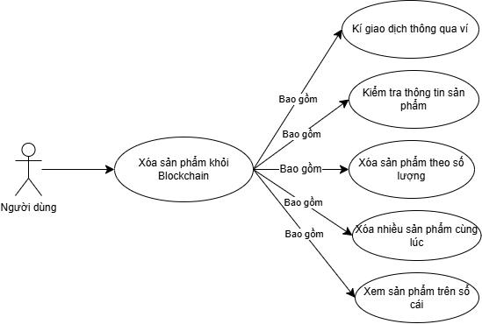
Hình 3.4. Use case xóa sản phẩm khỏi Blockchain
Tên use case | Xóa sản phẩm khỏi Blockchain
Mô tả | Người dùng có thể xóa sản phẩm NFT đã tạo khỏi hệ thống, bao gồm cả metadata lưu trữ ngoài chuỗi (off-chain). Việc xóa không thể xóa dữ liệu đã ghi trên blockchain, nhưng sẽ gỡ bỏ thông tin hiển thị và truy cập từ nền tảng.
Actor | Người dùng (chủ sở hữu sản phẩm NFT)
Điều kiện kích hoạt | Sản phẩm đã được mint thành NFT, có transaction hash, và đang được lưu trữ/hiển thị trên hệ thống.
Tiền điều kiện | - Người dùng đã đăng nhập bằng ví Cardano  - Tài khoản còn hiệu lực dịch vụ  - Người dùng là chủ sở hữu của NFT hoặc có quyền quản trị xóa sản phẩm
Hậu điều kiện | - Thông tin metadata của sản phẩm được xóa khỏi hệ thống lưu trữ ngoài chuỗi (off-chain)  - Gỡ bỏ quyền truy cập vào thông tin truy xuất sản phẩm từ nền tảng  - Dữ liệu đã ghi trên Blockchain(on-chain) vẫn còn và không thể bị xóa
Luồng sự kiện chính | - Người dùng đăng nhập vào hệ thống bằng ví Cardano.  - Truy cập danh sách sản phẩm đã mint thành NFT.  - Chọn sản phẩm cần xóa.  - Nhấn "Xóa sản phẩm".  - Hệ thống xác minh quyền sở hữu và trạng thái dịch vụ.  - Hiển thị cảnh báo xác nhận xóa.  - Người dùng xác nhận và ký giao dịch nếu cần (đối với việc cập nhật metadata on-chain hoặc gửi giao dịch rút quyền truy cập).  - Hệ thống xóa dữ liệu off-chain và cập nhật trạng thái sản phẩm
Luồng sự kiện phụ | - Người dùng không phải chủ sở hữu: thông báo "Bạn không có quyền xóa sản phẩm này."  - Giao dịch thất bại: thông báo lỗi và yêu cầu thử lại  - Sản phẩm không tồn tại hoặc đã bị xóa: thông báo "Sản phẩm không tồn tại hoặc đã được xóa."  - Nếu dịch vụ đã hết hạn: thông báo "Tài khoản của bạn không còn hiệu lực để thực hiện thao tác này."

Thiết kế cơ sở dữ liệu

Mô hình liên kết cơ sở dữ liệu
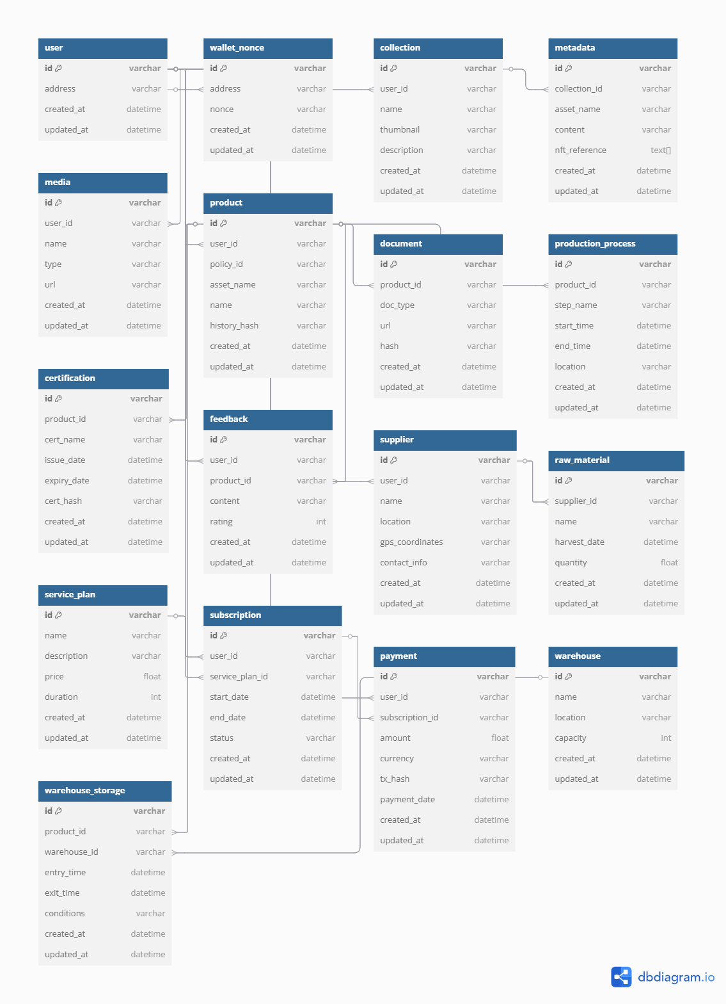
Hình 3.6. Database Diagram

Chi tiết các bảng

Bảng user - Người dùng
Bảng 3.1. User.
TT | Tên cột | Kiểu dữ liệu | Mô tả
1 | Id | Varchar(100) | Mã người dùng
2 | Address | Varchar(100) | Địa chỉ ví của người dùng
3 | Created_at | Datetime | Thời gian người dùng được tạo
4 | Updated_at | Datetime | Thời gian người dùng cập nhật

Bảng wallet nonce - Xác thực ví
Bảng 3.2. Wallet Nonce.
TT | Tên cột | Kiểu dữ liệu | Mô tả
1 | Id | Varchar(100) | Mã định danh nonce
2 | Address | Varchar(100) | Địa chỉ ví gắn với nonce
3 | Created_at | Datetime | Thời gian người dùng tạo
4 | Updated_at | Datetime | Thời gian người dùng cập nhật
5 | Nonce | Varchar(100) | Mã nonce dùng để xác thực người dùng (ví dụ trong đăng nhập ví).

Bảng collection - Bộ sưu tập
Bảng 3.3. Collection.
TT | Tên cột | Kiểu dữ liệu | Mô tả
1 | Id | Varchar(100) | ID của bộ sưu tập
2 | UserID | Varchar(100) | Id người tạo bộ sưu tập
3 | Name | Varchar(100) | Tên bộ sưu tập
4 | Created_At | Datetime | Thời gian người dùng tạo
5 | Updated_At | Datetime | Thời gian người dùng cập nhật
6 | Description | Varchar(100) | Mô tả của bộ sưu tập
5 | Thumbnail | Varchar(100) | Hình ảnh đại diện của bộ sưu tập

Bảng metadata - Metadata của Product
Bảng 3.4. Metadata.
TT | Tên cột | Kiểu dữ liệu | Mô tả
1 | ID | Varchar(100) | Mã định danh của metadata
2 | CollectionID | Varchar(100) | Mã của bộ sưu tập chứa metadata
3 | Created_At | Datetime | Thời gian người dùng tạo
4 | Updated_At | Datetime | Thời gian người dùng cập nhật
5 | Content | Varchar(100) | Nội dung của metadata (có thể là json hoặc text
6 | Assetname | Varchar(100) | Tên của Product
7 | Reference | Varchar(100) | Danh sách các tham chiều liên quan

Bảng media - Tài nguyên Media
Bảng 3.5. Media.
TT | Tên cột | Kiểu dữ liệu | Mô tả
1 | ID | Varchar(100) | Mã định danh media
2 | UserID | Varchar(100) | Người tải media
3 | Created_At | Datetime | Thời gian người dùng tạo
4 | Updated_At | Datetime | Thời gian người dùng cập nhật
5 | Name | Varchar(100) | Tên của media
6 | Type | Varchar(100) | Loại media (image, video, pdf, …)
7 | Url | Varchar(100) | Đường dân file được định nghĩa trong IPFS

Bảng product - Sản phẩm
Bảng 3.6. Product.
TT | Tên cột | Kiểu dữ liệu | Mô tả
1 | ID | Varchar(100) | Mã định danh sản phẩm
2 | UserID | Varchar(100) | Người tạo sản phẩm
3 | Created_At | Datetime | Thời gian người dùng tạo
4 | Updated_At | Datetime | Thời gian người dùng cập nhật
5 | PolicyID | Varchar(100) | Mã chính sách tạo tài sản trên cardano
6 | AssetName | Varchar(100) | Tên của sản phẩm
7 | Name | Varchar(100) | Tên sản phẩm
8 | TxHash | Varchar(100) | TxHash liên quan đến lịch sử sản phẩm trên BlockchainCardano

Bảng document - Tài liệu liên quan
Bảng 3.7. Document.
TT | Tên cột | Kiểu dữ liệu | Mô tả
1 | ID | Varchar(100) | Mã định danh tài liệu
2 | ProductID | Varchar(100) | Liên kết sản phẩm
3 | Created_At | Datetime | Thời gian người dùng tạo
4 | Updated_At | Datetime | Thời gian người dùng cập nhật
5 | Type | Varchar(100) | Loại tài liệu (hợp đồng, hướng dẫn, …)
6 | Url | Varchar(100) | Đường dẫn file
7 | Hash | Varchar(100) | Hash được lưu trên IPFS

Bảng product process - Quy trình sản xuất
Bảng 3.8. Product Process.
TT | Tên cột | Kiểu dữ liệu | Mô tả
1 | ID | Varchar(100) | Mã định danh process
2 | ProductID | Varchar(100) | Sản phẩm được sản xuất
3 | Created_At | Datetime | Thời gian người dùng tạo
4 | Updated_At | Datetime | Thời gian người dùng cập nhật
5 | StepName | Varchar(100) | Tên bước sản xuất
6 | StartTime | Datetime | Thời gian bắt đầu
7 | EndTime | Datetime | Thời gian kết thúc
8 | Location | Varchar(100) | Vị trí thực hiện

Bảng certification - Chứng nhận sản phẩm
Bảng 3.9. Certification.
TT | Tên cột | Kiểu dữ liệu | Mô tả
1 | ID | Varchar(100) | Mã định danh chứng nhận
2 | ProductID | Varchar(100) | Sản phẩm được chứng nhận
3 | Created_At | Datetime | Thời gian người dùng tạo
4 | Updated_At | Datetime | Thời gian người dùng cập nhật
5 | CertificateName | Varchar(100) | Tên chứng nhận
6 | IssueDate | Datetime | Ngày cấp chứng nhận
7 | ExpiryDate | Datetime | Ngày hết hạn của chứng nhận
8 | CertificateHash | Nvarchar(100) | Mã hash xác minh chứng nhận

Bảng feedback - Đánh giá sản phẩm
Bảng 3.10. Feedback.
TT | Tên cột | Kiểu dữ liệu | Mô tả
1 | ID | Varchar(100) | Mã định danh feedback
2 | UserID | Varchar(100) | Người đánh giá
3 | Created_At | Datetime | Thời gian người dùng tạo
4 | Updated_At | Datetime | Thời gian người dùng cập nhật
5 | ProductID | Varchar(100) | Sản phẩm được đánh giá
6 | Content | Varchar(100) | Nội dung đánh giá
7 | Rating | Int | Điểm đánh giá (Sao)

Bảng supplier - Nhà cung cấp
Bảng 3.11. Supplier.
TT | Tên cột | Kiểu dữ liệu | Mô tả
1 | ID | Varchar(100) | Mã định danh nhà cung cấp
2 | UserID | Varchar(100) | Mã định danh người sở hữu
3 | Created_at | Datetime | Thời gian người dùng tạo
4 | Updated_at | Datetime | Thời gian người dùng cập nhật
5 | Name | Varchar(100) | Tên nhà cung cấp
6 | Location | Varchar(100) | Địa điểm hoạt động
7 | GPS | Varchar(100) | Tọa độ GPS
8 | ContactInfo | Varchar(100) | Thông tin liên hệ

Bảng raw material - Nguyên liệu thô
Bảng 3.12. Raw Marterial.
TT | Tên cột | Kiểu dữ liệu | Mô tả
1 | UserID | Varchar(100) | Mã định danh nonce
2 | SupplierID | Varchar(100) | Mã đinh danh nhà cung cấp nguyên liệu
3 | Created_at | Datetime | Thời gian người dùng tạo
4 | Updated_at | Datetime | Thời gian người dùng cập nhật
5 | Name | Varchar(100) | Tên nguyên liệu
6 | Harvest | Datetime | Ngày thu hoạch
7 | Quantity | Float | Số lượng nguyên liệu

Bảng service plan - Gói dịch vụ
Bảng 3.13. Service.
TT | Tên cột | Kiểu dữ liệu | Mô tả
1 | Id | Varchar(100) | Mã định danh của gói
2 | Name | Varchar(100) | Tên gói dịch vụ
3 | Created_at | Datetime | Thời gian người dùng tạo
4 | Updated_at | Datetime | Thời gian người dùng cập nhật
5 | Description | Varchar(100) | Mô tả gói dịch vụ
6 | Price | Float | Giá tiền
7 | Duration | Int | Thời gian sử dụng (Ngày)

Bảng subscription - Đăng kí dịch vụ
Bảng 3.14. Subscription.
TT | Tên cột | Kiểu dữ liệu | Mô tả
1 | Id | Varchar(100) | Mã định danh đăng kí
2 | UserID | Varchar(100) | Người đăng kí
3 | Created_at | Datetime | Thời gian người dùng tạo
4 | Updated_at | Datetime | Thời gian người dùng cập nhật
5 | Status | Varchar(100) | Trạng thái (active, expired, pending)
6 | StartDate | Datetime | Thời gian bắt đầu
7 | EndDate | Datetime | Thời gian kết thúc

Bảng payment - Thanh toán
Bảng 3.15. Payment.
TT | Tên cột | Kiểu dữ liệu | Mô tả
1 | Id | Varchar(100) | Mã định hanh của giao dịch
2 | UserID | Varchar(100) | Mã định danh của người thanh toán
3 | Created_at | Datetime | Thời gian người dùng tạo
4 | Updated_at | Datetime | Thời gian người dùng cập nhật
5 | SubcriptionID | Varchar(100) | Mã gắn với gói đăng kí nào
6 | amount | Int | Số tiền đăng kí
7 | Curency | Varchar(100) | Loại tiền chọn thanh toán (ADA, USD, …)
8 | TxHash | Varchar(100) | Mã giao dịch trên blockchain
9 | PaymentDate | Datetime | Ngày thanh toán

Bảng warehouse - Kho lưu trữ
Bảng 3.16. Warehouse.
TT | Tên cột | Kiểu dữ liệu | Mô tả
1 | Id | Varchar(100) | Mã định danh kho
2 | Name | Varchar(100) | Tên kho
3 | Created_at | Datetime | Thời gian người dùng tạo
4 | Updated_at | Datetime | Thời gian người dùng cập nhật
5 | Location | Varchar(100) | Vị trí, địa điểm của kho
6 | Capacity | Varchar(100) | Sức chưa của kho (đơn vị tự chọn)

Bảng warehouse storage - Lưu trữ hàng hóa
Bảng 3.17. Warehouse Storage.
TT | Tên cột | Kiểu dữ liệu | Mô tả
1 | Id | Varchar(100) | Mã định danh lưu trữ
2 | ProductId | Varchar(100) | Mã của sản phẩm lưu trữ
3 | WarehouseId | Varchar(100) | Mã định danh của kho lưu trữ
4 | EntryTime | Datetime | Thời điểm nhập kho
5 | ExitTime | Datetime | Thời điểm xuất kho
6 | Conditions | Varchar(100) | Điều kiện bảo quản nhiệt độ ,độ ẩm,…
7 | Created_at | Datetime | Thời gian tạo bản ghi
8 | Updated_at | Datetime | Thời gian cập nhật bản ghi

CHƯƠNG 4. CÀI ĐẶT VÀ THỰC NGHIỆM WEBSITE ỨNG DỤNG CÔNG NGHỆ BLOCKCHAIN VÀO QUẢN LÝ CHUỖI CUNG ỨNG TRUY XUẤT NGUỒN GỐC HÀNG HOÁ

Giao diện kết nối ví
Mục đích: Giúp người dùng sử dụng ví để đăng nhập vào hệ thống.
Chức năng: Người dùng sử dụng ví cua Cardano như (Eterln, Lace, Nami, …) và chọn mạng để đăng nhập, và người dùng cần kí để xác định thông tin.
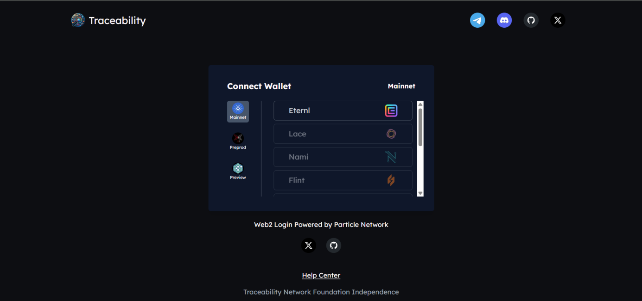
Hình 4.1. Đăng nhập - Kết nối Ví.

Giao diện landing
Mục đích: Giới thiệu thông tin, chức năng chính, mục đích và các chức năng hệ thống.
Chức năng: Liệt kê tính năng, phân tích số liệu hệ thống.
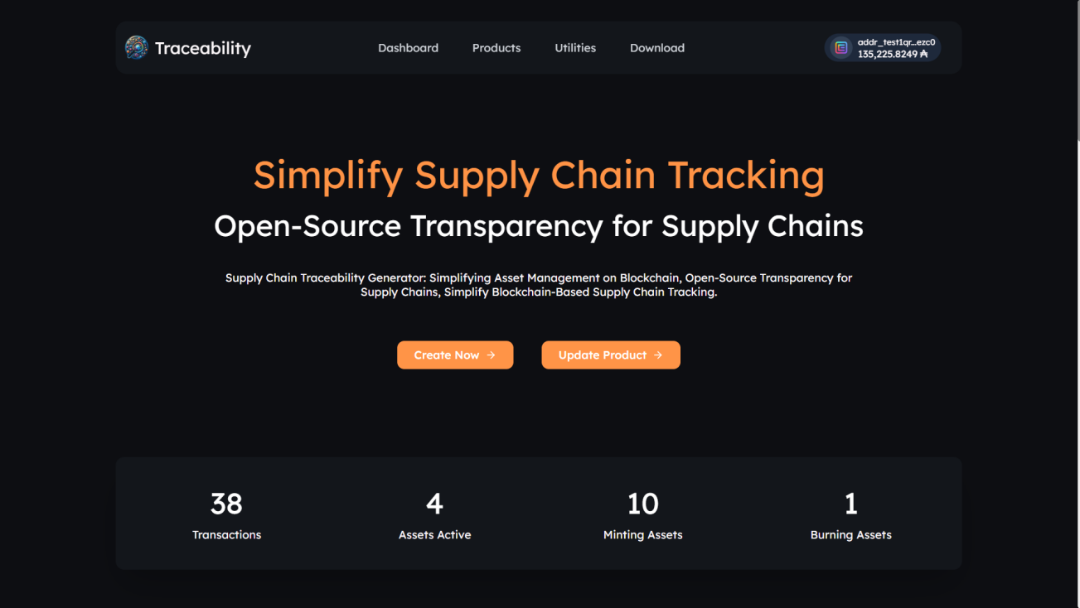
Hình 4.2. Landing page.

Giao diện dashboard
Mục đích: Giúp người dùng thống kê được các sản phẩm hiện đang có trong ví được tạo và đưa lên Blockchain đồng thời hiển thị thông tin cá nhân và các tài sản.
Chức năng: Tìm kiếm hiển thị các tài sản của người dùng được đưa lên Blockchain.
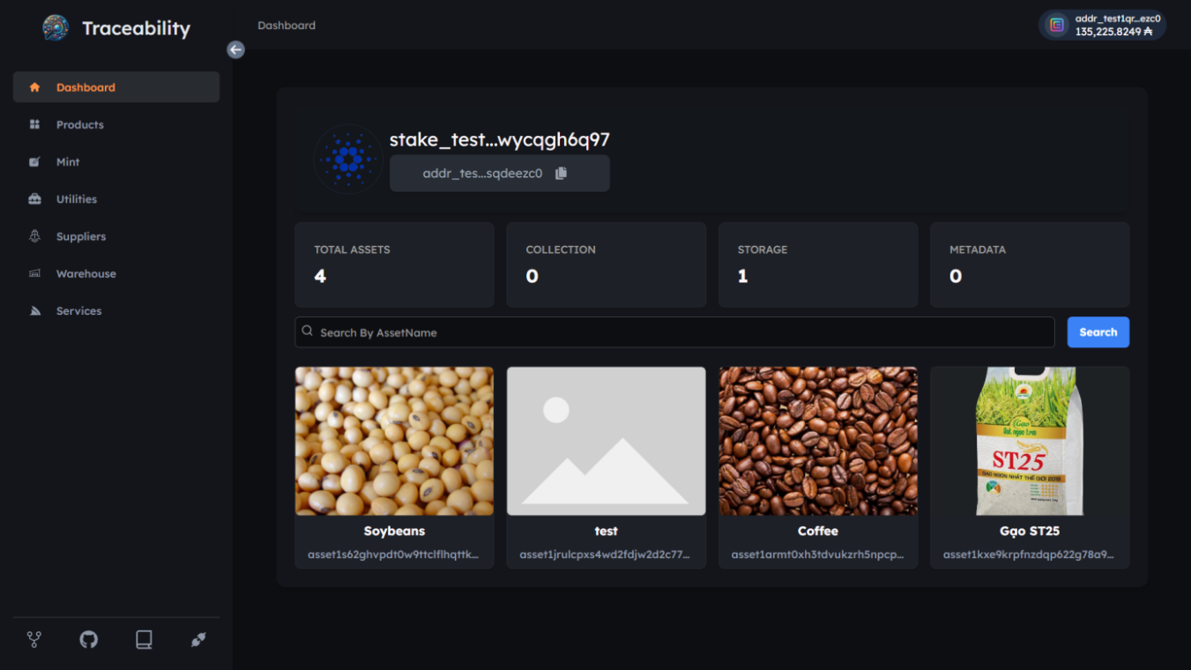HHình 4.3. Dashboard.

Giao diện quản lý dịch vụ

Giao diện danh sách các chức năng của dịch vụ
Chức năng: Liệt kê các tính năng có trong đường dẫn dịch vụ.
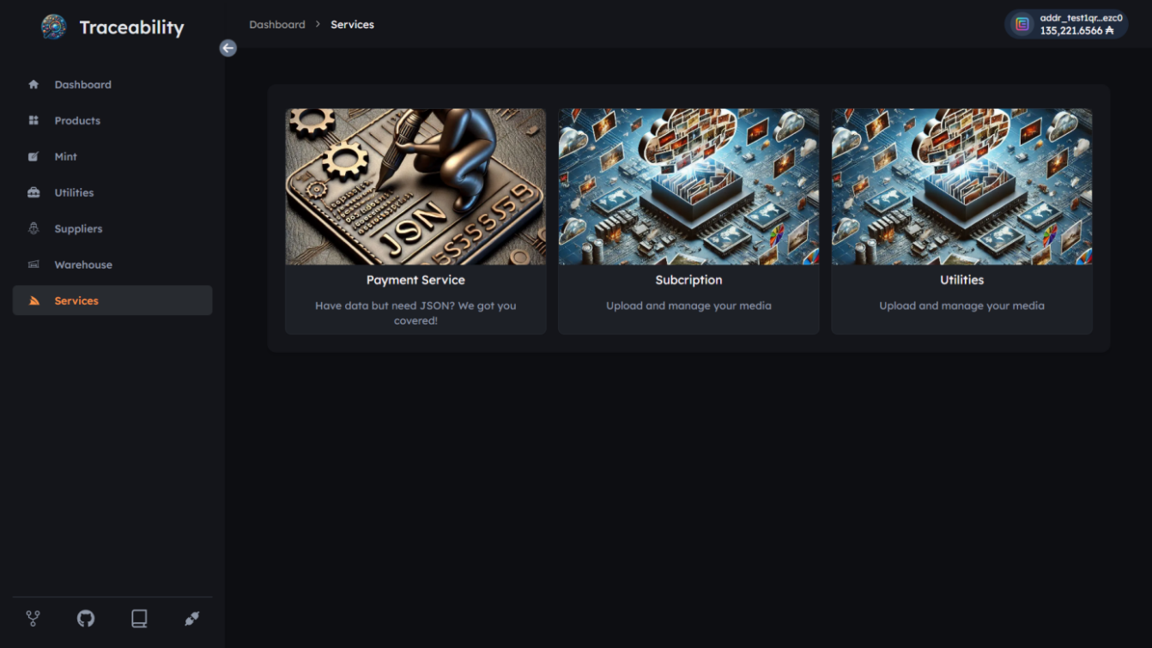
Hình 4.4. Các tính năng dịch vụ

Giao diện danh sách dịch vụ
Mục đích: Hiển thị danh sách dịch vụ của nền tảng người dùng có thể thanh toán.
Chức năng: Người dùng thanh toán dịch vụ thông qua ví với giá xác định.
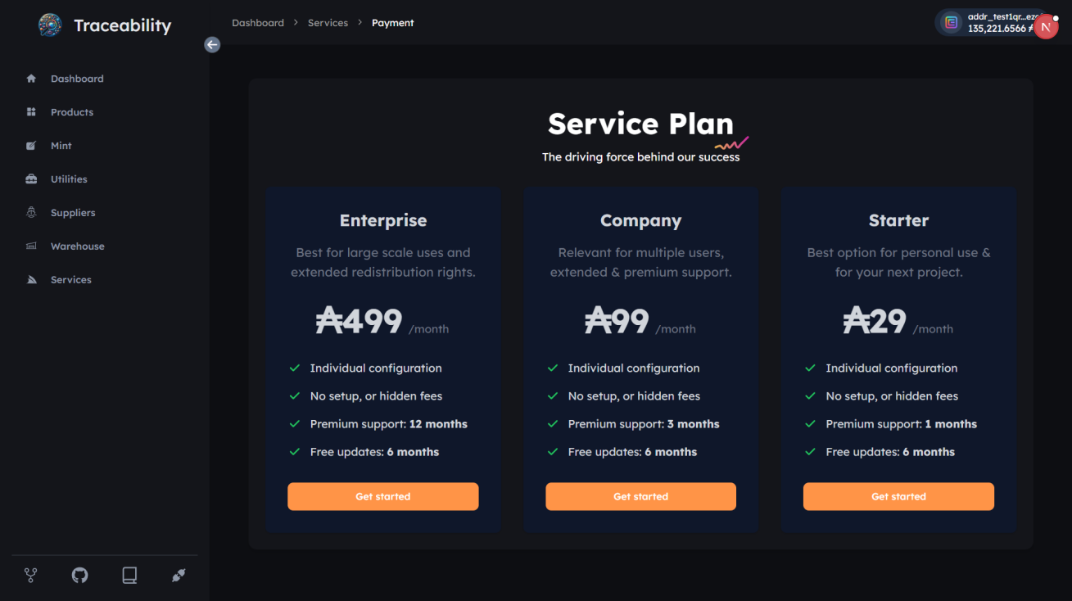
Hình 4.5. Danh sách dịch vụ

Giao diện thanh toán dịch vụ
Mục địch: Người dùng nhập mật khẩu để thanh toán dịch vụ để đưa vào sử dụng.
Chức năng: Thanh toán dịch vụ để sử dụng.
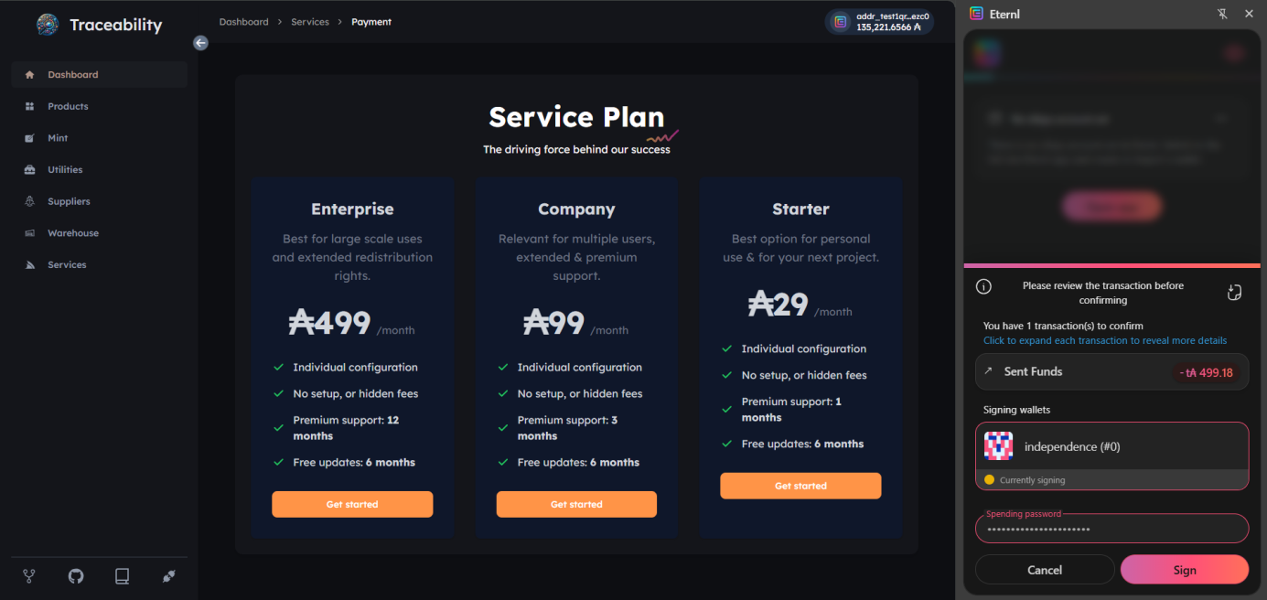
Hình 4.6. Thanh toán dịch vụ.

Giao diện dịch vụ hiện tại
Mục đích: Hiển thị thông tin dịch vụ mà người dùng đăng kí để theo dõi ngày bắt đầu và ngày đáo hạn đăng kí.
Chức năng: Theo dõi thông tin dịch vụ đã thanh toán.
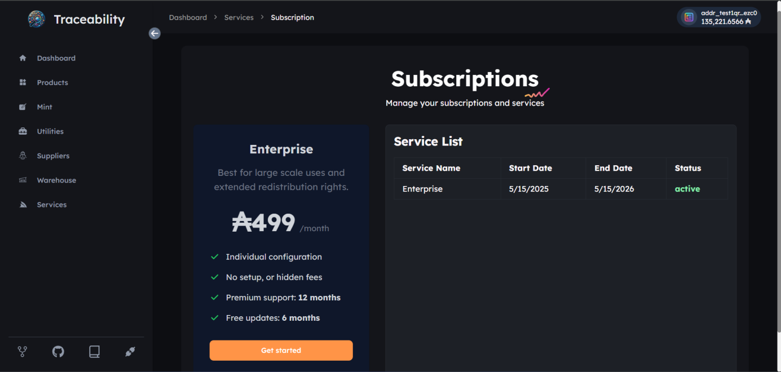
Hình 4.7. Thông tin đã thanh toán.

Giao diện quản lý dịch vụ
Mục đích: Giúp người quản trị quản lý dịch vụ và định nghĩa chúng
Chức năng: Thêm, sửa, xóa dịch vụ.
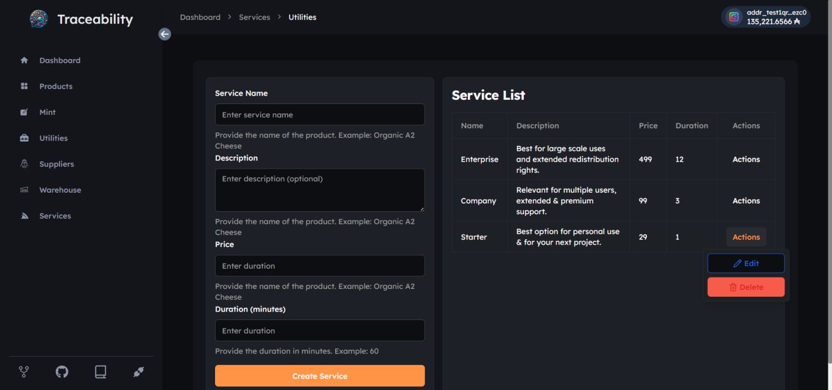
Hình 4.8. Quản lý dịch vụ.

Giao diện quản lý sản phẩm
Mục đích: Giúp người dùng thêm, sửa, xóa và quản lý sản phẩm
Chức năng: Thêm, sửa, xóa và quản lý sản phẩm
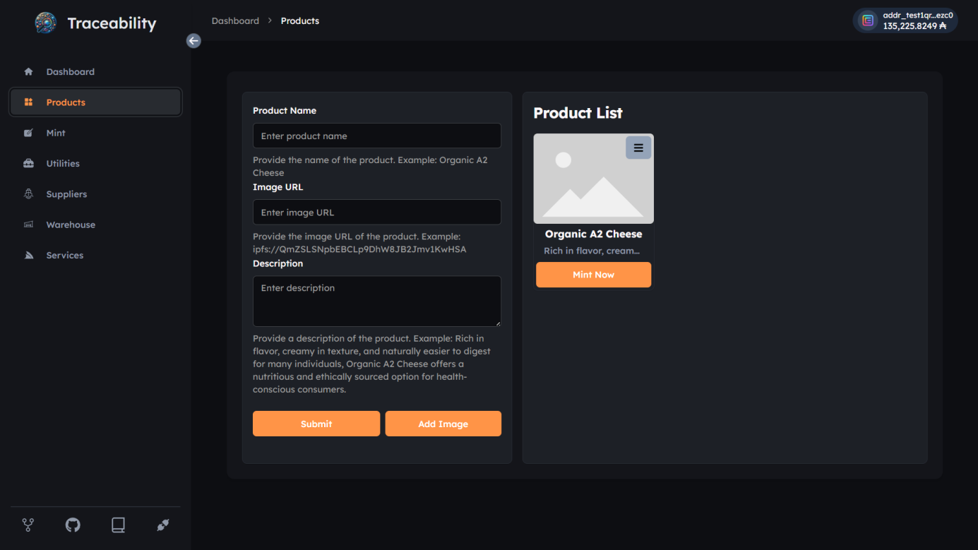
Hình 4.9. Quản lý sản phẩm.

Giao diện danh sách tài nguyên của sản phẩm
Mục đích: Giúp người dùng có thể biết được danh sách các chức năng của sản phẩm.
Chức năng: Liệt kê các danh sách về chức năng trong sản phẩm.
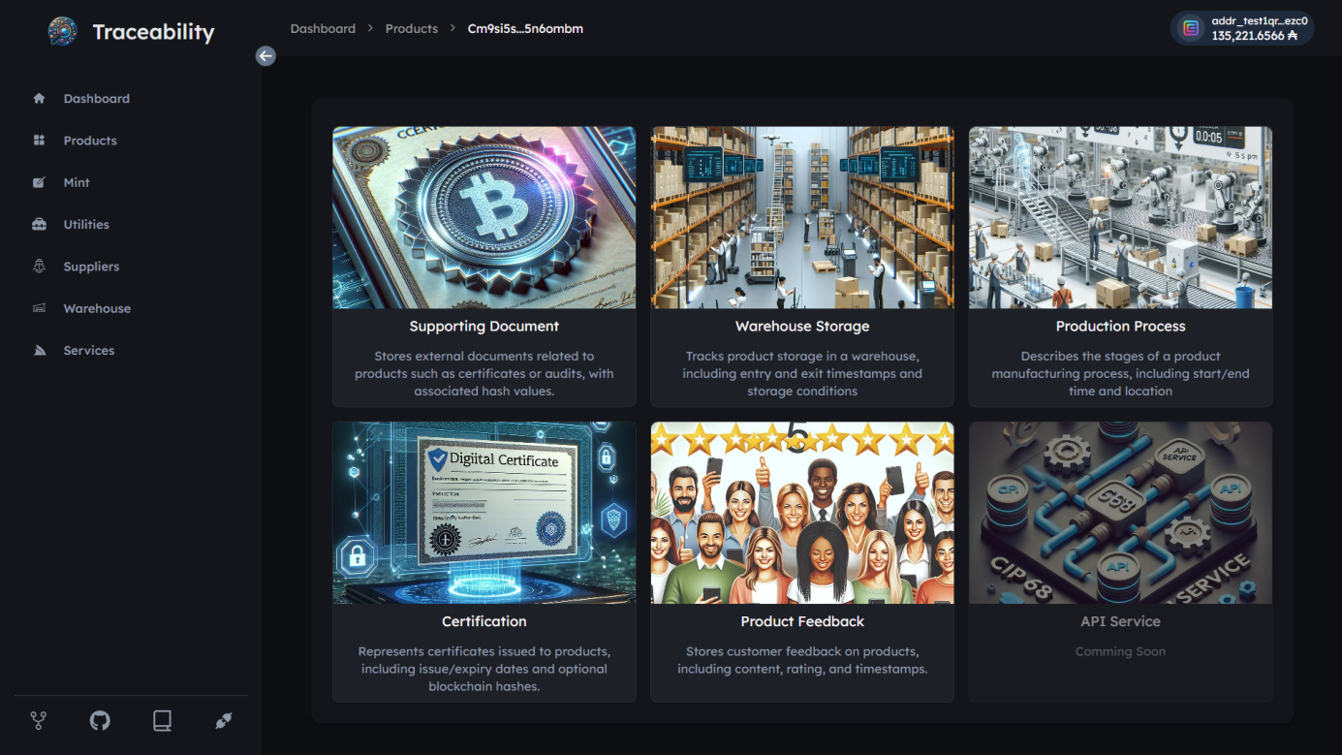
Hình 4.10. Danh sách chức năng của sản phẩm.

Giao diện quản lý các tài liệu đính kém của sản phẩm
Mục đích: Giúp người dùng có thể quản lý các tài liệu đính kèm của sản phẩm.
Chức năng: Thêm, sửa, xóa tài liệu đính kèm của sản phẩm.
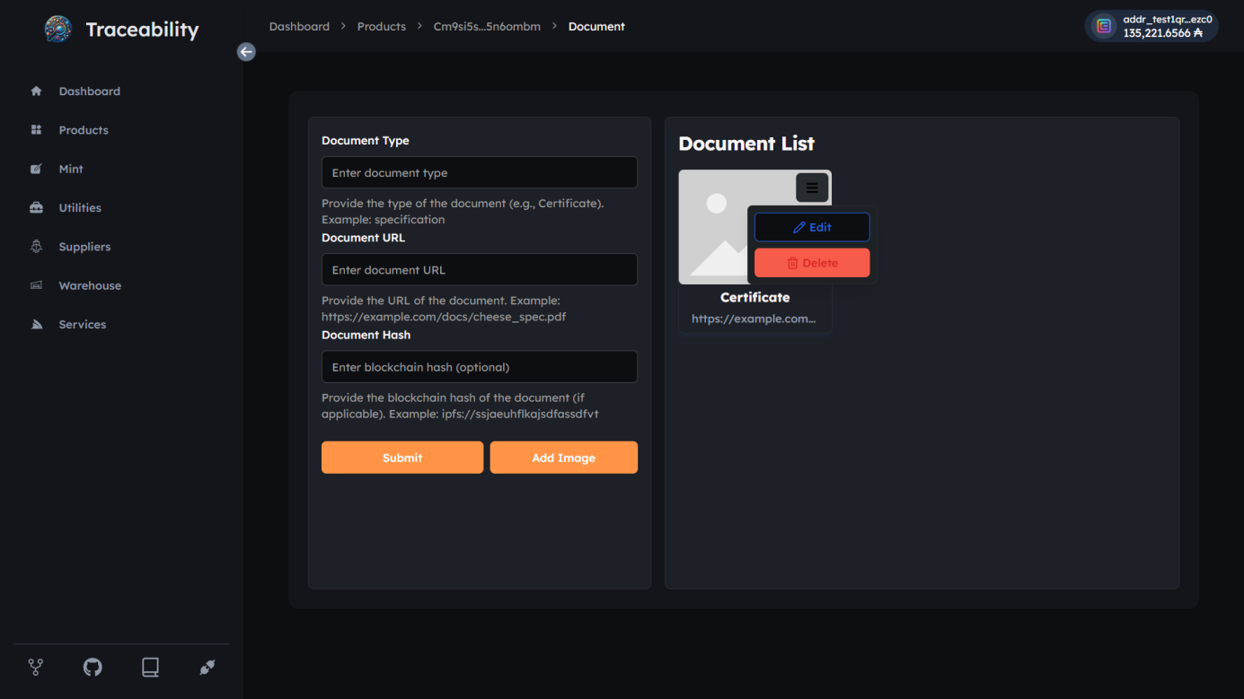
Hình 4.11. Quản lý tài liệu sản phẩm.

Giao diện quản lý kho lưu trữ của sản phẩm
Mục đích: Người dùng có thể quản lý các kho lưu trữ của sản phẩm.
Chức năng: Thêm, sửa, xóa và quản lý kho lưu trữ sản phẩm.
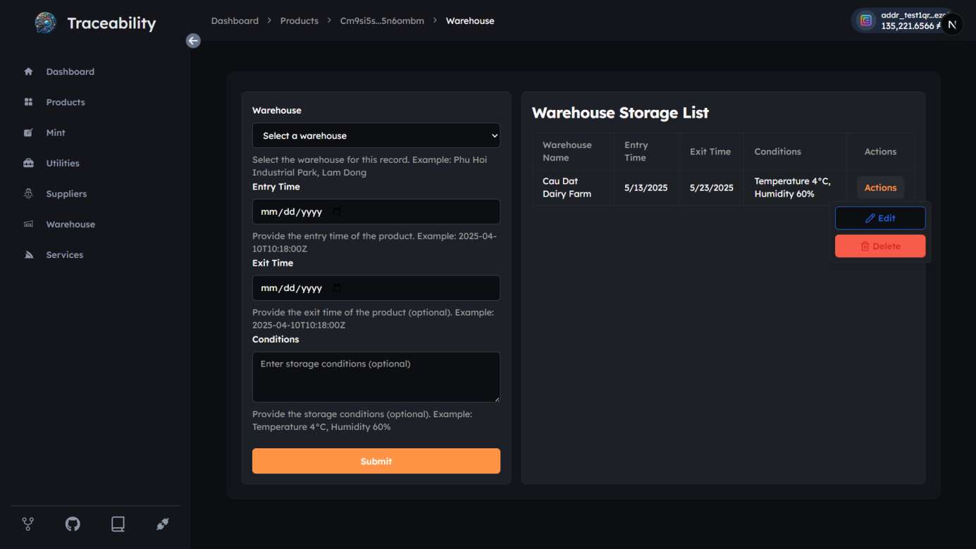
Hình 4.12. Quản lý kho của sản phẩm.

Giao diện quản lý tiến trình sản xuất của sản phẩm
Mục đích: Giúp người dùng quản lý tiến trình vận chuyển sản xuất của sản phẩm.
Chức năng: Thêm, sửa, xóa và quản lý tiến trình sản xuất của sản phẩm.
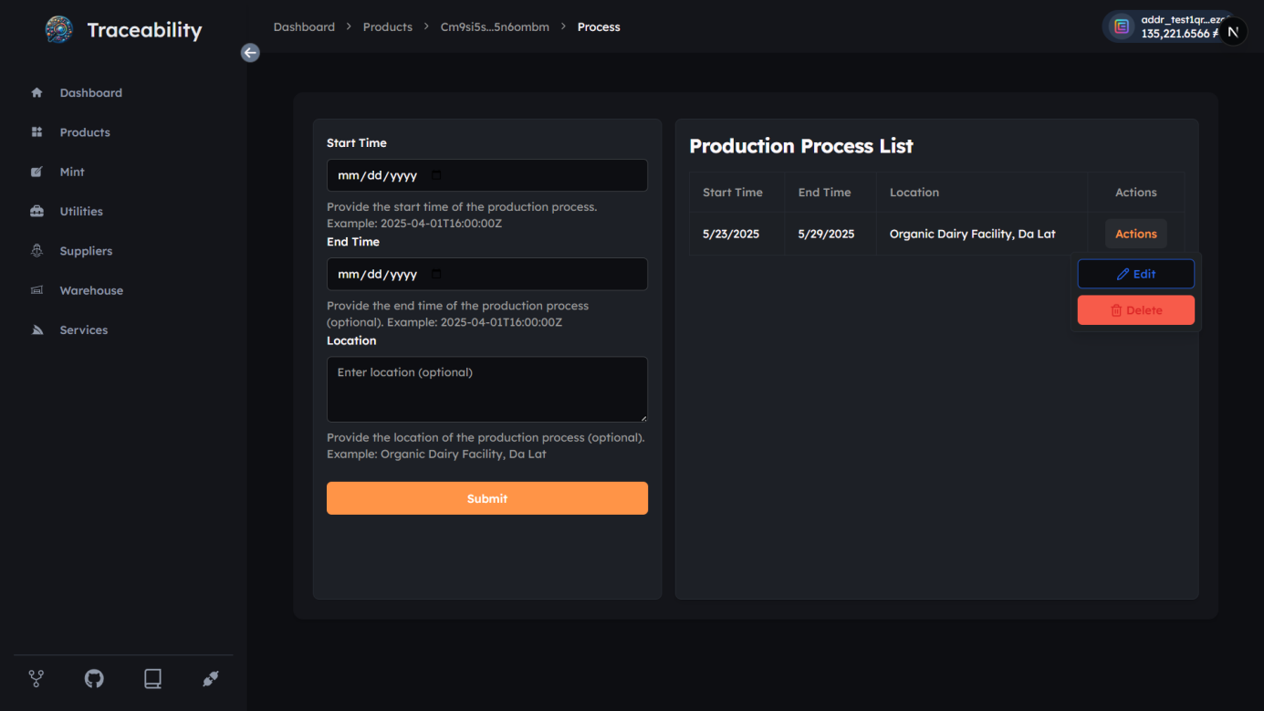
Hình 4.13. Quản lý tiến trình sản xuất của sản phẩm.

Giao diện quản lý chứng nhận của sản phẩm
Mục đích: Giúp người dùng quản lý thông tin giấy chứng nhận của sản phẩm.
Chức năng: Thêm, sửa, xoá và quản lý chứng nhận của sản phẩm.
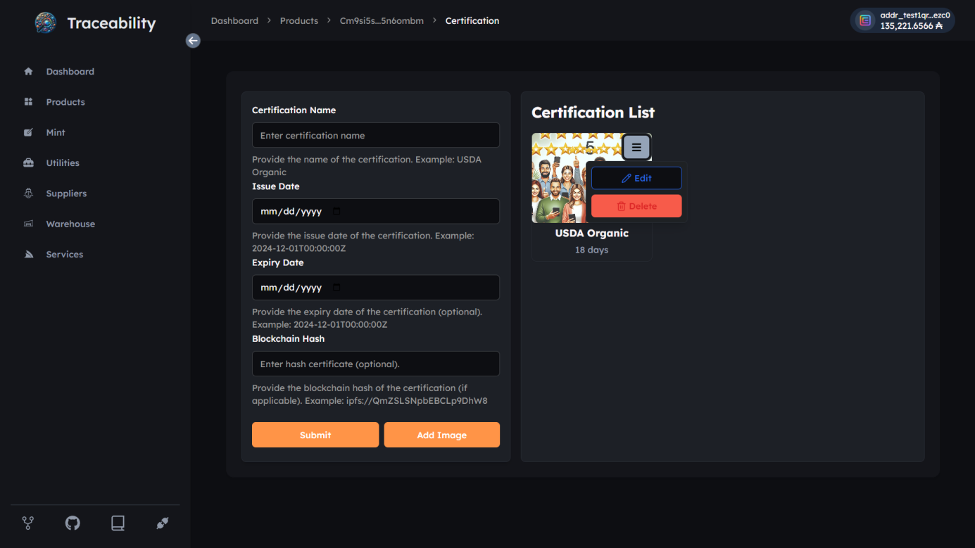
Hình 4.14. Quản lý chứng nhận của sản phẩm.

Giao diện quản lý kho
Mục đích: Giúp người dùng quản lý kho.
Chức năng: Thêm, sửa, xóa và quản lý các kho.
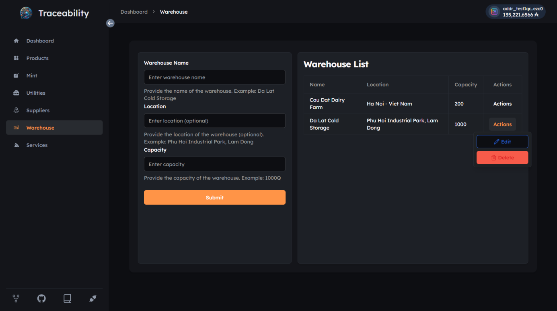
Hình 4.15. Quản lý kho sản phẩm.

Giao diện quản lý nhà cung cấp
Mục đích: Giúp người dùng quản lý nhà cung cấp.
Chức năng: Thêm, sửa, xóa và quản lý các nhà cung cấp.
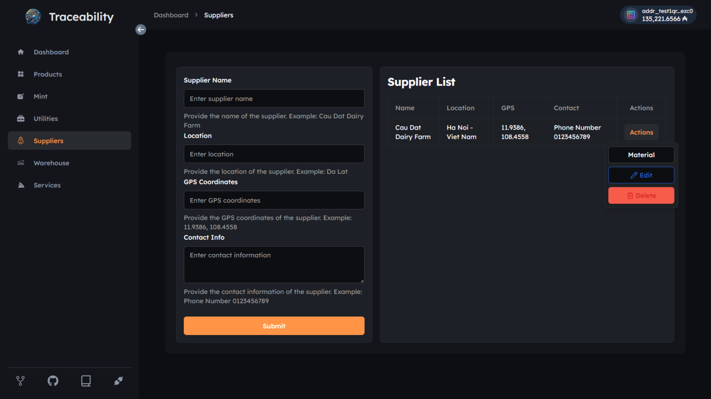
Hình 4.16. Quản lý nhà cung cấp.

Giao diện quản lý nguyên liệu của nhà cung cấp
Mục đích: Giúp người dùng quản lý nguyên liệu của nhà cung cấp.
Chức năng: Thêm, sửa, xóa nguyên liệu của nhà cung cấp
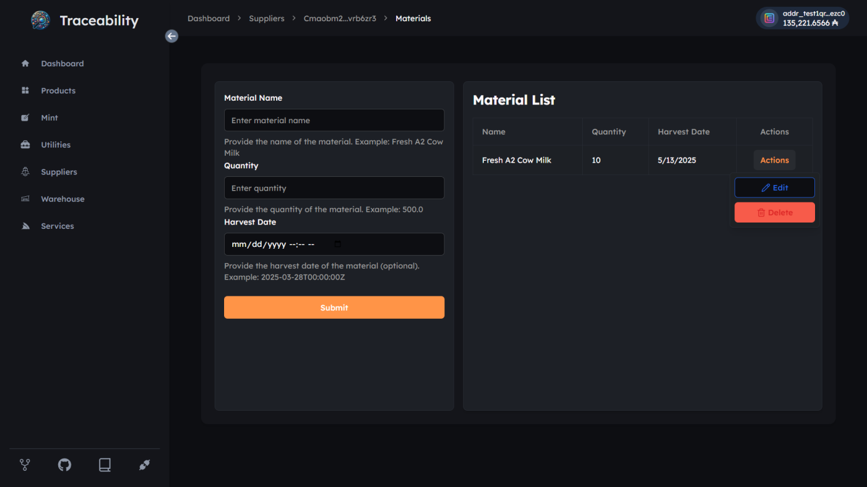
Hình 4.17. Quản lý nguyên liệu.

Giao diện quản lý công cụ
Mục đích: Giới thiệu người dùng các chức năng tạo sản phẩm dễ dàng.
Chức năng: Liệt kê ra các danh sách có công cụ.
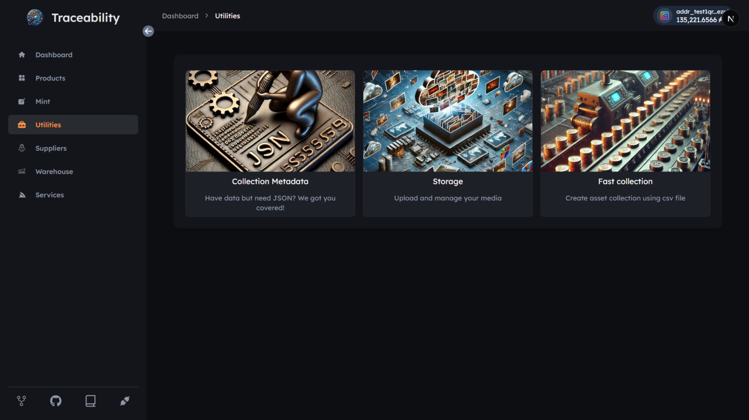
Hình 4.18. Các chức năng của công cụ.

Giao diện quản lý bộ sưu tập dữ liệu
Mục đích: Cho phép người dùng tạo và quản lý các bộ sưu tập dữ liệu.
Chức năng: Thêm, sửa, xóa, truy cập vào các bộ sưu tập.
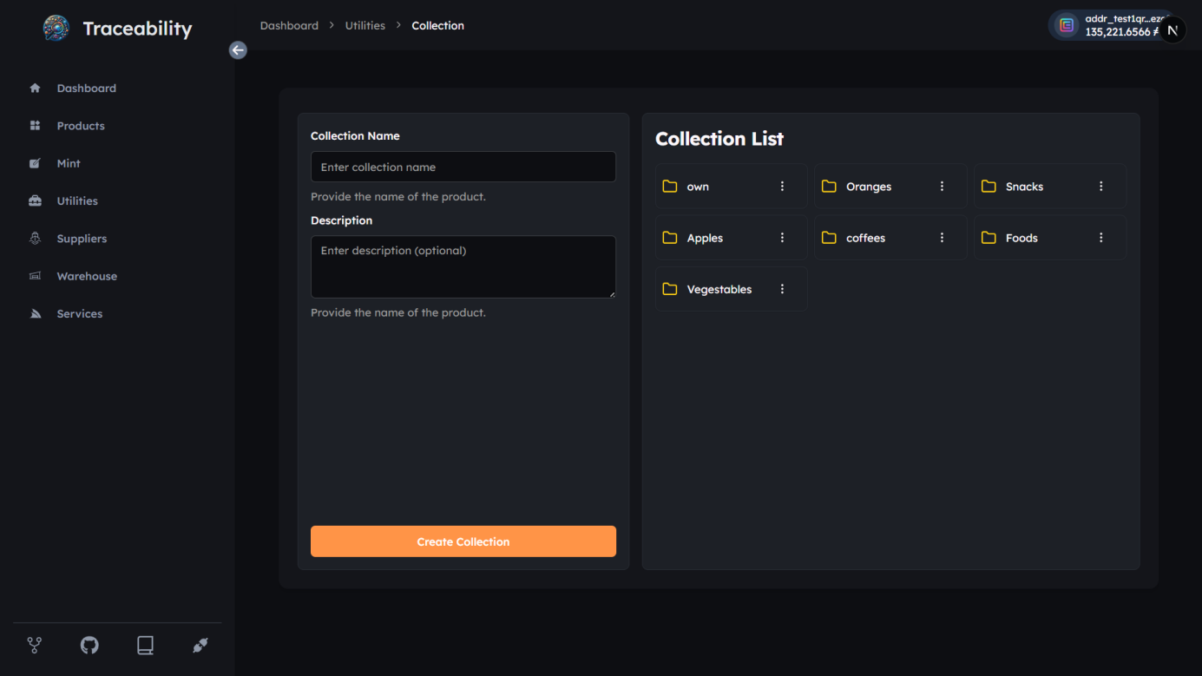
Hình 4.19. Các chức năng quản lý tập dữ liệu sản phẩm.

Giao diện quản lý dữ liệu trong bộ sưu tập
Mục đích: Cho phép người dùng quản lý các dữ liệu trong bộ sưu tập
Chức năng: Thêm, sửa, xóa, truy cập dữ liệu của bộ sưu tập.
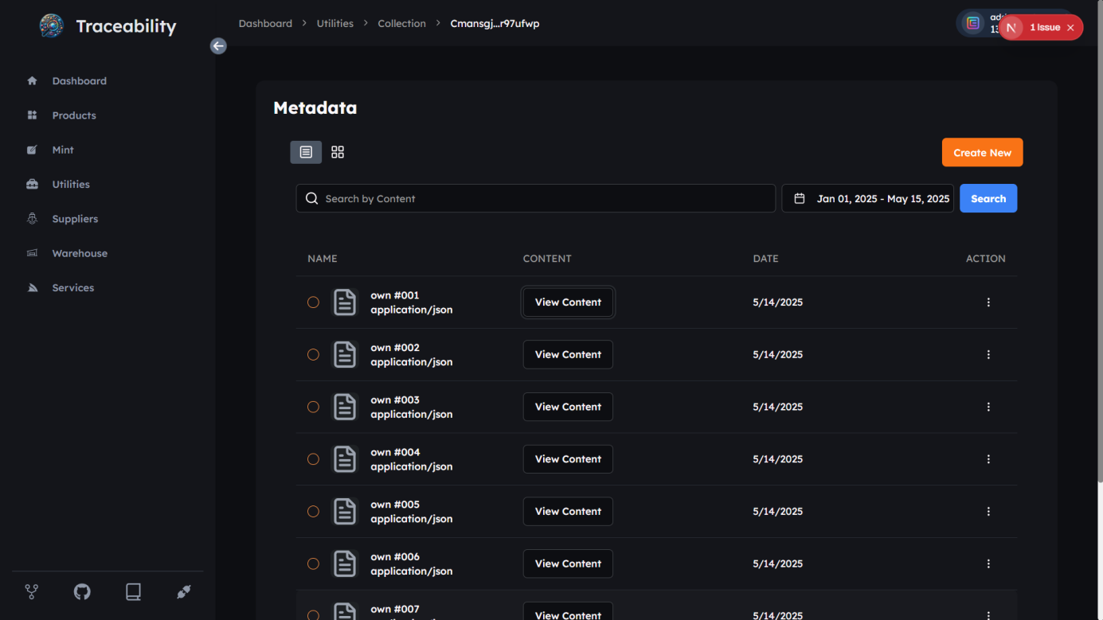
Hình 4.20. Quản lý bộ sưu tập dữ liệu sản phẩm.

Giao diện hiển thị dữ liệu của bộ sưu tập
Mục đích: Cho phép người dùng quản lý các dữ liệu trong bộ sưu tập
Chức năng: Xem thông tin các dữ liệu trong bộ sưu tập
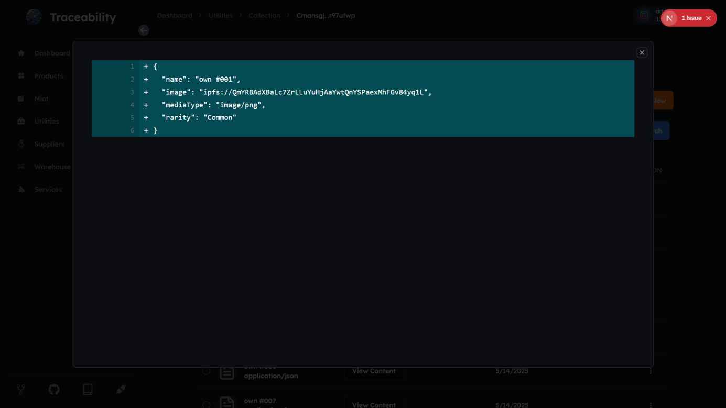
Hình 4.21. Hiển thị dữ liệu của bộ sưu tập

Giao diện tạo bộ sưu tập sản phẩm
Mục đích: Cho phép người dùng quản lý các dữ liệu trong bộ sưu tập
Chức năng: Thêm, sửa, xóa truy cập dữ liệu của bộ sưu tập.
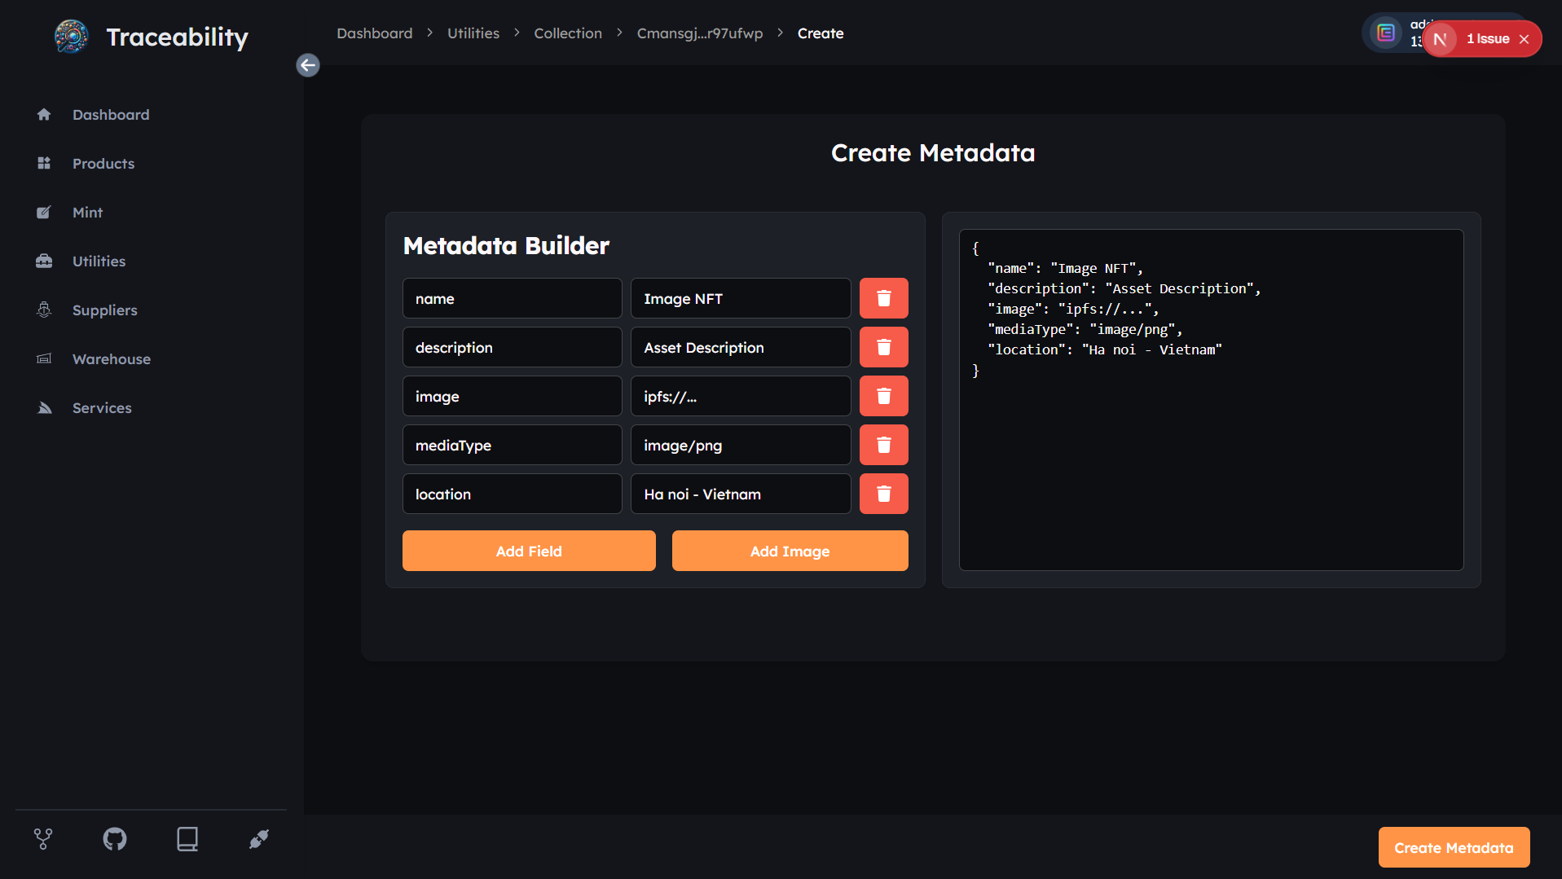
Hình 4.22. Các chức năng tạo bộ sưu tập dữ liệu sản phẩm.

Giao diện hiển thị dữ liệu của bộ sưu tập
Mục đích: Cho phép người dùng quản lý các dữ liệu trong bộ sưu tập
Chức năng: Thêm, sửa, xóa, truy cập dữ liệu của bộ sưu tập.
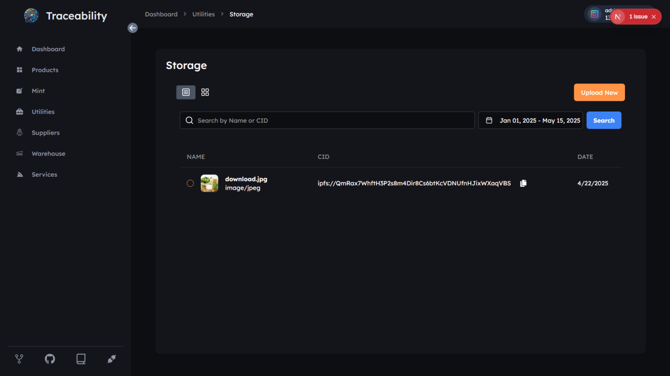
Hình 4.23. Các chức năng tạo bộ sưu tập dữ liệu sản phẩm.

Giao diện hiển thị dữ liệu của bộ sưu tập
Mục đích: Cho phép người dùng quản lý các dữ liệu trong bộ sưu tập
Chức năng: Thêm, sửa, xóa, truy cập dữ liệu của bộ sưu tập.
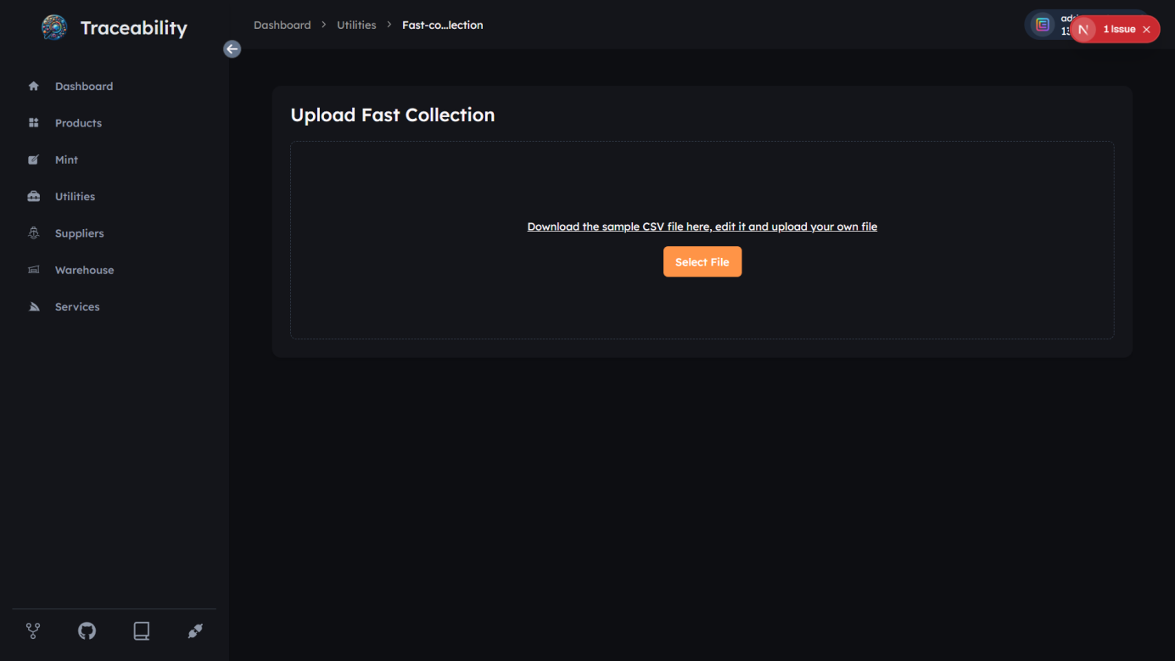
Hình 4.24. Các chức năng tạo bộ sưu tập dữ liệu sản phẩm.

Giao diện tạo sản phẩm trên Blockchain
Mục đích: Cho phép người dùng có thể truy cập được các chức năng tạo sản phẩm
Chức năng: Đưa ra các chức năng người dùng có thể tạo sản phẩm đưa lên blockchain.
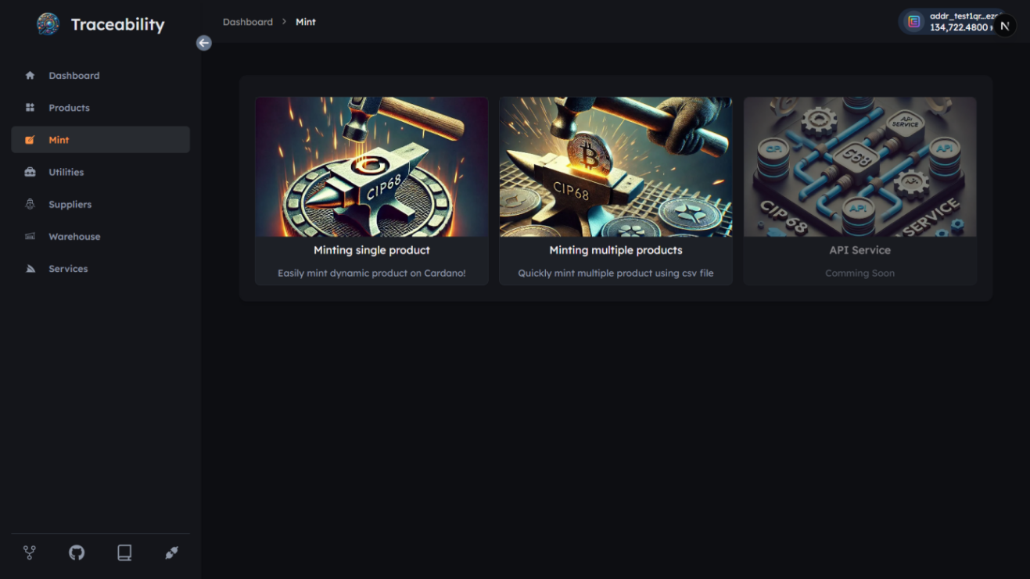
Hình 4.25. Các chức năng tạo sản phẩm đưa lên Blockchain.

Giao diện nhập thông tin của sản phẩm
Mục đích: Người dùng nhập số lượng và tên tài sản để hiển thị lên Blockchain.
Chức năng: Nhập thông tin tên sản phẩm và số lượng.
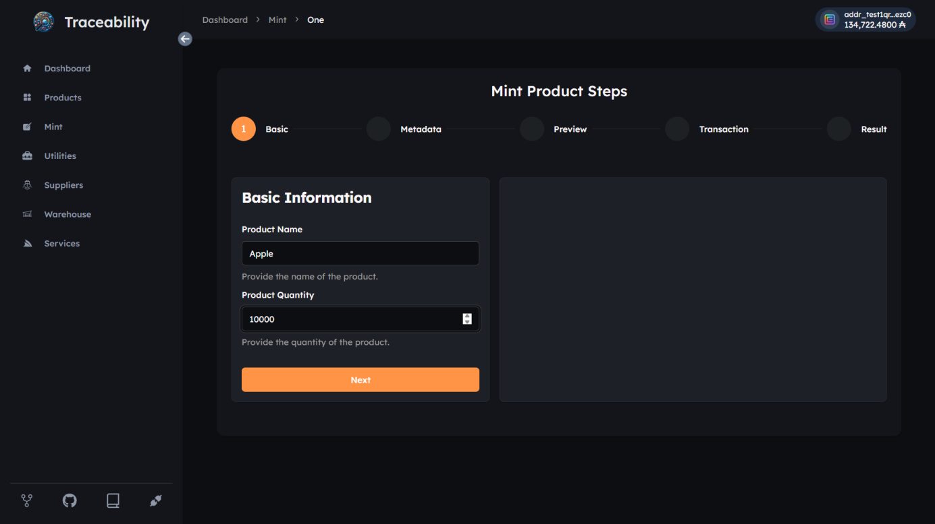
Hình 4.26. Nhập thông tin tên, số lượng sản phẩm

Giao diện nhập chi tiết thông tin sản phẩm
Mục đích: Cho phép người dùng nhập chi tiết thông tin sản phẩm.
Chức năng: Nhập chi tiết thông tin sản phẩm.
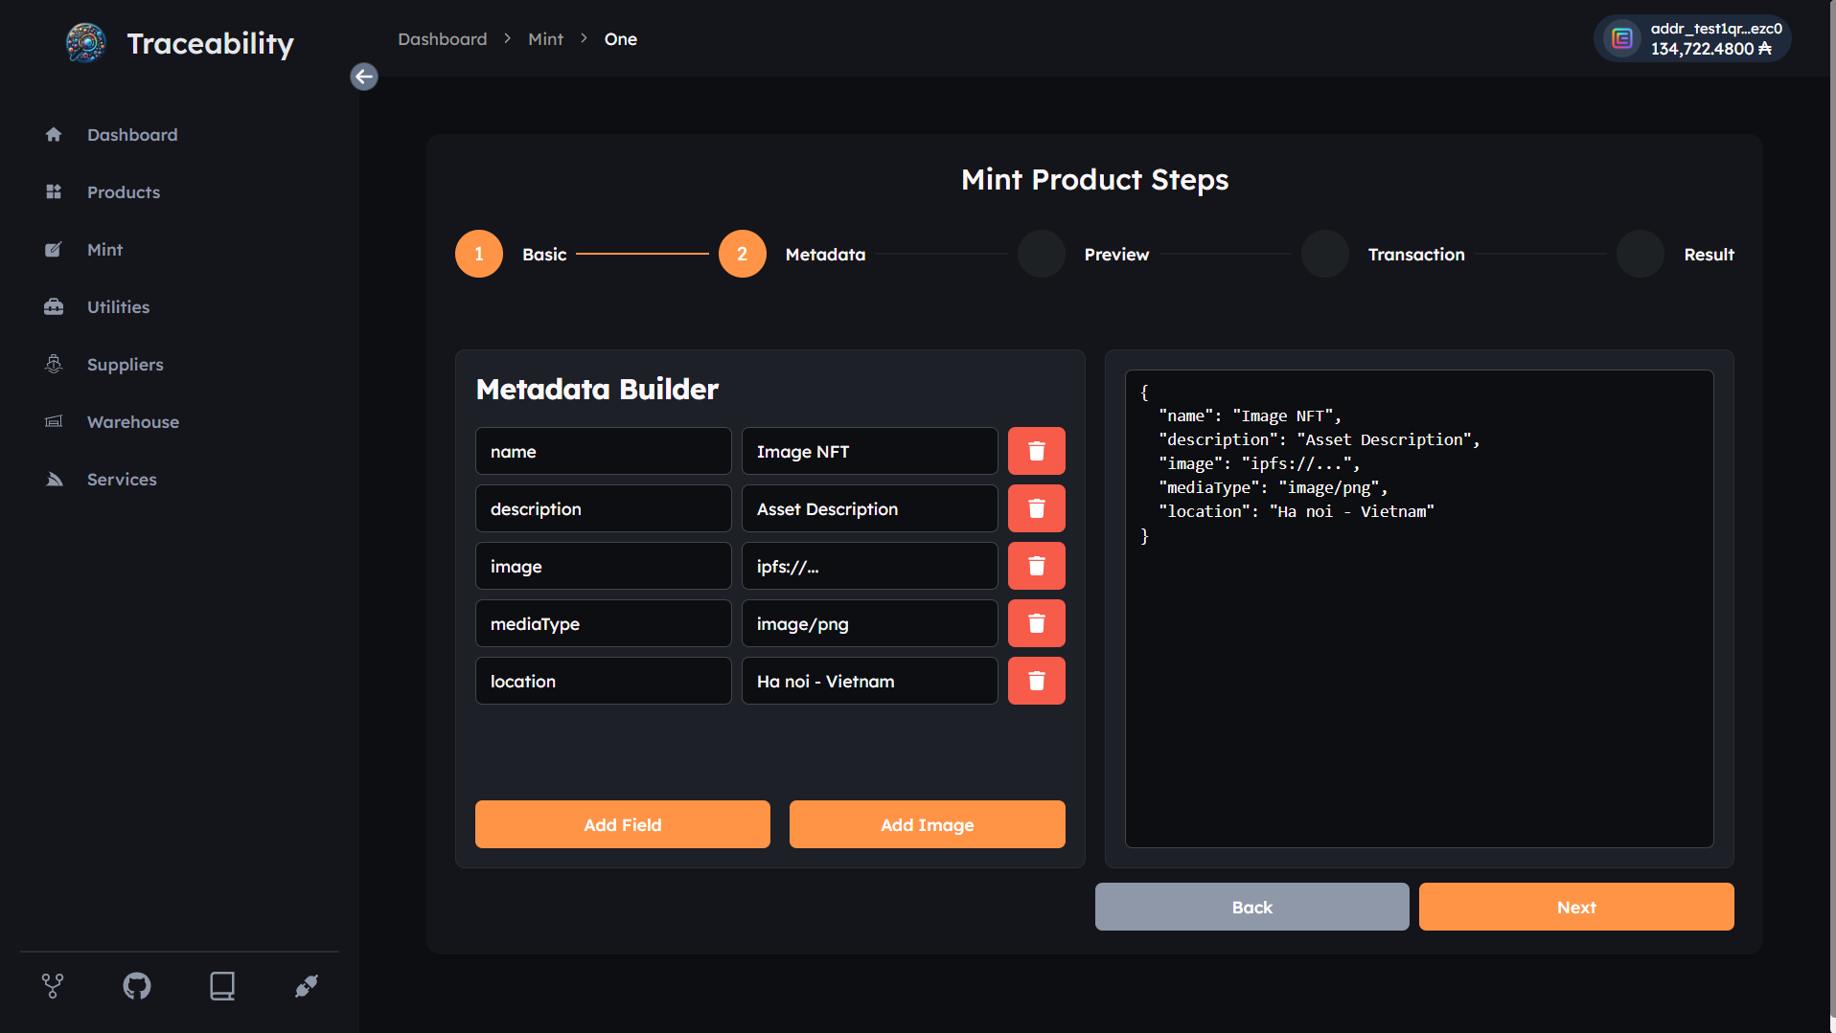
Hình 4.27. Nhập chi tiết thông tin sản phẩm.

Người dùng xem trước các thông tin vừa nhập
Mục đích: Cho phép người dùng xem trước các thông tin vừa nhập.
Chức năng: Xem trước các thông tin nhập trước đó để đưa lên Blockchain.
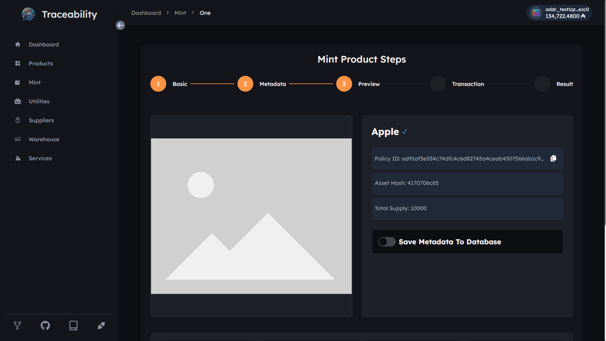
Hình 4.28. Xem trước các thông tin vừa nhập.

Giao diện kí giao dịch để đưa lên Blockchain
Mục đích: Cho phép người dùng kí giao dịch để đưa sản phẩm lên chuỗi khối.
Chức năng: Kí giao dịch để đưa sản phẩm lên chuỗi khối.
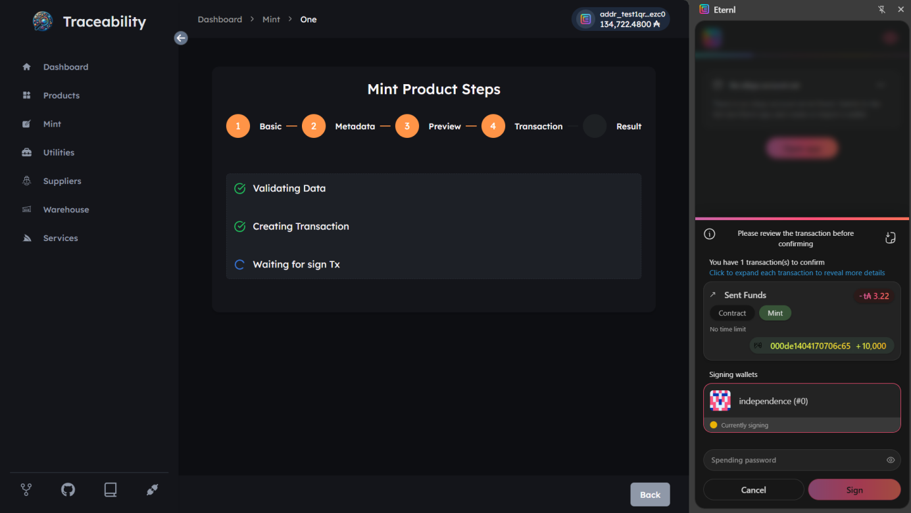
Hình 4.29. Kí giao dịch để đưa sản phẩm lên chuỗi khối.

Giao diện hiển thị giao dịch thành công và tra cứu thông tin sổ cái
Mục đích: Cho phép người dùng quản lý các dữ liệu trong bộ sưu tập.
Chức năng: Tra cứu thông tin trên sổ cái và xác nhận đã tạo thành công.
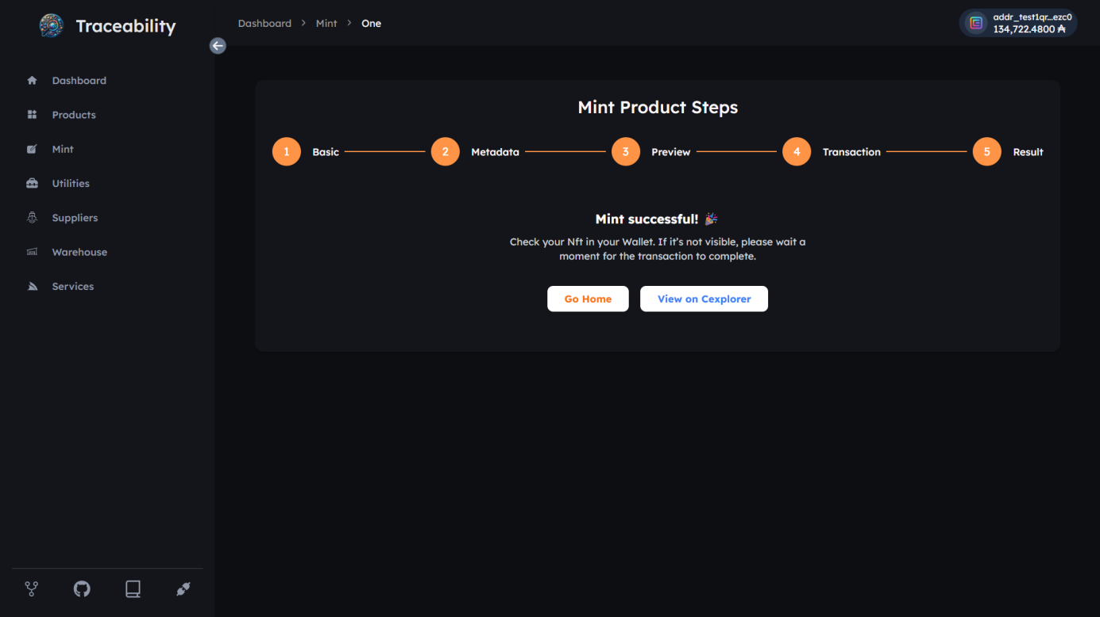
Hình 4.30. Xác nhận giao dịch được tạo thành công.

Giao diện tạo nhiều sản phẩm trên Blockchain
Mục đích: Cho phép người dùng tạo nhiều sản phẩm lên Blockchain thông qua file (csv, xls).
Chức năng: Tạo nhiều sản phẩm đưa lên Blockchain thông qua file.
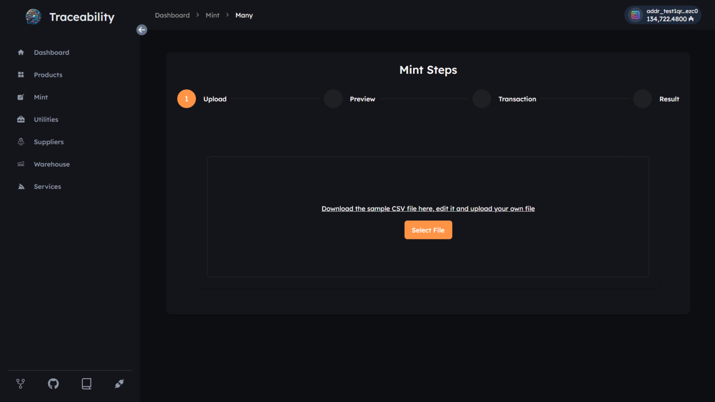
Hình 4.31. Tạo nhiều sản phẩm lên Blockchain bằng File.

Giao diện hiển thị sản phẩm tạo bằng File
Mục đích: Cho phép người dùng quản lý sản phẩm tạo bằng File.
Chức năng: Quản lý sản phẩm khi tạo bằng File.
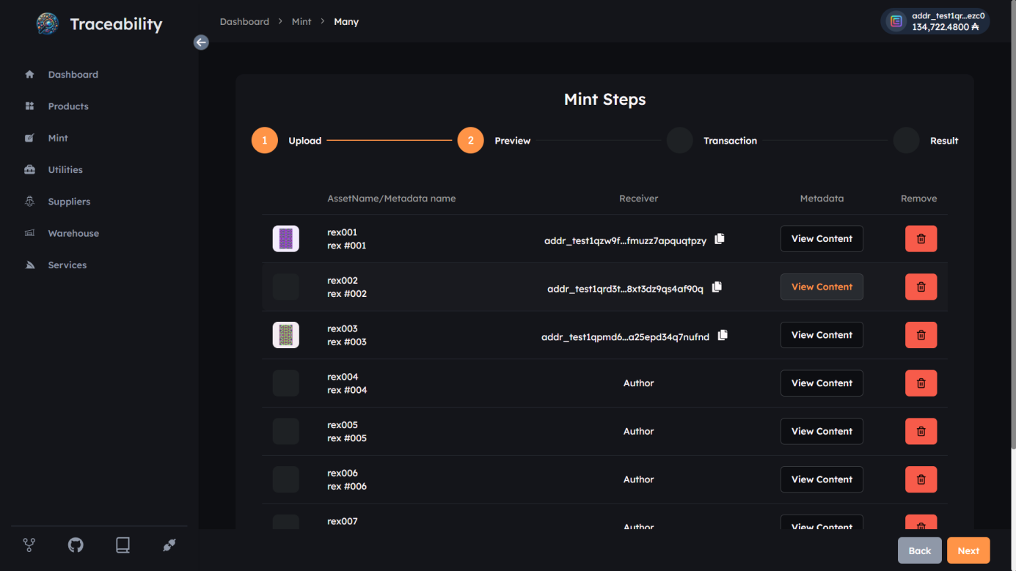
Hình 4.32. Quản lý sản phẩm tạo bằng File.

Giao diện kí giao dịch tạo nhiều sản phẩm cùng lúc
Mục đích: Cho phép người dùng kí giao dịch để đưa sản phẩm lên Blockchain bằng File.
Chức năng: Kí giao dịch để đưa lên Blockchain.
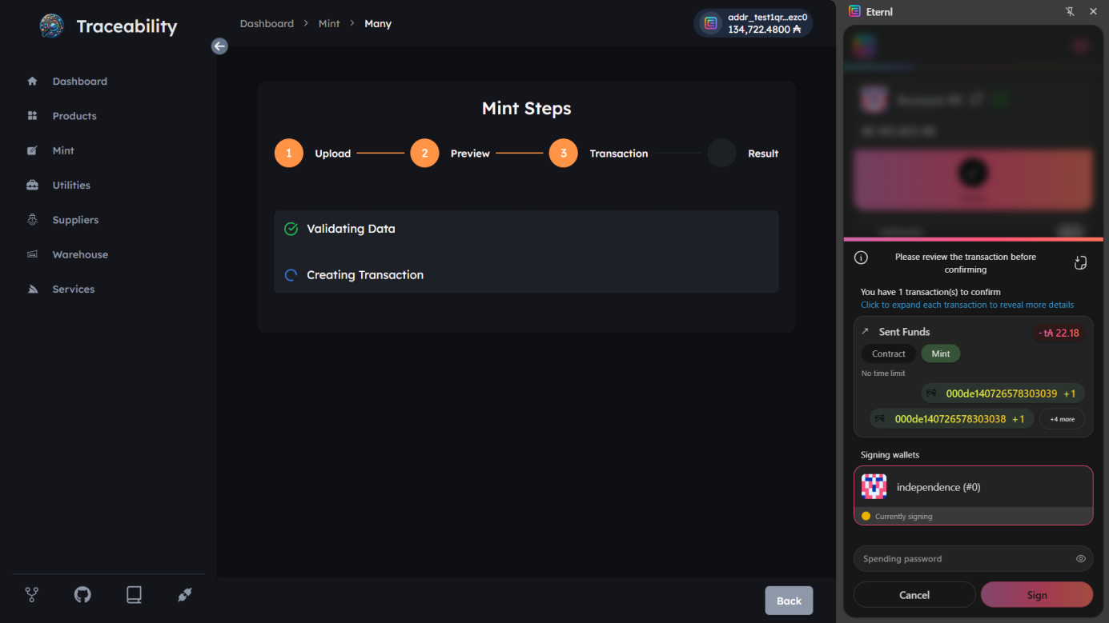
Hình 4.33. Kí giao dịch để đưa tạo sản phẩm nên Blockchain bằng File

Giao diện hiển thị chi tiết sản phẩm trên Blockchain

Giao diện hiển thị chi tiết sản phẩm.
Mục tiêu: Giúp người dùng đọc được các thuộc tính của sản phẩm trên Blockchain.
Chức năng: Hiển thị các thuộc tính ảnh, số lượng và dữ liệu của sản phẩm.
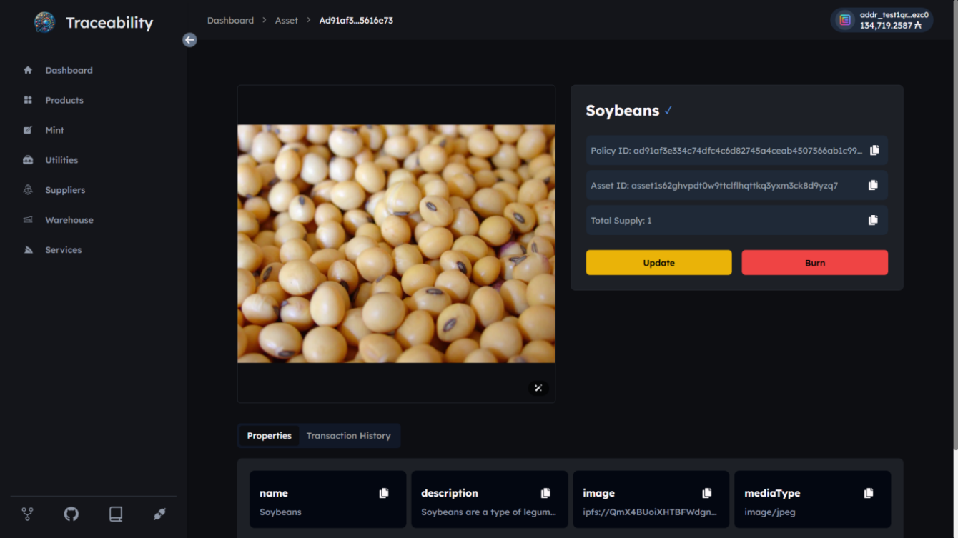
Hình 4.34. Chi tiết thông tin sản phẩm.

Giao diện hiển thị lịch sử chi tiết thay đổi sản phẩm.
Mục tiêu: Giúp người dùng theo dõi lịch sử thay đổi thông tin của sản phẩm.
Chức năng: Hiển thị thời gian, hành động và dữ liệu được lưu trên Blockchain.
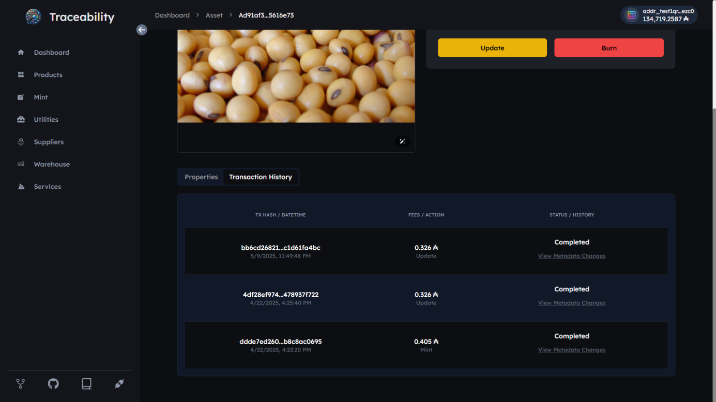
Hình 4.35. Lịch sử giao dịch của sản phẩm.

Giao diện hiển thị chi tiết thay đổi dữ liệu sản phẩm.
Mục tiêu: Giúp người dùng theo dõi lịch sử thay đổi thông tin của sản phẩm.
Chức năng: Hiển thị các dữ liệu cũ và mới được thay đổi.
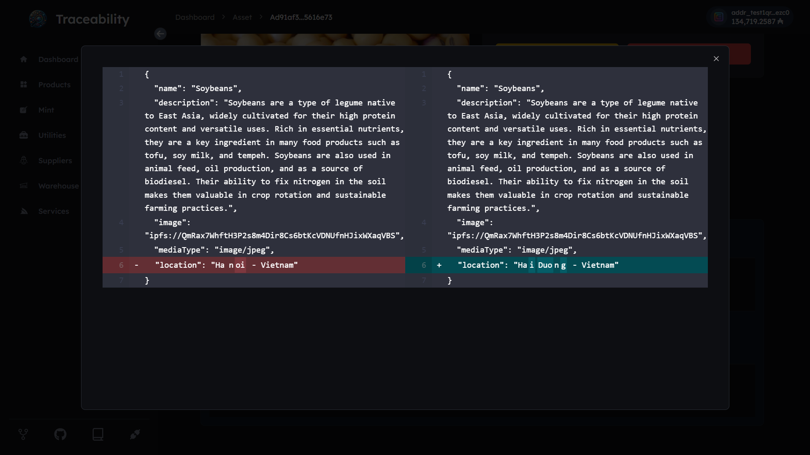
Hình 4.36. Sự thay đổi dữ liệu của sản phẩm.

Giao diện cập nhật dữ liệu của sản phẩm trên Blockchain

Giao diện nhập các trường dữ liệu để cập nhật lên Blockchain
Mục tiêu: Cho phép người dùng cập nhật các trường dữ liệu để đưa lên Blockchain.
Chức năng: Thêm, sửa, xóa các trường dữ liệu.
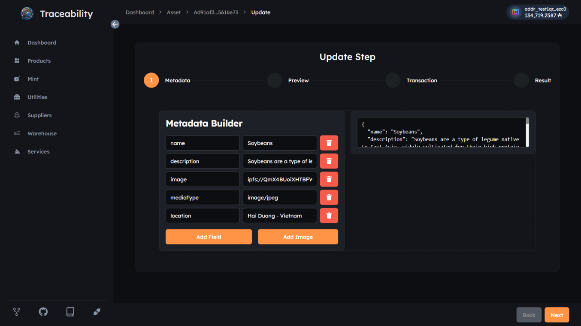
Hình 4.37. Chỉnh sửa thông tin sản phẩm để cập nhật lại dữ liệu lên Blockchain

Giao diện chọn số lượng sản phẩm để thực hiện cập nhật sản phẩm.
Mục tiêu: Cho phép người dùng kiểm tra lại tài sản trước khi cập nhật đưa lên.
Chức năng: Xem lại tài sản trước khi cập nhật.
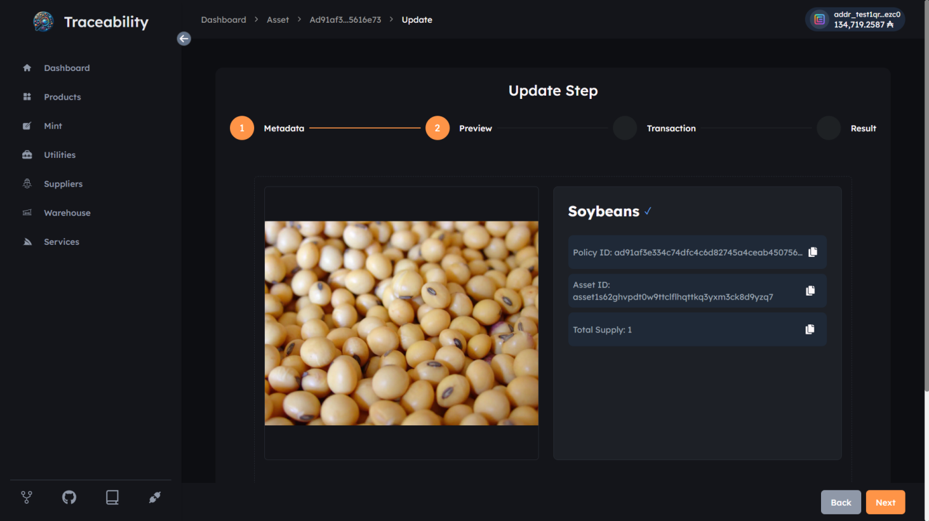
Hình 4.38. Xem lại thông tin sản phẩm để thực hiện cập nhật

Giao diện kí để thực hiện cập nhật thông tin sản phẩm.
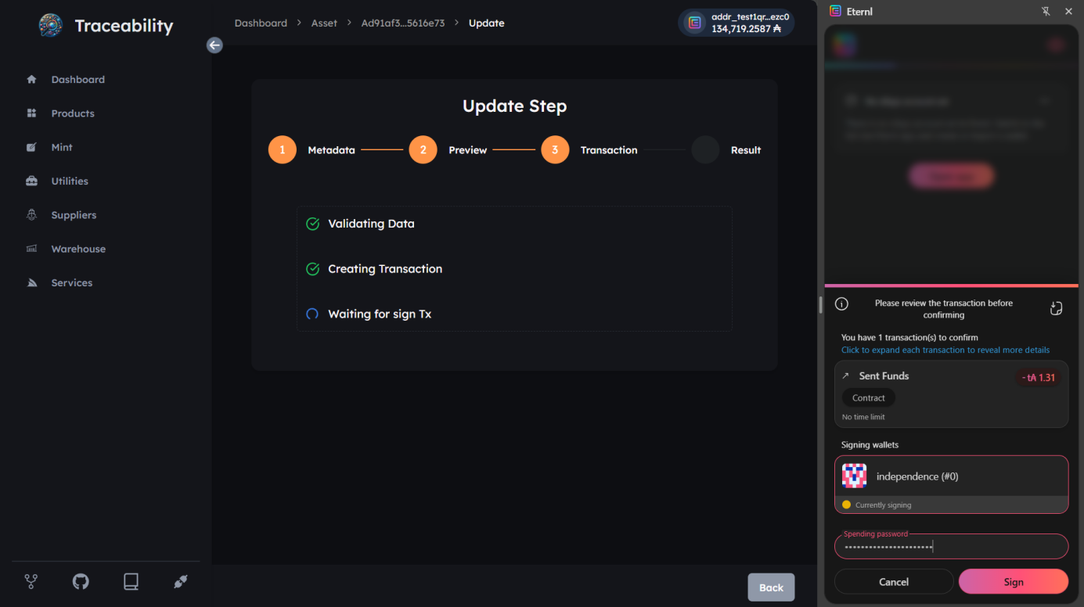
Hình 4.39. Kí thực hiện cập nhật thông tin sản phẩm.

Giao diện cập nhật thông tin thành công sản phẩm trên sổ cái
Mục đích: Giúp người dùng biết sản phẩm đã được cập nhật thành công.
Chức năng: Người dùng kiểm tra thông tin sản phẩm trên sổ cái.
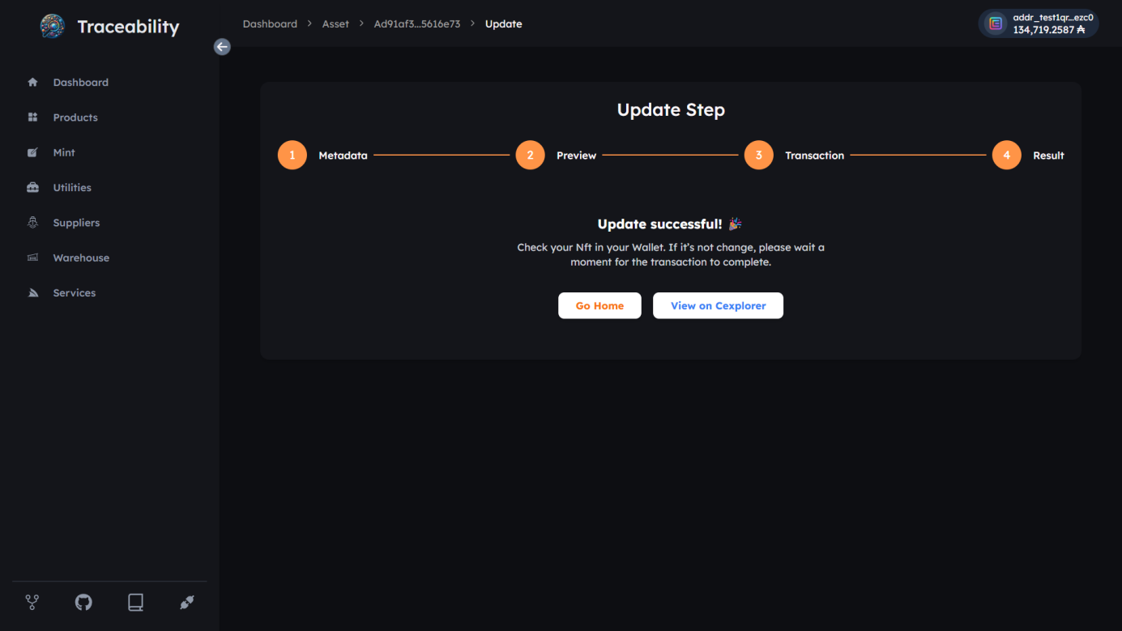
Hình 4.40. Cập nhật sản phẩm thành công.

Giao diện xoá sản phẩm trên Blockchain

Giao diện chọn số lượng sản phẩm để thực hiển xoá sản phẩm.
Mục đích: Người dùng chọn số lượng sản phẩm để thực hiện xóa bỏ khỏi Blockchain
Chức năng: Chọn số lượng cần xóa sản phẩm.
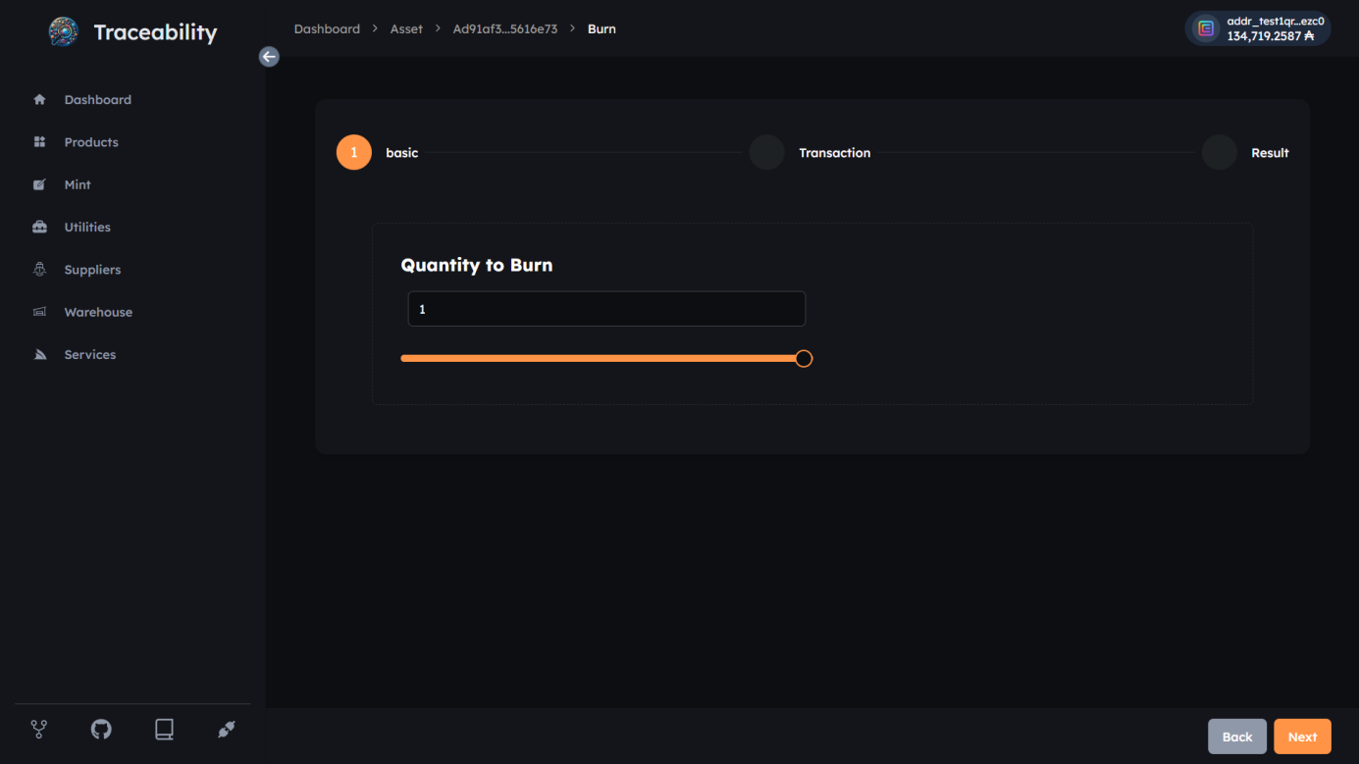
Hình 4.41. Chọn số lượng xoá sản phẩm.

Giao diện kí xác nhận xoá sản phẩm đưa lên Blockchain
Mục đích: Người dùng tương tác xoá sản phẩm bằng cách nhập mật khẩu để kí
Chức năng: Người dùng kí thông qua ví Cardano.
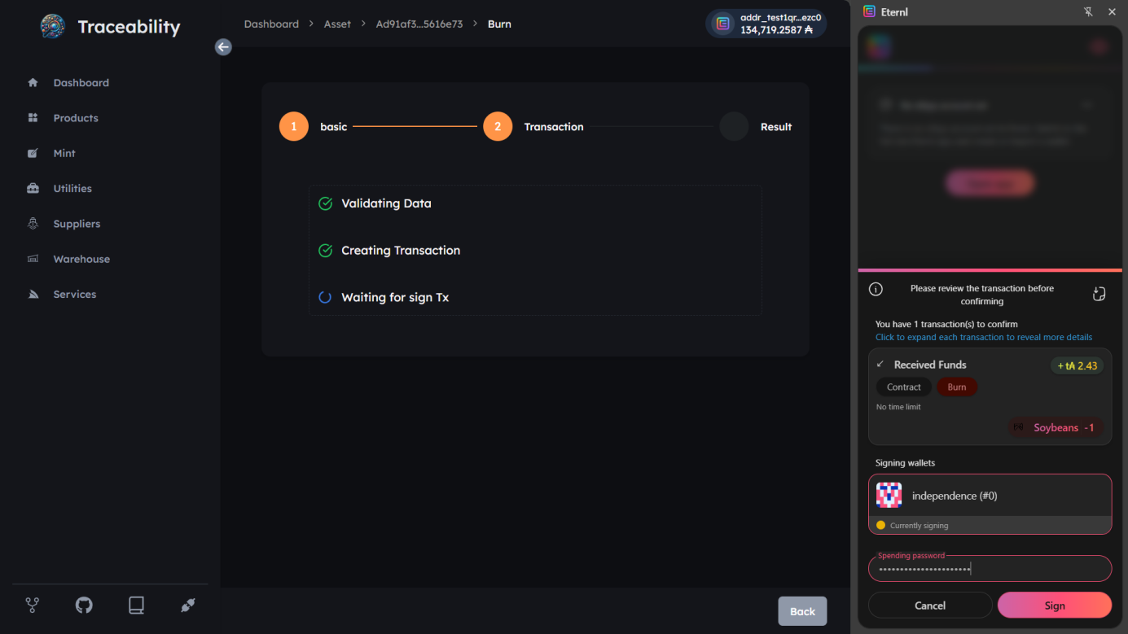
Hình 4.42. Kí để xóa sản phẩm.

Giao diện xác nhận xóa sản phẩm đưa lên thành công
Mục đích: Giúp người dùng xác nhận rằng sản phẩm được xóa bỏ khỏi chuỗi khối.
Chức năng: Người dùng kiểm ta giao dịch trên sổ cái của Cardano.
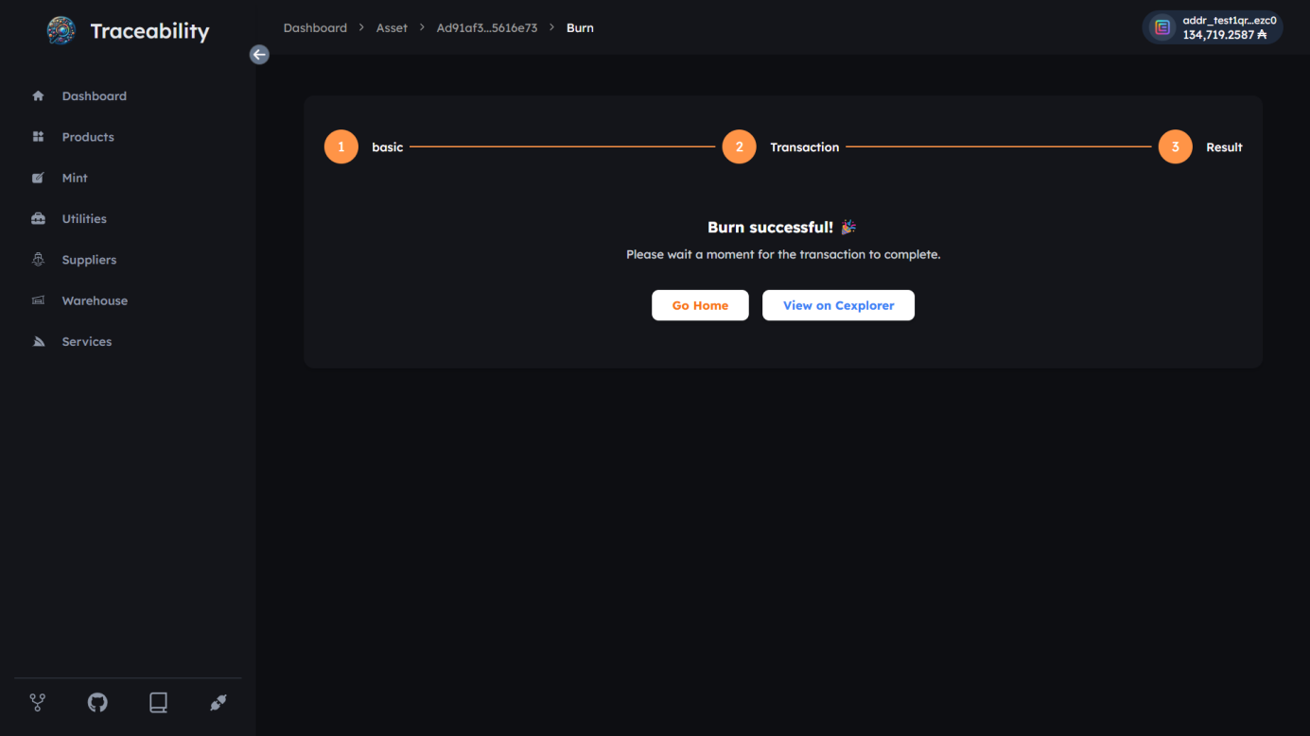
Hình 4.43. Xóa sản phẩm thành công.

KẾT LUẬN VÀ KIẾN NGHỊ

Kết luận:
Việc ứng dụng công nghệ chuỗi khối vào quản lý chuỗi cung ứng và truy xuất nguồn gốc hàng hoá mang lại một bước tiến đột phá trong việc nâng cao tính minh bạch, độ tin cậy và hiệu quả trong chuỗi giá trị. Nhờ đặc tính bất biến, phân tán và minh bạch của Blockchain, mọi dữ liệu liên quan đến sản phẩm – từ nguyên liệu đầu vào, quá trình sản xuất, vận chuyển, lưu kho đến tay người tiêu dùng – đều được ghi lại và xác thực một cách an toàn. Điều này không chỉ giúp các doanh nghiệp kiểm soát tốt hơn quy trình sản xuất và phân phối mà còn gia tăng niềm tin nơi người tiêu dùng. Đồng thời, công nghệ Blockchain góp phần hỗ trợ đáp ứng các tiêu chuẩn quốc tế về truy xuất nguồn gốc, đặc biệt trong lĩnh vực nông nghiệp, thực phẩm, và dược phẩm.

Kiến nghị:
Sau quá trình nghiên cứu và triển khai ứng dụng công nghệ Blockchain vào quản lý chuỗi cung ứng và truy xuất nguồn gốc hàng hoá, chúng tôi nhận thấy đây là một giải pháp hiệu quả và cần thiết trong bối cảnh hiện nay. Hệ thống giúp nâng cao tính minh bạch, đảm bảo độ tin cậy của thông tin sản phẩm và tăng cường khả năng kiểm soát trong toàn bộ chuỗi giá trị. Công nghệ Blockchain cho phép ghi lại mọi giao dịch, biến động hàng hoá một cách bất biến, minh bạch, hỗ trợ doanh nghiệp và người tiêu dùng dễ dàng truy xuất nguồn gốc thông qua mã QR hoặc mã định danh kỹ thuật số, đồng thời góp phần nâng cao năng lực xử lý sự cố và đáp ứng các yêu cầu tiêu chuẩn quốc tế về truy xuất. Để phát huy tối đa hiệu quả của hệ thống, chúng tôi kiến nghị tiếp tục phát triển và mở rộng các chức năng, tích hợp thêm các công nghệ tiên tiến như Trí tuệ nhân tạo (AI) và Internet of Things (IoT) nhằm tự động hoá quy trình, phân tích dữ liệu theo thời gian thực, và nâng cao hiệu suất vận hành. Ngoài ra, cần chú trọng đến việc đào tạo và hỗ trợ người dùng để đảm bảo khả năng vận hành hiệu quả, đồng thời áp dụng các biện pháp bảo mật hiện đại nhằm bảo vệ dữ liệu và quyền riêng tư. Việc duy trì cơ chế tiếp nhận phản hồi từ người dùng cũng đóng vai trò quan trọng trong việc hoàn thiện hệ thống, hướng đến một nền chuỗi cung ứng minh bạch, an toàn và bền vững.

DANH MỤC TÀI LIỆU THAM KHẢO

Tiếng Việt:
- https://www.researchgate.net/publication/348244132_Framework_For_Blockchain_Implementation_To_Trace_The_Vietnam_Dairy_Supply_Chain
- https://www.researchgate.net/publication/363742697_Blockchain-Enabled_Traceability_in_Sustainable_Food_Supply_Chains_A_Case_Study_of_the_Pork_Industry_in_Vietnam

Tiếng Anh:
- https://www.ijrrjournal.com/IJRR_Vol.9_Issue.8_Aug2022/IJRR-Abstract36.html
- https://link.springer.com/chapter/10.1007/978-981-19-3804-7_5

PHỤ LỤC

